**武汉大学计算机学院**

**本科生课程设计报告**

**天窗（类简书平台）总体设计与实现**

专 业 名 称 ：计算机科学与技术

课 程 名 称 ：大型应用软件设计

团 队 名 称 ：天窗

指 导 教 师 一：王健 职称 讲师

指 导 教 师 二：马于涛 职称 副教授

团 队 成 员 一：谢烁圻（2016301500120）

团 队 成 员 二：伍丹梅（2016301500017）

团 队 成 员 三：曹紫璇（2016301500005）

团 队 成 员 四：喻言 （2016301500028）

团 队 成 员 五：韩岢岐（2016301500064）

团 队 成 员 六：陈仲泽（2016301500066）

团 队 成 员 七：单明晖（2016301500048）

二○一八年12月

**郑 重 声 明**

本团队呈交的设计报告，是在指导老师的指导下，独立进行实验工作所取得的成果，所有数据、图片资料真实可靠。尽我所知，除文中已经注明引用的内容外，本设计报告不包含他人享有著作权的内容。对本设计报告做出贡献的其他个人和集体，均已在文中以明确的方式标明。本设计报告的知识产权归属于培养单位。

团队成员签名：伍丹梅，谢烁圻，曹紫璇，喻言，韩岢岐，

陈仲泽，单明晖

日期：2018/12/10

摘 要

大型应用软件设计课程的目的是让学生利用华为云更好地开发软件，培养团队合作意识。

设计课程主要遵循大型应用软件设计原理。

设计课程内容主要包括：

1. 系统需求
2. 概要设计
3. 详细设计
4. 数据库设计
5. 描述3轮迭代分别做的主要内容
6. 通过本次设计课程的收获与系统待改进之处
7. 介绍清楚成员的贡献。

结论为：通过这次实验，我们更加熟悉了软件开发的流程和华为云的使用，在3轮迭代的过程中不断改进软件，熟悉团队分工合作。

**关键词：**软件应用设计；3轮迭代；华为云

**目录**

一、需求说明书 7

1 引言 7

1.1 编写目的 7

1.2 背景 7

1.3 定义 7

1.4 参考资料 7

2 任务概述 8

2.1 目标 8

2.2 用户的特点 8

2.3 假定和约束 8

3 需求规定 9

3.1 对功能的规定 9

3.2 对性能的规定 11

3.3 输入输出要求 12

3.4 数据管理能力要求 12

3.5 故障处理要求 12

3.6 其他专门要求 13

4 运行环境规定 13

4.1 设备 13

4.2 支持软件 13

4.3 接口 13

4.4 控制 13

二、概要设计 14

1 引言 14

1.1编写目的 14

1.2背景 14

1.3定义 14

1.4参考资料 14

2.总体设计 15

2.1需求规定 15

2.2运行环境 15

2.3 基本设计概念和处理流程 16

2.4 结构 17

2.5 功能需求与程序的关系 19

2.6 人工处理过程 21

2.7 尚未解决的问题 21

三、详细设计 22

1 引言 22

1.1 编写目的 22

1.2 背景 22

1.3 定义 22

1.4 参考资料 22

2.程序系统的结构 23

3程序设计说明 24

3.1程序描述 24

3.2 功能 25

3.3性能 25

3.4输入项 25

3.5输出项 42

3.6算法 45

3.7流程逻辑 49

3.8接口 60

3.9存储分配 73

3.10注释设计 74

3.11限制条件 74

3.12测试计划 74

3.13尚未解决的问题 77

四、数据库设计 78

1.引言 78

1.1编写目的 78

1.2背景 78

1.3定义 78

1.4参考资料 78

2.外部设计 78

2.1标识符和状态 78

2.2使用它的程序 79

2.3约定 80

2.4支持软件 80

3.结构设计 81

3.1概念结构设计 81

3.2逻辑结构设计 87

3.3物理结构设计 94

4.运用设计 94

4.1数据字典设计 94

4.2安全保密设计 94

五、用户手册 95

1.游客浏览 95

1.1首页浏览 95

1.2查看文章 95

1.3预览热门、专题 96

1.4联系我们 97

2注册、登录、登出 99

2.1注册 99

2.2 登录 100

2.3 登出 105

3.阅读与互动（读者） 106

3.1 查看文章和搜索关键字 106

3.2 点赞 108

3.3 评论 109

3.4 查看热门和专题 112

3.5 关注作者 117

4.发表与互动（作者） 119

4.1 发表文章 119

4.2 查看自己发表的文章 120

4.3 回复评论 120

4.4 查看消息 122

4.5 查看粉丝和赞 123

5 修改资料 124

5.1 修改个人信息 124

5.2 修改邮箱和电话 125

六、3轮迭代主要内容 128

七、收获与待改进之处 128

八、成员贡献表 129

一、需求说明书

# 1 引言

## 1.1 编写目的

在完成了针对 《天窗》 软件市场的前期调查, 同时与多位软件使用者进行了全面深入地探讨和分析的基础上,提出了这份软件需求规格说明书。

此需求规格说明书对 《天窗》 软件做了全面细致的用户需求分析, 明确所要开发的软件应具有的功能、性能与界面, 使系统分析人员及软件开发人员能清楚地了解用户的需求, 并在此基础上进一步提出概要设计说明书和完成后续设计与开发工作。本说明书的预期读者为客户、业务或需求分析人员、测试人员、用户文档编写者、项目管理人员。。

## 1.2 背景

在现在这个快节奏的网络时代，高高筑起的钢筋混凝土阻隔了人与人之间深切而真挚的交流，冰冷的手机时代又让人们的私人生活看似拉近了却又多了几分虚假。再者有许多人其实都有身边的人没能发觉的特殊才华。亦或者是在生活中找不到人来认同与接纳。

因此，为了完全良好的解决以上的问题，让我国众多形形色色的“艺术家们”能找寻到一个灵魂寄托所，一个能无所顾虑的展现自己并寻找到与自己志同道合的人。经由组内大家一致同意确定该主题后，在组长伍丹梅的带领和教练谢烁圻的技术指导支持下，我们小组经过一段时间的讨论和研究提出并开发了《天窗》这个类简书的优质创作者社区，以供用户任性创作结识志同道合的朋友。在开发过程中我们采用了七台装有dreamweaver，visualstudio开发平台的win10系统的计算机来进行联合编写开发。

## 1.3 定义

需求:用户解决问题或达到目标所需的条件或功能; 系统或系统部件要满足合同、标准、规范或其它正式规定文档所需具有的条件或权能。

## 1.4 参考资料

[1]计算机软件文档编制规范 GB_T8567_2006 发表日期：2006-03-14 出版单位：中华人民共和国国家质量监督检验检疫总局 中国国家标准化管理委员会

# 2 任务概述

## 2.1 目标

由于现在的生活节奏过快，人与人之间交流个沟通变得很迅速很浅薄，然而其实我们身边的很多人都有一些自己独特没有被很多身边人发现的技能和闪光点。我们所开发的该软件就是一个类似于“简书”的平台，对于许许多多如上的人群提供一个浅社交的社区，一个优质的创作社区,在这里可以任性地创作，-篇短文、一张照片、一首诗、一幅画,每个人都是生活中的艺术家，有着无穷的创造力。每一用户通过简书创作出新的精彩,接受来自全世界的赞赏。

作用范围是所有那些有这样浅社交需求和希望找到一个平台来施展自己独特才华的用户，该软件提供给他们良好的创作和展现自我的平台。给许多平凡创作者以自信。除此之外，也给了许多分布在世界各处有共同兴趣的人们一个相互结识和交流的通道。发现自我也遇见伯乐。

本软件是基于用户自己提供和创作的数据进行运作，开发的一个独立的软件系统。不受其他软件系统的约束也不是任何大系统的子系统。

## 2.2 用户的特点

本软件最终用户为所有普通大众，大多是没有任何软件开发基础和计算机基础的人群。没有年龄学历和专业的限制，受众面非常广阔，除了语言限定为中文用户使用其余全部没有限制。本软件的开发人员是武汉大学计算机科学与技术专业的七名大三学生，其中组长伍丹梅是主负责前端开发部分，带领另外两位没有那么熟练前端开发的组员一起进行前端开发。后台由另外四位组员进行开发，其中由谢烁圻主力负责，该组员较为熟练的掌握后台各种接口的编写流程。维护人员也为这四人。本软件预期使用频度全年每日。

## 2.3 假定和约束

本软件目前是一款小型的社交软件，仅适用于国内普通大众，由于经费和开发人员和条件的限制，目前不考虑加入世界范围内社区。也不考虑加入更多大型社交软件系统。再一个由于该需求的迫在眉睫，该软件的开发周期不超过三个月。

# 3 需求规定

## 3.1 对功能的规定

### 3.1.1网页间的跳转关系图

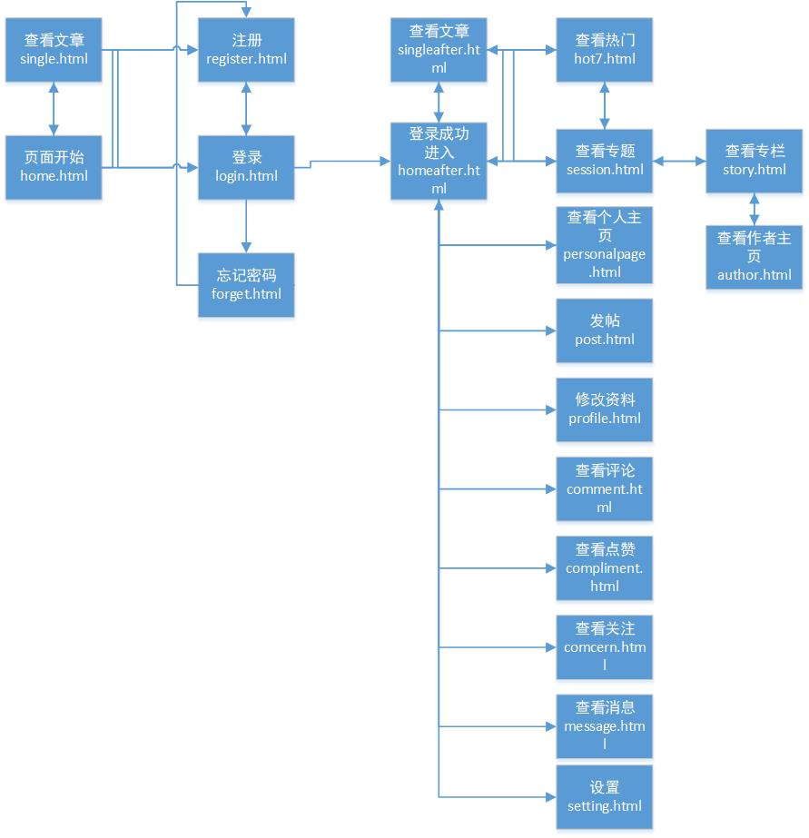

图1.1 网页关系图

### 3.1.2本系统的数据库解释

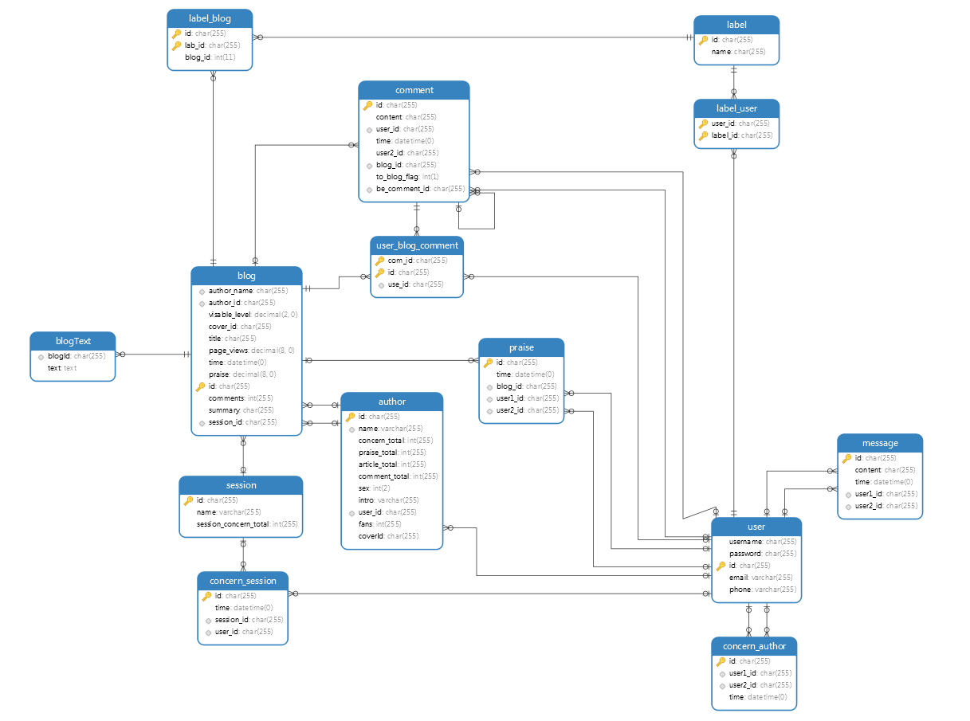

图1.2 数据库图

### 3.1.3网页首页

**输入**：邮箱账号 **处理**：发送邮件 **输出：**发送成功提示

提供预览热门，专题，转到登录注册界面

### 3.1.4注册登录

1. 注册信息：**输入**：用户名，密码，确认密码，邮箱，电话
2. 登录：根据注册信息填写用户名和密码登录
3. 找回密码：根据邮箱找回密码

### 3.1.5查看文章

1. 在文章内根据关键字进行搜索
2. 可看到文章的作者，文章发表日期，浏览数，点赞数，评论数和文字所属专栏
3. 评论文章，评论别人的评论

### 3.1.6查看热门

根据浏览器确定热门排序

### 3.1.7查看专题

1. 可将文章投稿到该专题，在投稿小框中根据文章标题和文字简介搜索自己的文章进行投稿
2. 可看到专题的关注人数和文章数，可关注该专题

### 3.1.8个人主页

1. 修改个人信息，包括简介和性别
2. 发帖
3. 查看别人对我的评论
4. 查看别人给我的文章的点赞
5. 查看关注我的人和我关注的专题，作者
6. 查看我收到的消息
7. 修改电话和邮箱
8. 登出

### 3.1.9查看作者

1. 可查看作者的文章，关注人数，文章数
2. 可给作者发消息，关注作者

## 3.2 对性能的规定

### 3.2.1 精度

根据使用需要，在各项数据的输入，输出以及传输过程中不能出现误差。3.2.1 时间特性要求

该系统为了给广大用户一个便捷迅速的社交环境，要求用户点击的响应时间不超过0.5秒；用户进行版本系统的更新处理时间不超过5分钟；数据转换和传送时间不超过1秒；处理用户行为的等待时间不超过2秒。

## 输入输出要求

表1.1 输入输出要求

|  |  |  |  |  |  |  |
| --- | --- | --- | --- | --- | --- | --- |
| 字段名称 | 字段类型 | 默认数据 | 数据长度范围 | 填写规则 | 必填项 | 备注 |
| 昵称 | 字符 | 无 | 2-40 | 手动填写 | 是 | 可以精确查找 |
| 性别 | 字符 | 男 |  | 手动填写 | 否 | 可以模糊查找 |
| 简介 | 字符 | 无 | 0-20 | 手动填写 | 否 | 可以模糊查找 |
| 邮箱 | 字符 | 无 |  | 手动填写 | 是 | 可以模糊查找 |
| 电话 | 字符 | 无 | 11 | 手动填写 | 是 | 可以模糊查找 |
| 密码 | 字符 | 无 | 6-30 | 手动填写 | 是 | 必须先输入原密码才能修改密码 |
| 消息 | 字符 | 无 | 0-255 | 手动填写 | 否 |  |

## 3.4 数据管理能力要求

要求数据库具有很好的更新能力，数据库应该能够对病发时间，脏数据有较强的识别处理能力

## 3.5 故障处理要求

1. 内部故障处理

在开发阶段可以随即修改数据库内的相应内容。

1. 外部故障处理

对编辑的程序进行重装载时，第一次装载认为错，修改。第二次运行，在需求调用出错，有错误提示，重试。

1. 数据库管理员对数据库进行维护，为了确保系统恢复能力，数据库管理员要定期为数据库进行备份

## 3.6 其他专门要求

对于安全保密上面，后台维护人员不会获得用户自己设定的密码，其他用户也不可见；该软件目前只有网页版，没有移动端。移动端使用界面暂时无要求。数据的安全性，完整性要求各项数据信息必须保证安全性和完整性。网络系统没有通信，程序，网络三级权限和口令管理，确保系统安全。

# 4 运行环境规定

## 4.1 设备

服务器需要win7以上

## 4.2 支持软件

客户端操作系统：win7以上

服务端操作系统：win7以上

服务端软件：MySQL 5.0 openfire

## 4.3 接口

包含前端与后台的接口

## 4.4 控制

前端通过键盘输入，点击按钮等，通过JS将信息传递给后台，后台接收信号，将结果返回给前端。

二、概要设计

# 1 引言

## 1.1编写目的

本设计书是天窗（博客）的研发概要设计，将项目开发进程中或者项目结束以后提供给双方人员使用，同时也可以作为实施后期的维护人员使用。

## 1.2背景

作为软件开发的前期文档,可以帮助程序设计人员和管理人员提供清晰的设计思路，在软件开发后期的维护阶段也起到至关重要的作用。

说明：

a．待开发软件系统的名称：天窗（博客）

b．任务提出者：大型应用软件设计课程要求，命题由本小组成员根据生活所需而提出；

开发者：“天窗”博客开发小组成员（第15组）

用户：喜爱使用博客记录心情、浏览与交流的人

将运行该软件的计算站 （中心）：网页端浏览，数据存储于开发人员主机数据库

## 1.3定义

B/S : Browser/Server结构即浏览器和服务器结构。

FE:前端开发

JS：Java Script 脚本语言

IDEA: IntelliJ IDEA, java语言开发的集成环境

## 1.4参考资料

[1]《计算机软件产品开发文件编制指南 GB8567_88》

[2]《天窗项目开发文档需求分析》

# 2.总体设计

## 2.1需求规定

具体见软件需求说明书

1. 由于本系统在广大学生群体中有很大市场，使用频繁，因此可靠性要高、安全性要高、具有定期备份数据功能，防止断电或不可抗力的破坏对数据的破坏。
2. 系统的运行速度要快

## 2.2运行环境

具体见软件需求说明书

1. 操作系统在win7及以上
2. 客户端要配置IDEA IDE

## 2.3 基本设计概念和处理流程

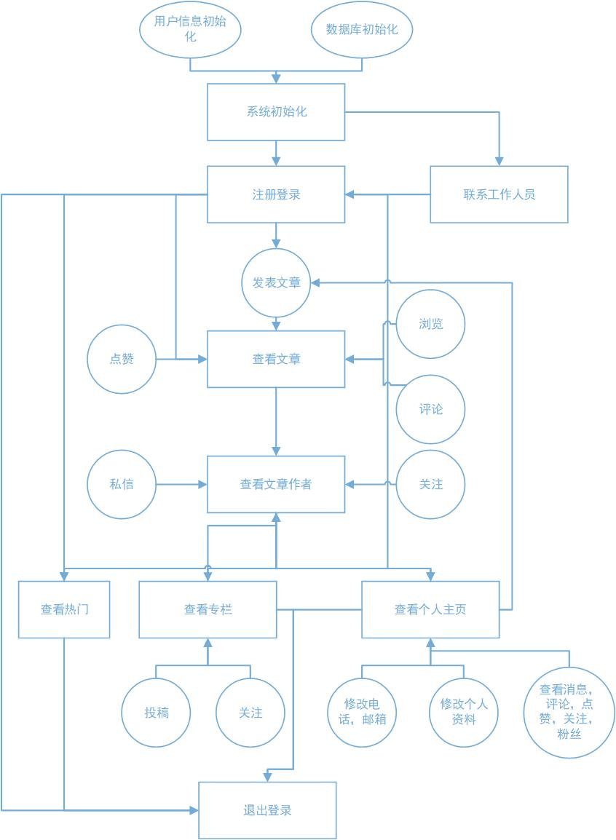

图2.1 处理流程图

## 2.4 结构

### 2.4.1 用户功能结构图

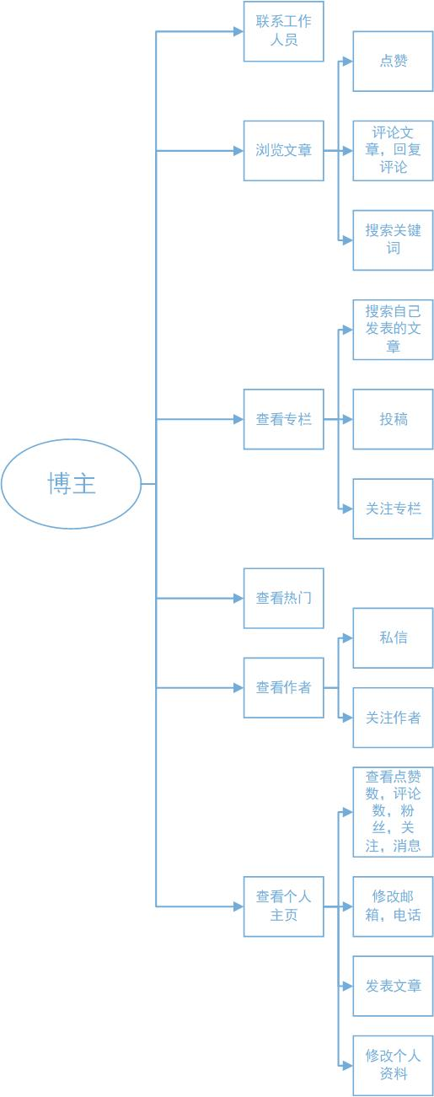

图2.2 用户功能结构图

### 2.4.2管理员功能结构图

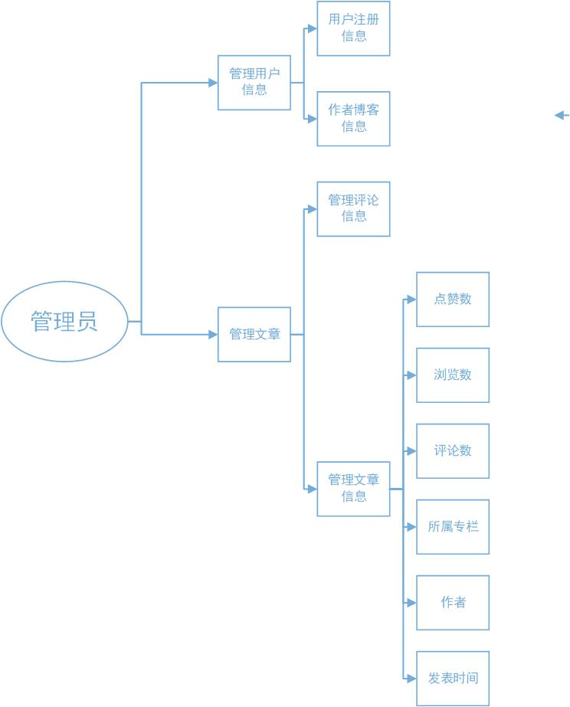

图2.3 管理员功能结构图

## 功能需求与程序的关系

表2.1 功能需求与程序的关系表

|  |  |  |  |  |  |  |  |  |  |  |
| --- | --- | --- | --- | --- | --- | --- | --- | --- | --- | --- |
|  | 用户管理模块 | 系统管理模块 | 文章管理模块 | 评论模块 | 搜索模块 | 统计模块 | 关注模块 | 点赞模块 | 消息模块 | 排序模块 |
| 注册 | √ |  |  |  |  |  |  |  |  |  |
| 登录 | √ |  |  |  |  |  |  |  |  |  |
| 找回密码 | √ |  |  |  |  |  |  |  |  |  |
| 修改个人资料 | √ |  |  |  |  |  |  |  |  |  |
| 修改电话，邮箱 | √ |  |  |  |  |  |  |  |  |  |
| 数据库管理 |  | √ |  |  |  |  |  |  |  |  |
| 发表文章 |  |  | √ |  |  |  |  |  |  |  |
| 删除文章 |  |  | √ |  |  |  |  |  |  |  |
| 投稿 |  |  | √ |  |  |  |  |  |  |  |
| 发表评论 |  |  |  | √ |  |  |  |  |  |  |
| 删除评论 |  |  |  | √ |  |  |  |  |  |  |
| 查看评论 |  |  |  | √ |  |  |  |  |  |  |
| 搜索文章 |  |  |  |  | √ |  |  |  |  |  |
| 搜索关键字 |  |  |  |  | √ |  |  |  |  |  |
| 查看文章数 |  |  |  |  |  | √ |  |  |  |  |
| 查看评论数 |  |  |  |  |  | √ |  |  |  |  |
| 查看点赞数 |  |  |  |  |  | √ |  |  |  |  |
| 查看关注数 |  |  |  |  |  | √ |  |  |  |  |
| 查看粉丝数 |  |  |  |  |  | √ |  |  |  |  |
| 关注作者 |  |  |  |  |  |  | √ |  |  |  |
| 关注专栏 |  |  |  |  |  |  | √ |  |  |  |
| 查看新的关注 |  |  |  |  |  |  | √ |  |  |  |
| 查看新的点赞 |  |  |  |  |  |  |  | √ |  |  |
| 点赞 |  |  |  |  |  |  |  | √ |  |  |
| 查看新的消息 |  |  |  |  |  |  |  |  | √ |  |
| 私信 |  |  |  |  |  |  |  |  | √ |  |
| 联系工作人员 |  |  |  |  |  |  |  |  | √ |  |
| 查看热门 |  |  |  |  |  |  |  |  |  | √ |
| 查看最新文章 |  |  |  |  |  |  |  |  |  | √ |

## 2.6 人工处理过程

需要时刻的备份数据，以上不可抗拒因素导致数据的丢失。

## 2.7 尚未解决的问题

暂无

三、详细设计

# 1 引言

## 1.1 编写目的

系统设计阶段的工作分为概要设计和详细设计两个阶段完成。所有设计中的考虑都应以设计说明书的形式加以详细描述，以供后续工作使用并提交审查。

在概要设计中，已经用结构化的程序设计方法，将系统自顶向下进行了功能模块的划分。

在本说明书中将实施方法具体化，进而对每个模块要完成的工作进行具体的描述，以便为程序设计打下基础。即系统的具体实现。

读者:项目组长，系统分析员，数据库设计员，文档管理员，评审组。

## 1.2 背景

说明：

1. 待开发软件系统的名称：天窗（博客）
2. 任务提出者：大型应用软件设计课程要求，命题由本小组成员根据生活所需而提出；

开发者：“天窗”博客开发小组成员（第15组）

用户：喜爱使用博客记录心情、浏览与交流的人

将运行该软件的计算站 （中心）：网页端浏览，数据存储于开发人员主机数据库

## 1.3 定义

B/S : Browser/Server结构即浏览器和服务器结构。

FE:前端开发

JS：Java Script 脚本语言

IDEA: IntelliJ IDEA, java语言开发的集成环境

## 1.4 参考资料

[1]《计算机软件产品开发文件编制指南 GB8567_88》

[2]《天窗项目开发文档需求分析》

[3]《天窗项目开发文档概要设计》

# 2.程序系统的结构

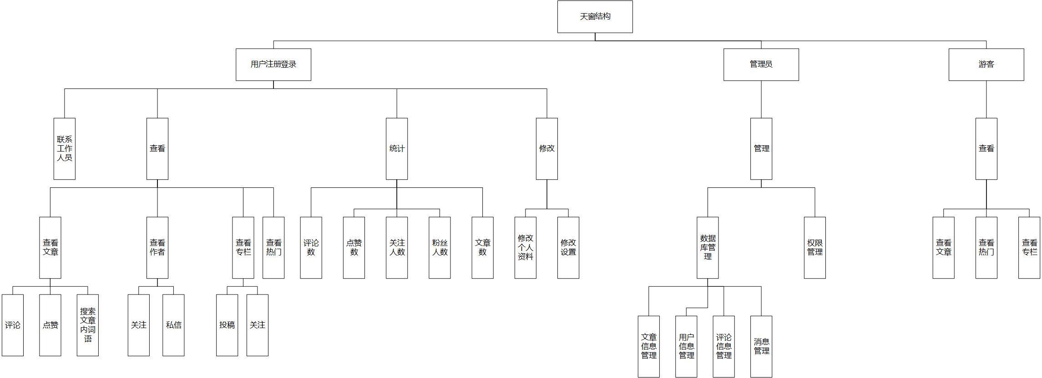

图3.1 程序系统的结构图

# 3程序设计说明

## 程序描述

表3.1 程序模块及描述表

|  |  |
| --- | --- |
| 用户管理模块 | 注册（用户） |
| 登录（管理员，用户） |
| 找回密码（用户） |
| 修改个人资料（用户） |
| 修改设置（邮箱，电话）（用户） |
| 系统管理模块 | 数据库管理（管理员） |
| 文章管理模块 | 发表文章（用户） |
| 删除文章（管理员） |
| 向专栏投稿（用户） |
| 评论管理模块 | 发表评论，回复评论（用户） |
| 删除评论（管理员） |
| 在个人页面看到新的评论（用户） |
| 搜索模块 | 在文章内按关键字搜索（用户） |
| 按所发的文章搜索自己的文章（用户） |
| 统计模块 | 查看文章数（用户） |
| 查看评论数（用户） |
| 查看点赞数（用户） |
| 查看粉丝数（用户） |
| 查看关注数（用户） |
| 关注模块 | 关注作者（用户） |
| 关注专栏（用户） |
| 在个人页面看到新的关注（用户） |
| 点赞模块 | 点赞文章（用户） |
| 在个人页面看到新的点赞（用户） |
| 消息模块 | 给作者私信（用户） |
| 在个人页面看到新的消息（用户） |
| 给工作人员发消息（用户） |
| 排序模块 | 热门排序（管理员） |
| 最新文章排序（管理员） |

## 3.2 功能

用户管理模块：用户注册，登录，找回密码，修改个人资料和设置，管理员登录

系统管理模块：管理员管理用户数据库，评论数据库，文章数据库，消息数据库等

文章管理模块：用户发表文章并向专栏投稿，管理员删除文章

评论管理模块：用户评论文章，评论别人的评论，博主回复评论，在个人界面看到新的评论，管理员删除评论

搜索模块：在文章内按关键词搜索，在投稿中按照关键词搜索符合关键词的文章标题和简介从而找到文章进行投稿

统计模块：统计用户的文章数，评论数，点赞数，关注数，粉丝数

关注模块：关注感兴趣的作者和专栏，并在个人界面上收到最新的关注

点赞模块：为文章点赞，并在个人界面上收到最新的点赞

消息模块：给作者发私信，给工作人员发消息，并在个人界面上收到最新的消息

排序模块：管理员根据浏览量给热门文章排序，根据时间给网站首页上文章排序

## 3.3性能

1. 数据精确性：要按照严格的数据格式输入（比如电话，邮箱），否则系统会给与提示，报错
2. 时间特性要求：运行环境各个页面的链接响应不得超过10s
3. 灵活性：该系统的设计模式属于普通模式，当系统遇到非人为故障时，本系统将自动保存未完成的任务

## 3.4输入项

### 3.4.1用户管理模块

1. 用户注册模块

表3.2 用户注册模块输入表

|  |  |  |  |  |  |  |
| --- | --- | --- | --- | --- | --- | --- |
| 输入名称 | 标识 | 数据类型和格式 | 数据值有效范围 | 输入的形式 | 输入媒体 | 说明 |
| 用户名 | username | Char | 唯一 | 无 | 键盘 |  |
| 密码 | password | Char | 大于6位小于20位 | 无 | 键盘 |  |
| 确认密码 | confirm_password | Char | 大于6位小于20位 | 无 | 键盘 | 和密码一致才能通过验证 |
| 电话 | phone | Char | 11位 | 无 | 键盘 |  |
| 邮箱 | email | Char | 邮箱格式且唯一 | 无 | 键盘 |  |

1. 用户登录模块

表3.3 用户登录模块输入表

|  |  |  |  |  |  |  |
| --- | --- | --- | --- | --- | --- | --- |
| 输入名称 | 标识 | 数据类型和格式 | 数据值有效范围 | 输入的形式 | ·输入媒体 | 说明 |
| 用户名 | username | Char | 非空 | 无 | 键盘 | 如果用户名存在则验证密码 |
| 密码 | password | Char | 非空 | 无 | 键盘 | 根据用户名查找密码 |

1. 用户找回密码模块

表3.4 用户找回密码模块输入表

|  |  |  |  |  |  |  |
| --- | --- | --- | --- | --- | --- | --- |
| 输入名称 | 标识 | 数据类型和格式 | 数据值有效范围 | 输入的形式 | ·输入媒体 | 说明 |
| 邮箱 | email | Char | 邮箱格式，非空 | 无 | 键盘 | 邮箱存在则发送，不存在提示错误 |

1. 用户修改个人资料

表3.5 用户修改个人资料输入表

|  |  |  |  |  |  |  |
| --- | --- | --- | --- | --- | --- | --- |
| 输入名称 | 标识 | 数据类型和格式 | 数据值有效范围 | 输入的形式 | ·输入媒体 | 说明 |
| 头像 | personimg | 图片文件格式 | jpg,png | 无 | 鼠标 | 从本地选择图片上传 |
| 昵称 | Name | Char | 非空 | 无 | 键盘 |  |
| 性别 | Sex | Integer | 非空 | 无 | 鼠标 | 1-男  2-女  3-保密 |
| 简介 | Intro | Char | 无 | 无 | 键盘 | 用户个人简介 |

1. 用户修改设置

表3.6 用户修改设置输入表

|  |  |  |  |  |  |  |
| --- | --- | --- | --- | --- | --- | --- |
| 输入名称 | 标识 | 数据类型和格式 | 数据值有效范围 | 输入的形式 | ·输入媒体 | 说明 |
| 新邮箱 | newEmail | Char | 邮箱格式 | 无 | 键盘 | 更改的新邮箱 |
| 新电话 | newPhone | Char | 电话格式 | 无 | 键盘 | 更改的新电话 |
| 验证码 | tryCode | Char | 4位字符串 | 无 | 键盘 | 必须与图片显示验证码相同 |

### 3.4.2系统管理模块

1. 数据库管理

数据库管理采用navicat动态添加数据库字段相关数据，navicat会自动完成外键的验证，但数据的有效性及格式需要管理者手动验证

下面是各种数据的格式要求（由于是数据库数据，输入媒体都为键盘）

* 1. 用户信息User

表3.7 用户信息输入表

|  |  |  |  |  |
| --- | --- | --- | --- | --- |
| 输入描述 | 标识 | 数据类型 | 有效范围 | 说明 |
| 用户ID | Id | Char |  |  |
| 用户名 | username | Char |  |  |
| 密码 | password | Char |  |  |
| 电话 | phone | Char |  | 固定电话或手机格式 |
| 邮箱 | email | Char |  | 符合邮箱格式 |

* 1. 作者信息auhthor

表3.8 作者信息输入表

|  |  |  |  |  |
| --- | --- | --- | --- | --- |
| 输入描述 | 标识 | 数据类型 | 有效范围 | 说明 |
| 作者ID | Id | Char |  |  |
| 作者名 | name | Char |  |  |
| 关注人数 | concerntotal | int | >=0 | 初始化为0 |
| 粉丝数 | fantotal | int | >=0 | 初始化为0 |
| 文章数 | articletotal | int | >=0 | 初始化为0 |
| 点赞数 | praisetotal | int | >=0 | 初始化为0 |
| 评论数 | commenttotal | int | >=0 | 初始化为0 |
| 性别 | Sex | int | 0,1,2 | 0为女性，1为男性，2为保密 |
| 简介 | Intro | Char |  |  |
| 对应用户的ID | user_id | Char |  | 同User表的id |

* 1. 文章信息Blog

表3.9 文章信息输入表

|  |  |  |  |  |
| --- | --- | --- | --- | --- |
| 输入描述 | 标识 | 数据类型 | 有效范围 | 说明 |
| 文章ID | Id | Char |  |  |
| 作者ID | author_id | Char |  |  |
| 作者名 | author_name | Char |  |  |
| 可见性 | visablelevel | decimal | 0,1,2,3 |  |
| 封面ID | cover_id | Char |  | 与封面文件同名 |
| 标题 | Title | Char |  |  |
| 浏览量 | pageviews | decimal | >=0 | 初始化为0 |
| 发表时间 | Time | Datetime | 小于等于当前日期 |  |
| 点赞数 | praise | Decimal | >=0 | 初始化为0 |
| 评论数 | comment | int | >=0 | 初始化为0 |
| 简介 | summary | Char |  |  |
| 所属专栏 | session_id | Char |  | 与专栏id相同 |

* 1. 文章内容信息blogText

表3.10 文章内容信息输入表

|  |  |  |  |  |
| --- | --- | --- | --- | --- |
| 输入描述 | 标识 | 数据类型 | 有效范围 | 说明 |
| 文章内容ID | Id | Char |  |  |
| 文章内容 | Text | text |  |  |
| 所属博客的ID | Blog_id | Char |  | 与所属博客相同 |

* 1. 评论信息comment

表3.11 评论信息输入表

|  |  |  |  |  |
| --- | --- | --- | --- | --- |
| 输入描述 | 标识 | 数据类型 | 有效范围 | 说明 |
| 评论ID | Id | Char |  |  |
| 评论时间 | Time | Date | 小于等于当前日期 |  |
| 所属文章ID | blog_id | Char |  | 与所属文章相同 |
| 被评论的人ID | user_id | Char |  | 与User表的id相同 |
| 评论的人ID | user2_id | Char |  | 同上 |
| 评论内容 | content | Char |  |  |
| 为博客评论还是回复评论的评论 | To_blog_flag | Int | 0,1 | 1为对博客的直接评论，0为在博客下面回复他人的评论 |

* 1. 消息信息message

表3.12 消息信息输入表

|  |  |  |  |  |
| --- | --- | --- | --- | --- |
| 输入描述 | 标识 | 数据类型 | 有效范围 | 说明 |
| 消息ID | Id | Char |  |  |
| 消息内容 | content | Char |  |  |
| 发送时间 | Time | Date | 小于等于当前日期 |  |
| 接受消息的人ID | user1_id | Char |  | 与User表id相同 |
| 发送消息的人ID | user2_id | Char |  | 与User表的id相同 |

* 1. 专栏信息session

表3.13 专栏信息输入表

|  |  |  |  |  |
| --- | --- | --- | --- | --- |
| 输入描述 | 标识 | 数据类型 | 有效范围 | 说明 |
| 专栏ID | Id | Char |  |  |
| 专栏名称 | name | Char |  |  |
| 专栏文章数 | sessionarticletotal | Int | >=0 | 初始化为0 |
| 专栏关注人数 | sessionconcerntotal | Int | >=0 | 初始化为0 |

* 1. 关注专栏信息concern_session

表3.14 关注专栏信息输入表

|  |  |  |  |  |
| --- | --- | --- | --- | --- |
| 输入描述 | 标识 | 数据类型 | 有效范围 | 说明 |
| 专栏关注项ID | Id | Char |  |  |
| 关注时间 | Time | Date | 小于等于当前日期 |  |
| 专栏ID | session_id | Char |  | 与Session表的id相同 |
| 关注专栏的用户ID | user_id | Char |  | 与User表id相同 |

* 1. 关注作者信息concern_author

表3.15 关注作者信息输入表

|  |  |  |  |  |
| --- | --- | --- | --- | --- |
| 输入描述 | 标识 | 数据类型 | 有效范围 | 说明 |
| 关注项ID | Id | Char |  |  |
| 关注时间 | Time | Date | 小于等于当前日期 |  |
| 被关注的人ID | user1_id | Char |  | 与User表id相同 |
| 关注的人的ID | user2_id | Char |  | 与User表id相同 |

* 1. 点赞信息praise

表3.16 点赞信息输入表

|  |  |  |  |  |
| --- | --- | --- | --- | --- |
| 输入描述 | 标识 | 数据类型 | 有效范围 | 说明 |
| 点赞ID | Id | Char |  |  |
| 时间 | Time | Date | 小于等于当前日期 |  |
| 文章ID | blog_id | Char |  | 与Blog表id相同 |
| 被点赞的人ID | user1_id | Char |  | 与User表id相同 |
| 点赞的人ID | user2_id | Char |  | 与User表id相同 |

### 3.4.3文章管理模块

1. 发表文章模块

表3.17 发表文章模块输入表

|  |  |  |  |  |  |  |
| --- | --- | --- | --- | --- | --- | --- |
| 输入名称 | 标识 | 数据类型和格式 | 数据值有效范围 | 输入的形式 | ·输入媒体 | 说明 |
| 标题 | username | Char | 无 | 无 | 键盘 |  |
| 封面 | password | Char | 无 | 无 | 键盘 |  |
| 内容 | content | Char | 无 | 无 | 键盘 |  |

JS选择器获取到用户填写在标题输入框、ueditor编辑框中的文本内容，以及上传的文章封面图片，从网页cookie中获取用户id和用户名。将这些数据组合为json格式发送到服务器的/blog/publish接口，服务器成功接收后随机生成此博客的id并传回，接着程序用此id加上图片文件发送至服务器的/file/coverUpload接口进行封面上传，服务器传回成功消息后即提示发表成功

1. 删除文章模块

管理员手动在后台删除

1. 向专栏投稿

表3.18 投稿输入表

|  |  |  |  |  |  |  |
| --- | --- | --- | --- | --- | --- | --- |
| 输入名称 | 标识 | 数据类型和格式 | 数据值有效范围 | 输入的形式 | ·输入媒体 | 说明 |
| 博客Id | id | Char | 非空 | 无 | 从页面自动获取 | 当前要投稿的博客id |
| 版块Id | sessionId | Char | 非空 | 无 | 从页面自动获取 | 当前要投稿 的版块名 |

### 3.4.4评论管理模块

1. 评论

表3.19 评论信息输入表

|  |  |  |  |  |  |  |
| --- | --- | --- | --- | --- | --- | --- |
| 输入名称 | 标识 | 数据类型和格式 | 数据值有效范围 | 输入的形式 | ·输入媒体 | 说明 |
| 用户Id | user2Id | Char | 非空 | 无 | 从页面自动获取 | 评论者的id |
| 博客Id | blogId | Char | 非空 | 无 | 从页面自动获取 | 当前要评论的博客的id |
| 评论内容 | content | Char | 非空 | 无 | 键盘 | 要添加的评论内容 |

1. 删除评论

无

1. 查看评论

表3.20 查看评论输入表

|  |  |  |  |  |  |  |
| --- | --- | --- | --- | --- | --- | --- |
| 输入名称 | 标识 | 数据类型和格式 | 数据值有效范围 | 输入的形式 | ·输入媒体 | 说明 |
| 用户Id | userId | Char | 非空 | 无 | 从页面自动获取 | 当前用户id |

### 3.4.5搜索模块

1. 在文章内搜索关键词

表3.21 在文章内搜索关键字输入表

|  |  |  |  |  |  |  |
| --- | --- | --- | --- | --- | --- | --- |
| 输入名称 | 标识 | 数据类型和格式 | 数据值有效范围 | 输入的形式 | ·输入媒体 | 说明 |
| 关键字 | target | Char | 非空 | 无 | 键盘 | 要搜索的内容 |

1. 投稿中利用搜索找到自己的文章

表3.22 在投稿中搜索输入表

|  |  |  |  |  |  |  |
| --- | --- | --- | --- | --- | --- | --- |
| 输入名称 | 标识 | 数据类型和格式 | 数据值有效范围 | 输入的形式 | ·输入媒体 | 说明 |
| 用户id | userId | Char | 非空 | 无 | 从页面自动获取 | 当前登录用户的Id |
| 版块Id | sessionId | Char | 非空 | 无 | 从页面自动获取 | 当前要投稿版块的id |
| 关键字 | keyword | Char | 无 | 无 | 键盘 | 在搜索框中输入用于查找文章 |

### 3.4.6统计模块

查看评论数、点赞数、关注数、粉丝数、文章数

加载个人空间页面时，程序从浏览器cookie中获取到当前登录的用户id，发送请求到服务器的/author/getInfo接口，服务器传回用户个人信息的json格式数据，解析json数据，提取出当前用户的评论数、点赞数、关注数、粉丝数、文章数，显示在个人空间的上方。

### 3.4.7关注模块

1. 关注作者

表3.23 关注作者输入表

|  |  |  |  |  |  |  |
| --- | --- | --- | --- | --- | --- | --- |
| 输入名称 | 标识 | 数据类型和格式 | 数据值有效范围 | 输入的形式 | ·输入媒体 | 说明 |
| 用户id | user2Id | Char | 非空 | 无 | 从页面自动获取 | 当前登录用户的Id |
| 作者Id | user1Id | Char | 非空 | 无 | 从页面自动获取 | 当前要关注的作者的id |
| 动作 | action | Char | ‘add’,’delete’ | 无 | 鼠标 | 对作者订阅的动作 |

1. 关注专栏

表3.24 关注专栏输入表

|  |  |  |  |  |  |  |
| --- | --- | --- | --- | --- | --- | --- |
| 输入名称 | 标识 | 数据类型和格式 | 数据值有效范围 | 输入的形式 | ·输入媒体 | 说明 |
| 用户id | userId | Char | 非空 | 无 | 从页面自动获取 | 当前登录用户的Id |
| 版块Id | sessionId | Char | 非空 | 无 | 从页面自动获取 | 当前要关注的版块的id |
| 动作 | Action | Char | ‘add’,’delete’ | 无 | 鼠标 | 对专题订阅的动作 |

1. 查看关注

表3.25 查看关注输入表

|  |  |  |  |  |  |  |
| --- | --- | --- | --- | --- | --- | --- |
| 输入名称 | 标识 | 数据类型和格式 | 数据值有效范围 | 输入的形式 | ·输入媒体 | 说明 |
| 作者Id | authorId | Char | 非空 | 无 | 从页面自动获取 | 当前用户id |

### 3.4.8点赞模块

1. 文章点赞

用户点击点赞按键。

文章页面中，正文下方有点赞按键，用户点击触发事件，程序发送用户id，作者id，文章id到/blog/praise接口，点赞数+1。

1. 查看点赞

无输入

个人空间中显示我收到的点赞一览，加载页面时，发送用户id到服务器的/author/praise接口，服务器返回此用户收到所有点赞的详细信息：点赞人，文章，时间，由程序显示在页面中。

### 3.4.9消息模块

1. 给作者发私信

表3.26 私信输入表

|  |  |  |  |  |  |  |
| --- | --- | --- | --- | --- | --- | --- |
| 输入名称 | 标识 | 数据类型和格式 | 数据值有效范围 | 输入的形式 | ·输入媒体 | 说明 |
| 用户Id | user2Id | Char | 非空 | 无 | 从页面自动获取 | 发送者的id |
| 作者Id | user1Id | Char | 非空 | 无 | 从页面自动获取 | 接受者id |
| 私信内容 | content | Char | 非空 | 无 | 键盘 | 要发送的私信内容 |

1. 给工作人员发消息

表3.27 给工作人员发消息输入表

|  |  |  |  |  |  |  |
| --- | --- | --- | --- | --- | --- | --- |
| 输入名称 | 标识 | 数据类型和格式 | 数据值有效范围 | 输入的形式 | ·输入媒体 | 说明 |
| 用户名 | username | Char | 非空 | 无 | 键盘 |  |
| 邮箱 | email | Char | 非空，符合邮箱标准 | 无 | 键盘 |  |

1. 查看消息

表3.28 查看消息输入表

|  |  |  |  |  |  |  |
| --- | --- | --- | --- | --- | --- | --- |
| 输入名称 | 标识 | 数据类型和格式 | 数据值有效范围 | 输入的形式 | ·输入媒体 | 说明 |
| 用户Id | userId | Char | 非空 | 无 | 从页面自动获取 | 当前用户id |

### 3.4.10排序模块

1. 热门排序

表3.29 热门排序输入表

|  |  |  |  |  |  |  |
| --- | --- | --- | --- | --- | --- | --- |
| 输入名称 | 标识 | 数据类型和格式 | 数据值有效范围 | 输入的形式 | ·输入媒体 | 说明 |
| 博客列表 | newdata | 博客实体列表 | 无 | 无 | 后台接口获得 | 在后台查找到博客返回前端 |

1. 最新文章排序

表3.30 最新文章排序输入表

|  |  |  |  |  |  |  |
| --- | --- | --- | --- | --- | --- | --- |
| 输入名称 | 标识 | 数据类型和格式 | 数据值有效范围 | 输入的形式 | ·输入媒体 | 说明 |
| 博客列表 | newdata | 博客实体列表 | 无 | 无 | 后台接口获得 | 在后台查找到博客返回前端 |

## 3.5输出项

### 3.5.1用户管理模块

1. 用户注册模块

信息正确，显示注册成功，跳转登录界面

信息错误，显示错误原因，允许用户再次注册

1. 用户登录模块

账号密码正确，跳转到主页

账号密码错误，显示错误信息，如账号密码错误，账号不存在。允许用户再次尝试登录

1. 用户找回密码模块

邮箱正确，发送包含用户密码的邮件到指定邮箱，跳转到登录界面

邮箱错误，显示错误信息，如邮箱格式不正确，邮箱不存在。允许用户再次输入邮箱

1. 用户修改个人资料

页面提示用户修改成功

1. 用户修改设置

新邮箱格式正确，且验证码输入正确，页面刷新，对应位置显示新邮箱

新电话格式正确，且验证码输入正确，页面刷新，对应位置显示新电话

邮箱格式不正确，提示邮箱格式错误

电话格式不正确，提示电话格式错误

验证码不正确，提示验证码输入错误

### 3.5.2系统管理模块

1. 数据库管理

数据插入或修改正确，则无返回信息

根据mysql标准返回相应的错误信息

查询数据库时根据sql语句返回相应的结果

### 3.5.3文章管理模块

1. 发表文章模块

提示发表成功

1. 删除文章模块

后台可看见删除成功

1. 向专栏投稿

对话框提示投稿成功，页面刷新，刚投稿的文章显示在文章列表第一个

### 3.5.4评论管理模块

1. 评论

对话框提示评论成功，刷新评论区

1. 删除评论

后台可看见删除成功

1. 查看评论

在收到的评论区域显示评论

### 3.5.5搜索模块

1. 在文章内搜索关键词

输入内容为空，对话框提示输入关键字

输入内容不为空，高亮显示文章中的关键字

1. 投稿中利用搜索找到自己的文章

在搜索列表中显示搜到的所有文章，如果没有包含该关键字的文章则列表显示为空

### 3.5.6统计模块

表3.31 统计模块输出表

|  |  |  |  |  |  |
| --- | --- | --- | --- | --- | --- |
| 输出名称 | 标识 | 数据类型 | 数据值有效范围 | 输出的形式 | 说明 |
| 点赞 | praiseTotal | int | >=0 | 网页显示 |  |
| 评论 | commentTotal | int | >=0 | 网页显示 |  |
| 关注 | concernTotal | int | >=0 | 网页显示 |  |
| 粉丝 | Fans | int | >=0 | 网页显示 |  |
| 文章 | articleTotal | int | >=0 | 网页显示 |  |

### 3.5.7关注模块

1. 关注作者

添加关注，关注按钮显示已关注

取消关注，关注按钮显示关注

1. 关注专栏

添加关注，关注按钮显示已关注

取消关注，关注按钮显示关注

1. 查看关注

在关注我的区域显示关注者信息

### 3.5.8点赞模块

1. 文章点赞

窗口提示点赞成功

1. 查看点赞

表3.32 查看点赞输出表

|  |  |  |  |  |  |
| --- | --- | --- | --- | --- | --- |
| 输出名称 | 标识 | 数据类型 | 数据值有效范围 | 输出的形式 | 说明 |
| 点赞人 | praiser | Char |  | 网页显示 |  |
| 时间 | time | Char |  | 网页显示 |  |
| 文章 | title | Char |  | 网页显示 |  |

### 3.5.9消息模块

1. 给作者发私信

未输入内容，提示输入私信内容

输入内容，发送成功对话框提示发送成功，反之提示发送失败请重试

1. 给工作人员发消息

收到邮件

1. 查看消息

在收到的私信区域显示私信内容

### 3.5.10排序模块

1. 热门排序

博客按照浏览量从大到小排序显示

1. 最新文章排序

博客按照发表时间从新到旧排序显示

## 3.6算法

### 3.6.1用户管理模块

1. 用户注册模块

用户输入注册相关信息，如果正确，保存信息到数据库，跳转登录界面，如果错误，显示错误信息。

1. 用户登录模块

根据用户输入的用户名去数据库中进行查找，如果没有找到该用户名则提示用户名不存在，否则根据该用户名和输入的密码和数据库中数据进行匹配。相同则登陆成功跳转到主页，如果错误提示用户名或密码错误。

1. 用户找回密码模块

用户输入自己的注册邮箱后点击找回密码。如果邮箱正确且已注册，则系统会向该邮箱发送一个带有用户密码的邮件，页面跳转到登录界面。如果邮箱格式不正确或者邮箱未注册，则会提示相应信息。

1. 用户修改个人资料

用户修改完信息后点击提交按钮，前端会获取页面中用户填写的新资料，调用后端提供的接口将新信息写入数据库中。提示用户修改成功，然后页面进行刷新，显示新的个人资料。

1. 用户修改设置

用户填写新邮箱，新电话以及验证码。数据从前端以表单的形式传到后台，在后台进行匹配，如果验证码正确，且输入信息格式正确则会更新数据库中的用户信息，然后页面进行刷新显示新的信息。否则会提示相应错误信息。

### 3.6.2系统管理模块

1. 数据库管理

所有表的id不能为空，为空则返回错误信息并禁止插入数据

所有外键必须在相关的表找到对应的id，否则返回错误信息并禁止插入修改

所有必填项必须不为空，否则返回错误信息并禁止插入修改

所有输入项不符合输入要求的均返回错误信息，且禁止插入或修改

删除数据时需检查相应的id是否被作为外键使用，若是，则禁止删除

同一张表的id禁止重复，禁止出现冗余数据

### 3.6.3文章管理模块

1. 发表文章模块

点击发表按钮，文章发表成功后会将文章信息写入后端数据库中，然后通过前端JS显示在首页。

1. 删除文章模块

后台直接删除

1. 向专栏投稿

点击文章标题后的投稿按钮时会调用前端JS代码，获得所点文章的id，同时从页面中得到当前版块的id，将这两个作为参数传至后端，后端修改数据库中相应博客的sessionId即实现投稿功能。

### 3.6.4评论管理模块

1. 评论

用户填写评论内容后点击评论按钮，调用前端JS代码，获取用户id和博客id，将这三者作为参数传到后端，后端添加数据库评论表数据

1. 删除评论

后台直接删除

1. 查看评论

加载页面时，获取用户id传给后端获取收到的所有评论，以列表形式显示出来。

### 3.6.5搜索模块

1. 在文章内搜索关键词

点击搜索按钮前端会获得文本框中的内容作为关键字，在当前页面内查找对应内容，并将匹配结果高亮显示

1. 投稿中利用搜索找到自己的文章

点击搜索按钮前端会获得文本框中的内容作为关键字，同时从页面中获得当前登录用户的Id以及sessionId。通过调用后端接口返回所有的博客，将结果中是当前用户的且文章标题或简介中包含关键字的博客挑选出来，在搜索结果中显示出来。

### 3.6.6统计模块

无相关算法

### 3.6.7关注模块

1. 关注作者

点击按钮会先调用前端代码判断该用户是否关注了作者，若未关注action为add反之为delete，获取当前用户id和作者id，作为参数传给后台修改数据库，修改成后更改按钮文本

1. 关注专栏

同关注作者

1. 查看关注

页面加载时获取当前用户id，传给后端获取关注者列表并显示

### 3.6.8点赞模块

无相关算法

### 3.6.9消息模块

1. 给作者发私信

用户输入私信内容后，点击发送调用前端js代码，获取当前用户id和作者id，作为参数传给后端修改数据库，并返回操作结果

1. 给工作人员发消息

用户输入消息内容，点击发送调用前端js代码，获取当前用户邮箱，作为参数传给后台，返回操作结果

1. 查看消息

页面加载时获取当前用户id，传给后端获取消息列表并显示

### 3.6.10排序模块

1. 热门排序

调用JS的排序函数，将排序规则设置为根据浏览量排序，对后台返回结果进行排序。

1. 最新文章排序

调用JS的排序函数，将排序规则设置为根据发表时间排序，对后台返回结果进行排序。

## 3.7流程逻辑

### 3.7.1用户管理模块

1. 用户注册模块

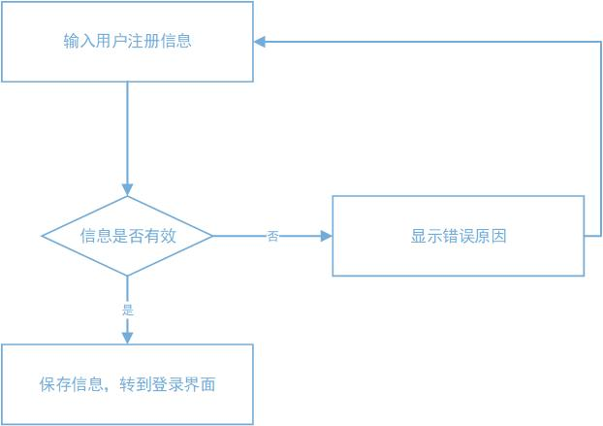

图3.2 用户注册模块流程图

1. 用户登录模块

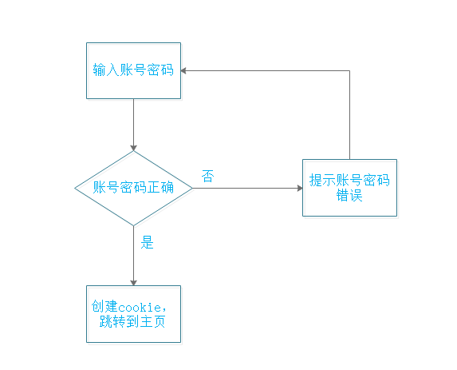

图3.3 用户登录模块流程图

1. 用户找回密码模块

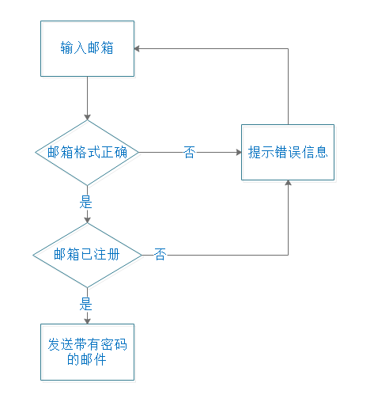

图3.4 用户找回密码流程图

1. 用户修改个人资料

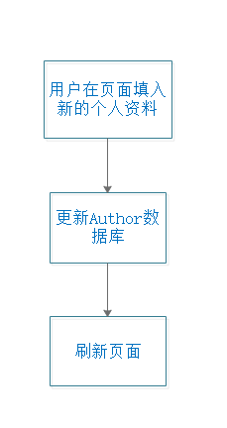

图3.5 用户修改个人资料流程图

1. 用户修改设置

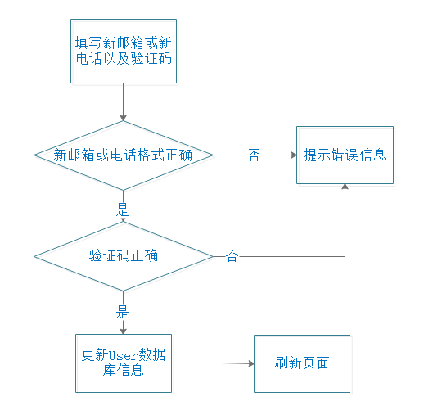

图3.6 用户修改设置流程图

### 3.7.2系统管理模块

1. 数据库管理

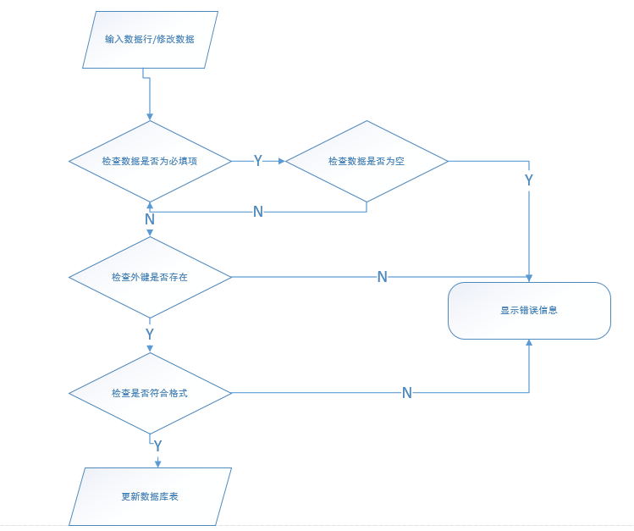

图3.7 数据库管理流程图

### 3.7.3文章管理模块

1. 发表文章模块

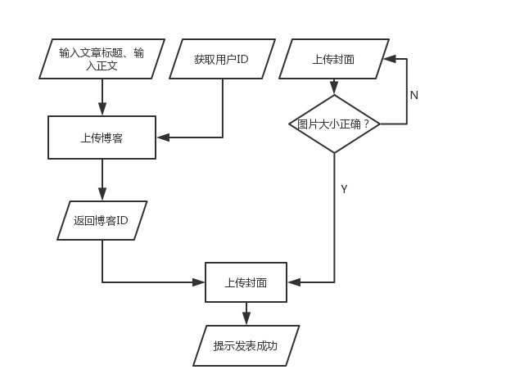

图3.8 发表文章流程图

1. 删除文章模块

无

1. 向专栏投稿

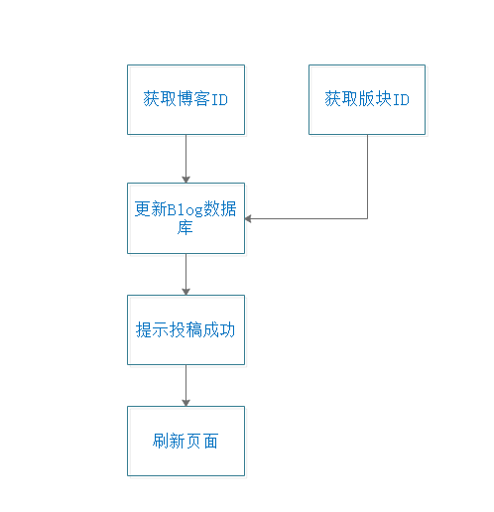

图3.9 向专栏投稿流程图

### 3.7.4评论管理模块

1. 评论

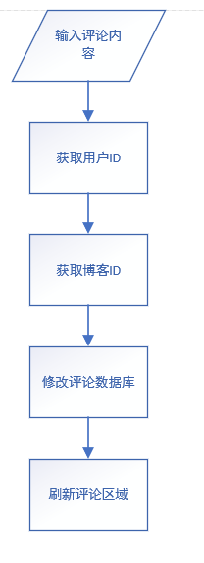

图3.10 评论流程图

1. 删除评论

无

1. 查看评论

无

### 3.7.5搜索模块

1. 在文章内搜索关键词

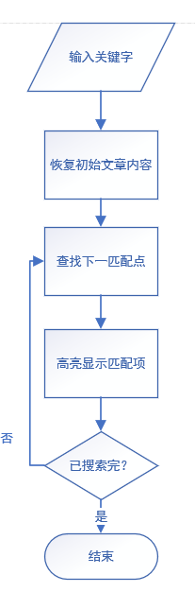

图3.11 在文章内所搜关键词流程图

1. 投稿中利用搜索找到自己的文章

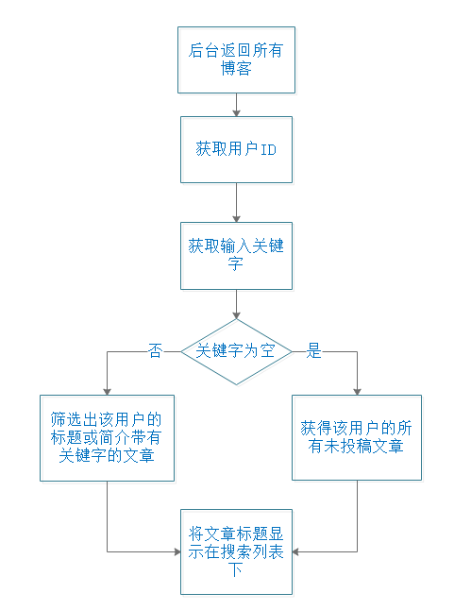

图3.12 投稿中利用搜索找到自己的文章流程图

### 3.7.6统计模块

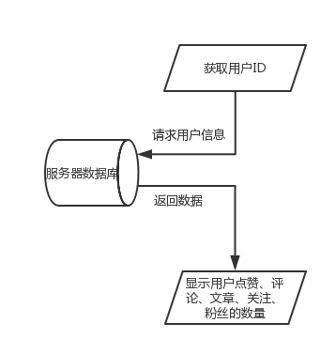

图3.13 统计模块流程图

### 3.7.7关注模块

1. 关注作者

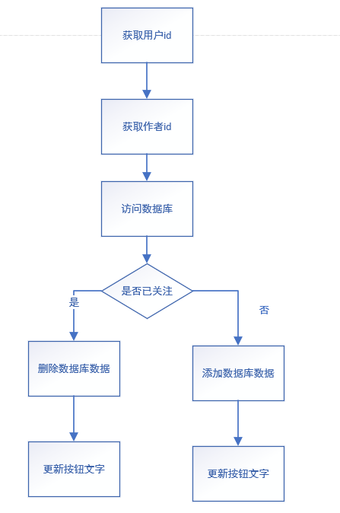

图3.14 关注作者流程图

1. 关注专栏

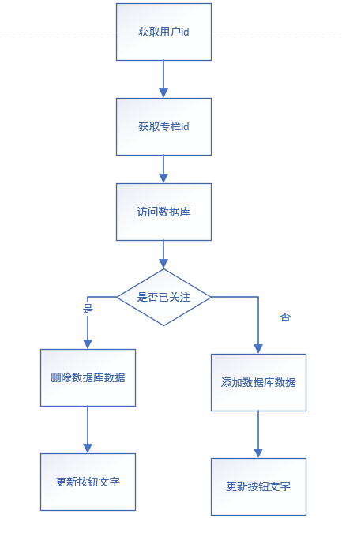

图3.15 关注专栏流程图

1. 查看关注

无

### 3.7.8点赞模块

1. 文章点赞

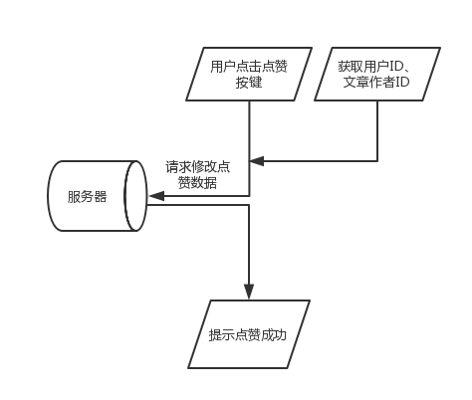

图3.16 点赞流程图

1. 查看点赞

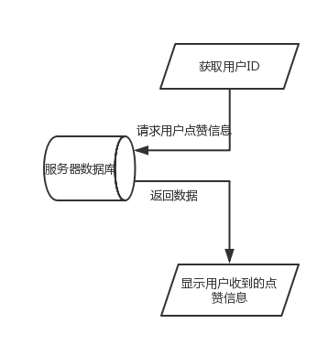

图3.17 查看点赞流程图

### 3.7.9消息模块

1. 给作者发私信

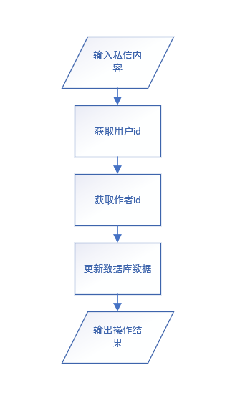

图3.18 私信流程图

1. 给工作人员发消息

无

1. 查看消息

无

### 3.7.10排序模块

1. 热门排序

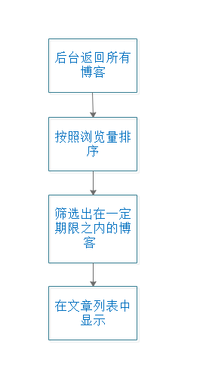

图3.19热门排序流程图

1. 最新文章排序

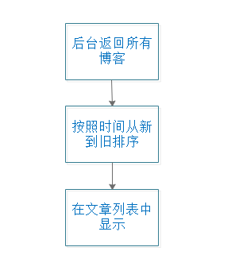

图3.20 最新文章排序流程图

## 3.8接口

### 3.8.1用户管理模块

1. 用户注册模块

http://127.0.0.1:8861/register

所有输入信息作为RegisterUser对象的属性传到后台

使用Thymeleaf向前端返回信息

1. 用户登录模块

http://127.0.0.1:8861/login

所有输入信息作为LoginUser对象的属性传到后台

使用Thymeleaf向前端返回信息

1. 用户找回密码模块

http://127.0.0.1:8861/foget

所有输入信息作为ForgetUser对象的属性传到后台

使用Thymeleaf向前端返回信息

1. 用户修改个人资料

http://127.0.0.1:8861/author/setInfo

Request：{

"id":"1",

"name":"Tom",

"sex":"1", //2代表女，1代表男，3代表保密

"intro":"I'm Tom"

}

Response：成功 { "

status": 200,

"msg": "success",

"data": null

}

失败 {

"status": 404,

"msg": "该作者不存在",

"data": null

}

上传头像

http://127.0.0.1:8861/file/authorCover

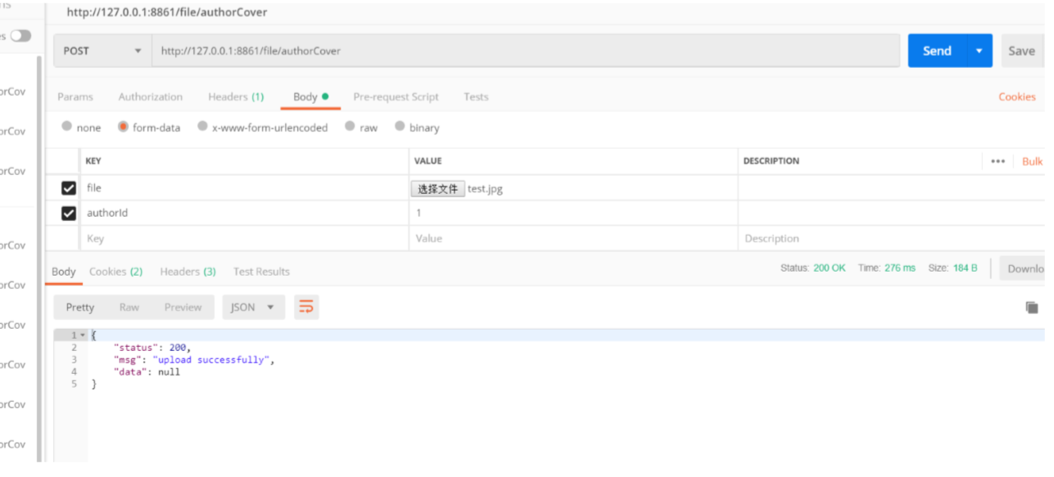

图3.21 用户管理模块接口图

1. 用户修改设置

修改邮箱

http://127.0.0.1:8861/imgvrifyControllerDefaultKaptcha_email

所有输入信息作为EmailChange对象的属性传到后台

使用Thymeleaf向前端返回信息

修改电话

http://127.0.0.1:8861/imgvrifyControllerDefaultKaptcha_tel

所有输入信息作为TelChange对象的属性传到后台

使用Thymeleaf向前端返回信息

### 3.8.2系统管理模块

1. 数据库管理

所有接口均由mybatis数据库框架提供，详细方法有

根据主键寻找对应的表项 Mapper. selectByPrimaryKey()

根据条件寻找对应的表项 Mapper. selectByExample()

根据主键删除对应的表项 Mapper. deleteByPrimaryKey()

根据条件删除对应的表项 Mapper. deleteByExample()

更新某些输入不为空的字段 Mapper. updateByPrimaryKeySelective();

插入新行 Mapper.insert()

### 3.8.3文章管理模块

1. 发表文章模块

文章上传

http://127.0.0.1:8861/blog/publish

request:{

“authorId”:1,

“authorName”:”Tom”,

“coverId”:”11111111”,

“title”:”title”,

“visualLevel”:0/1/2/3

“text”:”<p>aaaa</p>”

}

Response:{

“status”:”200”,

“message”:”success”

“data”:null

}

封面上传

http://127.0.0.1:8861/file/coverUpload

//此接口采用表单方式上传

Request：

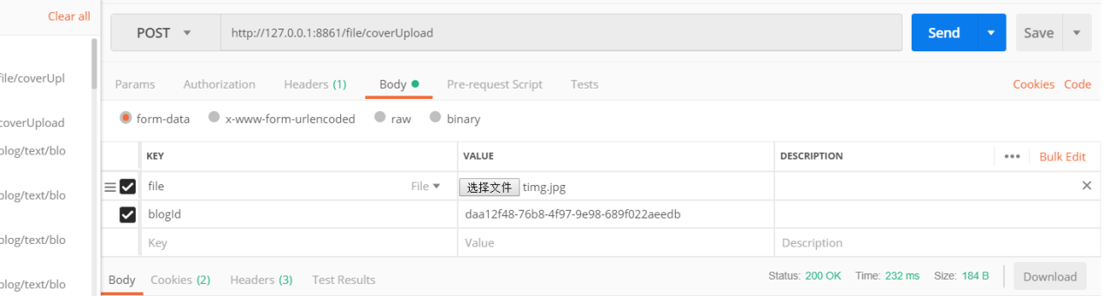

图3.22 文章管理模块接口图

Response：{

"status": 200,

"msg": "upload successfully",

"data": null

}

1. 删除文章模块

无

1. 向专栏投稿

http://127.0.0.1:8861/blog/contribute

request:{

“id”:1,

“sessionId”:”story”,

}

Response:{

“status”:”200”,

“message”:”success”

“data”:null

}

### 3.8.4评论管理模块

1. 评论

http://127.0.0.1:8861/comment/addToBlog

Request： {

"user2Id":"be7338d04ba94b539f1f9523ee519d27",

"content":"测试对博客评论",

"blogId":"1"

}

Response： {

"status": 200,

"msg": "success",

"data": null

}

1. 删除评论

无

1. 查看评论

<http://127.0.0.1:8861/comment/user>

Request： {

"userId":"1"

}

Response： {

"status": 200,

"msg": "success",

"data": [ {

"reviewerId": "be7338d04ba94b539f1f9523ee519d27",

"blogName": "搜索 1",

"beCommentId": "f625f087-df02-4706-be87-a32343c96f11",

"userId": "1",

"content": "测试对用户评论",

"toBlogFlag": 0,

"reviewerName": "smh",

"reviewerCover": null,

"user2Id": "be7338d04ba94b539f1f9523ee519d27",

"id": "7f26ef15-ea44-4c85-bc29-f44f319df1da",

"time": "2018-11-20T04:50:03.000+0000",

"blogId": "1",

"beCommentContent": "测试对博客评论 2"

}, { "reviewerId": "be7338d04ba94b539f1f9523ee519d27",

"blogName": "搜索 1",

"beCommentId": "35e80d6a-8123-415e-accc-a2a297ae44e0",

"userId": "1",

"content": "测试对用户评论",

"toBlogFlag": 0,

"reviewerName": "smh",

"reviewerCover": null,

"user2Id": "be7338d04ba94b539f1f9523ee519d27",

"id": "a16880cb-c7e3-4741-8c46-b039805e52ed",

"time": "2018-11-20T04:41:09.000+0000",

"blogId": "1",

"beCommentContent": "对博客 1 的评论"

} ]

}

### 3.8.5搜索模块

1. 在文章内搜索关键词

无接口。

1. 投稿中利用搜索找到自己的文章

<http://127.0.0.1:8861/blog/showAll>

response: {

"status": 200,

"msg": "success",

"data": [{

"id": "5a56630c-1ba2-4d9f-a6d5-8d0293c20248",

"authorname": "Tom",

"authorid": "1",

"visablelevel": 1,

"coverid": "10010",

"title": "title",

"pageviews": 0,

"time": "2018-10-26T10:45:03.000+0000",

"praise": 0

}]

}

使用该接口获得所有博客数据，通过Js获取用户ID及搜索框关键字，筛选出含有关键字的该用户未发表文章。

### 3.8.6统计模块

http://127.0.0.1:8861/author/getInfo

Request：

{

"authorId":"1"

}

Response：

成功：{

"status": 200,

"msg": "success",

"data": [{

"id": "1",

"name": "Tom",

"concernTotal": 0,

"praiseTotal": 0,

"articleTotal": 0,

"commentTotal": 0,

"sex": 1,

"intro": "I'm Tom",

"userId": "1",

"fans": 0

},

{]

}

失败：{

"status": 404,

"msg": "该作者不存在",

"data": null

}

### 3.8.7关注模块

1. 关注作者

http://127.0.0.1:8861/concernAuthor/action

Request： {

"user1Id":"b3f00d8dfe31407c8239287d0ac423e1", "user2Id":"b3f00d8dfe31407c8239287d0ac423e1",

"action":"add" //同上

}

Response： {

"status": 200,

"msg": "success",

"data": null

}

1. 关注专栏

http://127.0.0.1:8861/concern/action

Request: {

"userId":"be7338d04ba94b539f1f9523ee519d27",

"sessionId":"story",

"action":"add" //action 可选项为(add,delete)

}

Response: {

"status": 200,

"msg": "success",

"data": null

}

1. 查看关注

<http://127.0.0.1:8861/concernAuthor/author>

Request： {

"authorId": "b3f00d8dfe31407c8239287d0ac423e1"

}

Response： {

"status": 200,

"msg": "success",

"data": [ {

"followerName": "smh",

"followerCover": null,

"time": "2018-11-21T15:35:45.000+0000",

"followerId": "be7338d04ba94b539f1f9523ee519d27"

} ]

}

### 3.8.8点赞模块

1. 文章点赞

http://127.0.0.1:8861/blog/praise

Request：

{

"user1Id":"2",

"user2Id":"1",

"blogId":"1"

}

Response：

{

"status": 200,

"msg": "success",

"data": null

}

1. 查看点赞

<http://127.0.0.1:8861/praise/author>

Request：

{

"authorId":"76189973d5834a128a112631d4030f9f"

}

.

Response：

{

"status": 200,

"msg": "success",

"data": [

{

"user2Id": "be7338d04ba94b539f1f9523ee519d27",

"id": "0eea47f7-8e1c-4700-bdae-fbdc1397f132",

"time": "2018-11-23T03:37:02.000+0000",

"user1Id": "76189973d5834a128a112631d4030f9f",

"praiserName": "smh",

"blogId": "1",

"blogTitle": "搜索1"

}

]

}

### 3.8.9消息模块

1. 给作者发私信

http://127.0.0.1:8861/message/comment

Request： {

"user1Id":"1",

"user2Id":"be7338d04ba94b539f1f9523ee519d27",

"content":"测试发送私信"

}

1. 给工作人员发消息

无

1. 查看消息

<http://127.0.0.1:8861/message/receive>

Request: {

"userId":"1"

}

Response: {

"status": 200,

"msg": "success",

"data": [ {

"coverId": null,

"authorName": "Tom",

"user2Id": "be7338d04ba94b539f1f9523ee519d27",

"id": "1",

"time": "2018-11-06T03:26:04.000+0000",

"user1Id": "1",

"content": "smh 给 Tom 的私信"

}, {

"coverId": null,

"authorName": "Tom",

"user2Id": "be7338d04ba94b539f1f9523ee519d27",

"id": "97d571aa-4331-4f94-af38-3b0baa985973",

"time": "2018-11-20T03:28:57.000+0000",

"user1Id": "1",

"content": "测试发送私信"

} ]

}

### 3.8.10排序模块

1. 热门排序

http://127.0.0.1:8861/blog/showAll

response: {

"status": 200,

"msg": "success",

"data": [{

"id": "5a56630c-1ba2-4d9f-a6d5-8d0293c20248",

"authorname": "Tom",

"authorid": "1",

"visablelevel": 1,

"coverid": "10010",

"title": "title",

"pageviews": 0,

"time": "2018-10-26T10:45:03.000+0000",

"praise": 0

}]

}

排序使用JS的sort函数根据pageviews属性由大到小排序

1. 最新文章排序

response: {

"status": 200,

"msg": "success",

"data": [{

"id": "5a56630c-1ba2-4d9f-a6d5-8d0293c20248",

"authorname": "Tom",

"authorid": "1",

"visablelevel": 1,

"coverid": "10010",

"title": "title",

"pageviews": 0,

"time": "2018-10-26T10:45:03.000+0000",

"praise": 0

}]

}

排序使用JS的sort函数根据time属性由新到旧排序

## 3.9存储分配

对数据库采取日志记录技术，并定期进行数据库备份

用户数据放在user表中

作者数据放在author表中

文章数据放在blog表中

文章具体内容放在blogText表中

评论放在comment表中

用户_博客评论信息在user_blog_comment中

点赞放在praise表中

消息放在message表中

关注作者放在concern_author表中

关注专栏放在concern_session表中

专栏放在session表中

文章标题_博客信息在label_blog中

文章标题信息在label中

文章标题_用户信息在label_user中

## 3.10注释设计

1. 加在模块首部模块的解释
2. 加在各分支处的注释
3. 对个变量的解释，功能，缺省条件等注释

## 3.11限制条件

1. 目前数据库支持存的数据有限
2. 必须保证程序正确连接到服务器和远程数据库

## 3.12测试计划

### 3.12.1用户管理模块

1. 用户注册模块

用户电话是否符合格式，邮箱是否符合格式，确认密码是否与密码一致，用户名是否唯一

1. 用户登录模块

用户名是否已注册，用户名和密码是否正确

1. 用户找回密码模块

邮箱格式是否正确， 邮箱是否注册，是否收到找回密码邮件

1. 用户修改个人资料

头像是否修改并显示，性别是否修改并显示，个人简介是否修改并显示

1. 用户修改设置

邮箱是否符合格式，电话是否符合格式，验证码是否正确，邮箱是否修改并显示，电话是否修改并显示

### 3.12.2系统管理模块

1. 数据库管理

|  |  |
| --- | --- |
| 测试方法 | 预计结果 |
| 输入不符合格式要求的数据 | 提示“格式不正确“ |
| 对应外键不存在 | 提示”外键不存在，无法插入数据“ |
| 插入数据时必填项为空 | 提示”请输入必填项“ |
| 输入不符合数据类型的数据 | 禁止输入 |
| 输入正确的数据 | 数据库添加数据，无提示 |
| 查找不存在的数据 | 返回空结果集 |
| 查找一条存在的数据 | 返回一行数据 |
| 查找多条符合条件的数据 | 返回多行数据 |
| 删除主键不存在的数据 | 提示对应主键不存在 |
| 删除符合某条件的数据，其中无数据符合此条件 | 提示符合条件的数据不存在 |
| 删除某条主键存在的数据 | 数据库数据删除 |
| 删除某些符合某条件的数据 | 数据库数据删除 |
| 更改某个不存在的字段 | 提示字段不存在 |
| 更改某行某个字段 | 数据库字段数据修改 |
| 更改字段时，格式不符合要求 | 提示格式不正确 |
| 更改字段时，数据类型不符合要求 | 禁止数据 |
| 将必填字段删除为空 | 提示“不能为空” |

### 3.12.3文章管理模块

1. 发表文章模块

测试发表文章是否成功，在首页是否能看到

1. 删除文章模块

测试删除文章是否成功，在后台是否能看到

1. 向专栏投稿

测试文章是否投稿成功，文章的sessionId是否修改，在专题和首页下是否能看到

### 3.12.4评论管理模块

1. 评论

评论是否发表成功，能否在评论区正确位置显示。

1. 删除评论

测试删除评论是否成功，在后台是否能看到

1. 查看评论

能否在收到的评论区域正确显示所有评论内容。

### 3.12.5搜索模块

1. 在文章内搜索关键词

关键字为空时是否有对话框，不为空时是否高亮显示带有改关键字的内容。

1. 投稿中利用搜索找到自己的文章

关键字输入为空时是否显示所有文章，关键字不为空时是否显示出带有该关键字的文章

### 3.12.6统计模块

检测是否正确显示数据

### 3.12.7关注模块

1. 关注作者

能否根据订阅状态正确修改数据库，按钮文本是否根据订阅操作和反馈结果改变。

1. 关注专栏

同上。

1. 查看关注

能否在关注我的区域正确显示所有关注者信息。

### 3.12.8点赞模块

1. 文章点赞

测试点赞是否提示成功

1. 查看点赞

查看我收到的点赞是否正确显示

### 3.12.9消息模块

1. 给作者发私信

私信内容为空是否提示，不为空是否修改数据库

1. 给工作人员发消息

发送消息的人是否能够在邮箱内收到回信

1. 查看消息

是否在收到的消息区域显示所有消息

### 3.12.10排序模块

1. 热门排序

文章是否按照浏览量由大到小排序，显示的文章是否在规定的期限内

1. 最新文章排序

文章是否按照时间由新到旧排序

## 3.13尚未解决的问题

暂无

四、数据库设计

# 1.引言

## 1.1编写目的

1. 本数据库设计说明是关于天窗的系统数据库设计，主要包括数据逻辑结构设计、数据字典及其运行环境、安全设计等
2. 本数据库设计说明书预期读者：用户、系统设计人员、系统测试人员、系统维护人员
3. 本数据库设计说明书是根据系统需求分析设计所编写的
4. 本数据库说明书为开发者软件提供了一定基础

## 1.2背景

开发任务名称：天窗

数据库名称：skylight

数据库软件系统：mysql

任务提出者：天窗开发人员

用户：对所有人均适用

## 1.3定义

数据库：用来保存系统数据的后台应用程序

字段：表中各个记录的名字

表：不同字段得汇总的集合

## 1.4参考资料

1. 计算机软件文档编制规范 GB_T8567_2006 发表日期：2006-03-14 出版单位：中华人民共和国国家质量监督检验检疫总局 中国国家标准化管理委员会

# 2.外部设计

## 2.1标识符和状态

表4.1 数据库表

|  |  |  |  |
| --- | --- | --- | --- |
| 表名 | 标识符或名称 | 描述信息 | 状态 |
| User | id | 用户信息 | 暂时使用 |
| author | id | 作者信息 | 暂时使用 |
| Blog | id | 文章信息 | 暂时使用 |
| blogText | id | 文章内容信息 | 暂时使用 |
| comment | id | 评论信息 | 暂时使用 |
| user_blog_comment | id | 用户_博客评论信息 | 暂时使用 |
| message | id | 消息信息 | 暂时使用 |
| session | id | 专栏信息 | 暂时使用 |
| concern_session | id | 用户与关注的专栏关联信息 | 暂时使用 |
| concern_author | id | 用户与关注的作者关联信息 | 暂时使用 |
| praise | id | 点赞信息 | 暂时使用 |
| label_blog | id | 文章标题_博客信息 | 暂时使用 |
| label | id | 文章标题信息 | 暂时使用 |
| lable_user | id | 文章标题_用户信息 | 暂时使用 |

## 2.2使用它的程序

表4.2 使用数据库的模块表

|  |  |  |
| --- | --- | --- |
| 应用程序 | 访问的数据库 | 版本号 |
| 注册 | User，author | 1.0 |
| 登录 | User | 1.0 |
| 找回密码 | User | 1.0 |
| 修改个人资料 | author | 1.0 |
| 修改设置 | User | 1.0 |
| 发表文章 | Blog，blogText，label_blog,label,label_user | 1.0 |
| 向专栏投稿 | Blog, session | 1.0 |
| 评论 | comment, Blog, user_blog_comment | 1.0 |
| 查看评论 | comment, Blog,user_blog_comment | 1.0 |
| 在文章内按关键字搜索 | Blog | 1.0 |
| 按所发的文章搜索自己的文章 | Blog, author | 1.0 |
| 查看文章数 | author, Blog | 1.0 |
| 查看评论数 | author, comment | 1.0 |
| 查看点赞数 | author, praise | 1.0 |
| 查看粉丝数 | author, concernauthor | 1.0 |
| 查看关注数 | author, concernauthor | 1.0 |
| 关注作者 | concernauthor, author | 1.0 |
| 关注专栏 | concernsession, session | 1.0 |
| 查看关注 | concernauthor, author | 1.0 |
| 点赞文章 | praise, Blog | 1.0 |
| 查看点赞 | praise, Blog | 1.0 |
| 给作者私信 | message, author | 1.0 |
| 查看消息 | message, author | 1.0 |
| 给工作人员发消息 | message | 1.0 |

## 2.3约定

所有的数据库命名都是模块的英文词汇，这样能够统一数据库表的命名，也能够更好的规范数据库表命名

## 2.4支持软件

数据库设计编译工具：navicat for mysql，powerdesigner

管理员工具：navicat for mysql

# 3.结构设计

## 3.1概念结构设计

### 3.1.1实体和属性的定义

1. 用户信息User（用户ID，用户名，密码，电话，邮箱）

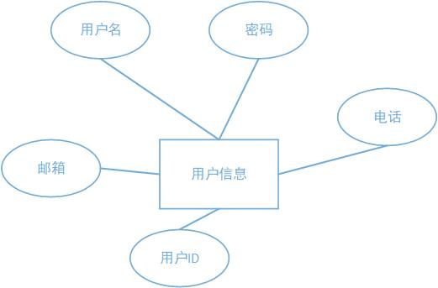

图4.1 用户信息ER图

1. 作者信息author（作者ID，作者名，关注人数，粉丝数，文章数，点赞数，评论数，性别，简介，头像）

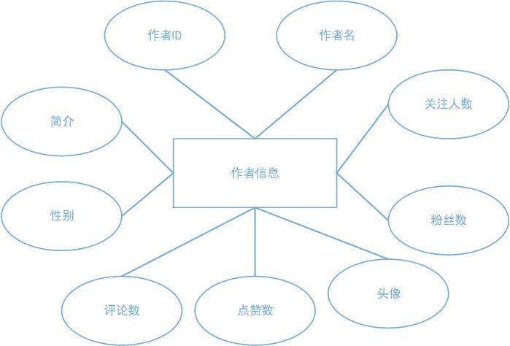

图4.2 作者信息ER图

1. 文章信息 Blog（文章ID，作者ID，作者名，可见性，封面ID，标题，浏览量，时间，点赞数，内容ID，评论，简介，所属专栏）

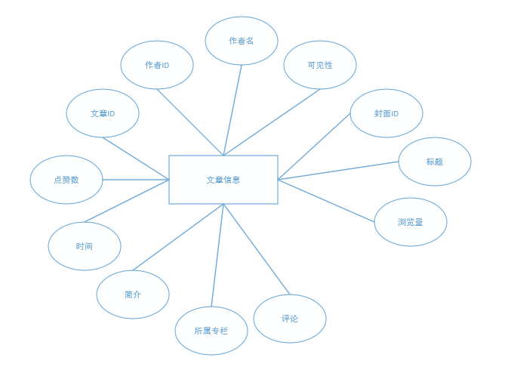

图4.3 文章信息ER图

1. 文章内容信息blogText（文章内容ID，博客ID，内容）

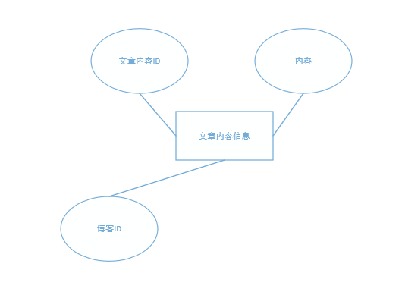

图4.4 文章内容信息ER图

1. 评论信息comment（评论ID，时间，内容，评论的人的ID,被评论的人的ID,文章ID，博客ID，是否对博客评论标志）

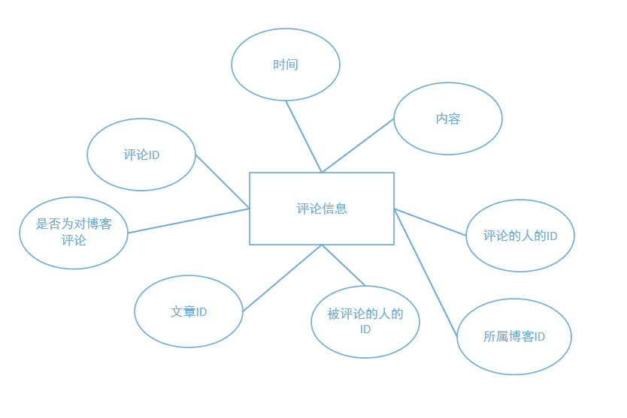

图4.5 评论信息ER图

1. 用户_评论信息（用户_评论ID，评论ID，用户ID）

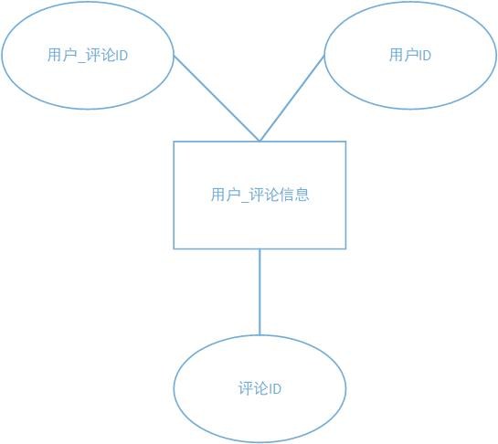

图4.6 用户_评论信息ER图

1. 消息信息message（消息ID，内容，时间，发消息的人的ID，被发消息的人的ID）

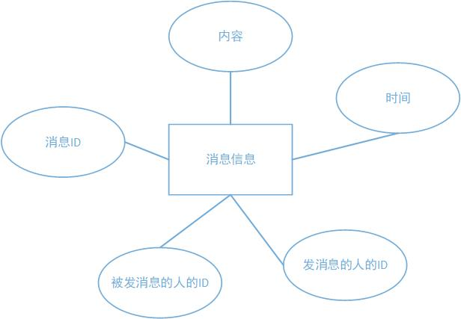

图4.7 消息信息ER图

1. 专栏信息session（专栏ID，专栏名称，专栏关注人数，专栏文章数）

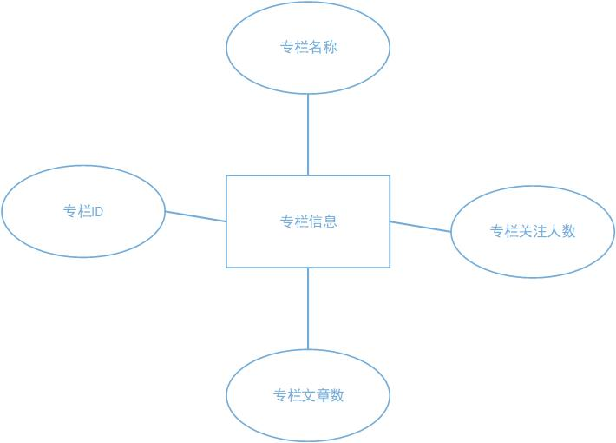

图4.8 专栏信息ER图

1. 关注专栏信息concern_session（关注专栏ID，时间，专栏ID，用户ID）

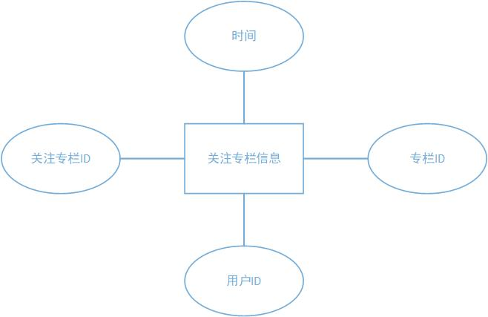

图4.9 关注专栏信息ER图

1. 关注作者信息concern_author（关注作者ID，时间，关注人的ID，作者ID）

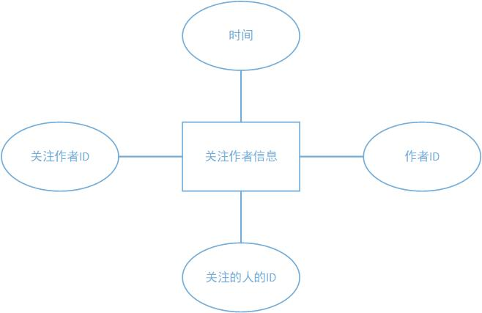

图4.10 关注作者信息ER图

1. 点赞信息praise（点赞ID，时间，文章ID，点赞的人的ID，被点赞的人的ID）

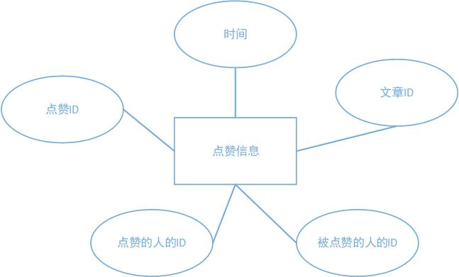

图4.11 点赞信息ER图

1. 文章标题_博客信息label_blog（标题_博客ID,标题ID，博客ID）

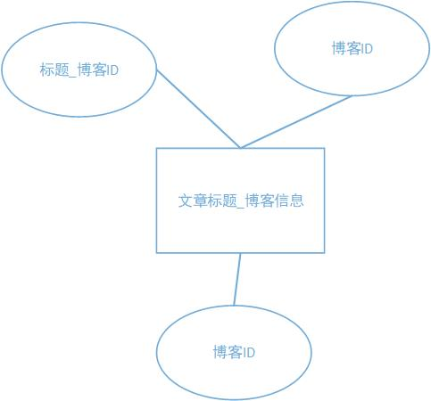

图4.12 文章标题_博客信息ER图

1. 文章标题信息label（标题ID，名称）

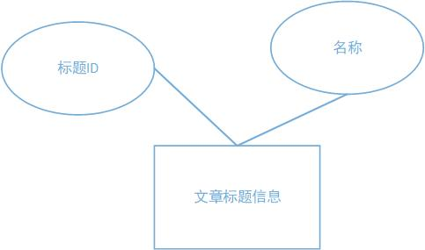

图4.13 文章标题信息ER图

1. 文章标题_用户label_user（标题ID，用户ID）

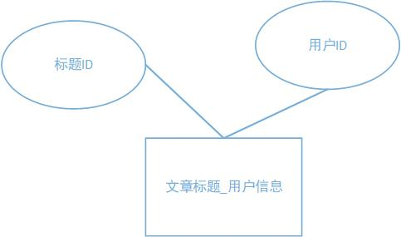

图4.14 文章标题_用户信息ER图

### 3.1.2全局ER图如下：

其中comment中user1_id为被评论的人的ID号，user2_id为发表评论的人的ID号,其他的同上。（由于userId与authorId统一，因此可以看做是同一个类型）

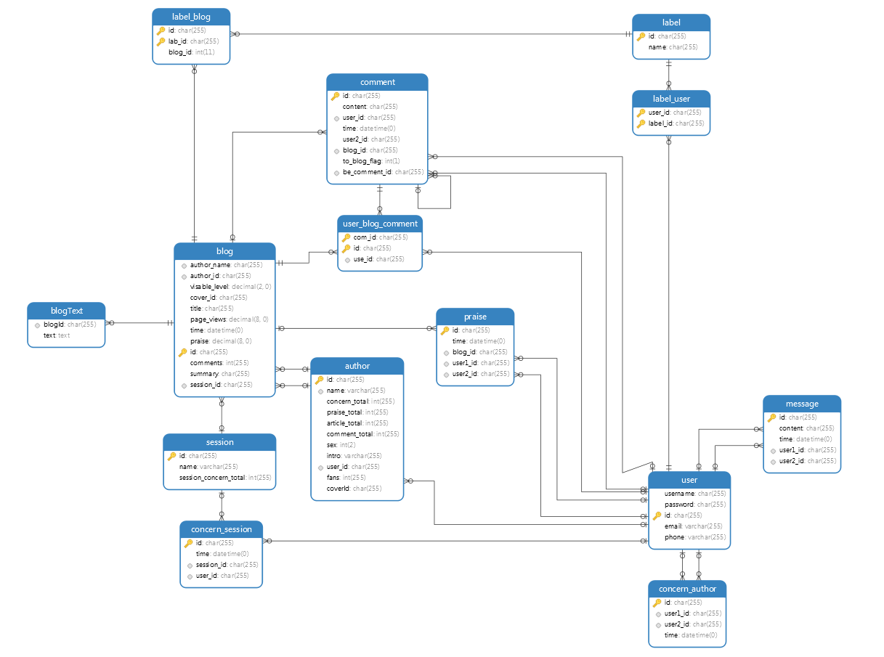

图4.15全局ER图

## 3.2逻辑结构设计

1. 用户信息User

表4.3 用户信息表

|  |  |  |  |  |
| --- | --- | --- | --- | --- |
| 字段名 | 数据类型 | 主键 | 是否为空 | 描述 |
| id | char | 是 | NOT NULL | 用户ID |
| username | char |  | NOT NULL | 用户名 |
| password | char |  | NOT NULL | 密码 |
| phone | varchar |  | NOT NULL | 电话 |
| email | varchar |  | NOT NULL | 邮箱 |

1. 作者信息author

表4.4 作者信息表

|  |  |  |  |  |
| --- | --- | --- | --- | --- |
| 字段名 | 数据类型 | 主键 | 是否为空 | 描述 |
| id | char | 是 | NOT NULL | 作者ID |
| name | varchar |  | NOT NULL | 作者名 |
| concern_total | int |  |  | 关注人数 |
| fans | int |  |  | 粉丝数 |
| article_total | int |  |  | 文章数 |
| praise_total | int |  |  | 点赞数 |
| comment_total | int |  |  | 评论数 |
| sex | int |  |  | 性别 |
| intro | varchar |  |  | 简介 |
| user_id | char |  |  | 对应用户的ID |

1. 文章信息Blog

表4.5 文章信息表

|  |  |  |  |  |
| --- | --- | --- | --- | --- |
| 字段名 | 数据类型 | 主键 | 是否为空 | 描述 |
| id | char | 是 | NOT NULL | 文章ID |
| author_id | char |  | NOT NULL | 作者ID |
| author_name | char |  | NOT NULL | 作者名 |
| visable_level | decimal |  | NOT NULL | 可见性 |
| cover_id | char |  | NOT NULL | 封面ID |
| title | string |  | NOT NULL | 标题 |
| pageviews | decimal |  |  | 浏览量 |
| time | Datetime |  | NOT NULL | 发表时间 |
| praise | Decimal |  |  | 点赞数 |
| comment | int |  |  | 评论数 |
| summary | string |  | NOT NULL | 简介 |
| session_id | char |  |  | 所属专栏 |

1. 文章内容信息blogText

表4.6 文章内容信息表

|  |  |  |  |  |
| --- | --- | --- | --- | --- |
| 字段名 | 数据类型 | 主键 | 是否为空 | 描述 |
| id | char | 是 | NOT NULL | 文章内容ID |
| text | text |  | NOT NULL | 文章内容 |
| blogid | Char |  | NOT NULL | 所属博客的ID |

1. 评论信息comment

表4.7 评论信息表

|  |  |  |  |  |
| --- | --- | --- | --- | --- |
| 字段名 | 数据类型 | 主键 | 是否为空 | 描述 |
| id | char | 是 | NOT NULL | 评论ID |
| time | Date |  | NOT NULL | 评论时间 |
| blog_id | char |  | NOT NULL | 所属文章ID |
| user_id | char |  | NOT NULL | 被评论的人ID |
| user2_id | char |  | NOT NULL | 评论的人ID |
| content | string |  | NOT NULL | 评论内容 |
| To_blog_flag | int |  |  | 为博客评论还是回复评论的评论 |
| to_comment_id | char |  |  | 回复的评论的ID |

1. 用户_评论信息

表4.8 用户_评论信息表

|  |  |  |  |  |
| --- | --- | --- | --- | --- |
| 字段名 | 数据类型 | 主键 | 是否为空 | 描述 |
| id | char | 是 | NOT NULL | 用户_评论ID |
| user_id | char |  | NOT NULL | 用户ID |
| blog_id | char |  | NOT NULL | 文章ID |

1. 消息信息message

表4.9 消息信息表

|  |  |  |  |  |
| --- | --- | --- | --- | --- |
| 字段名 | 数据类型 | 主键 | 是否为空 | 描述 |
| id | char | 是 | NOT NULL | 消息ID |
| content | string |  | NOT NULL | 消息内容 |
| time | Date |  | NOT NULL | 发送时间 |
| user1_id | char |  | NOT NULL | 接受消息的人ID |
| user2_id | char |  | NOT NULL | 发送消息的人ID |
| blog_id | char |  |  | 文章ID |

1. 专栏信息session

表4.10 专栏信息表

|  |  |  |  |  |
| --- | --- | --- | --- | --- |
| 字段名 | 数据类型 | 主键 | 是否为空 | 描述 |
| id | char | 是 | NOT NULL | 专栏ID |
| name | string |  | NOT NULL | 专栏名称 |
| session_article_total | int |  | NOT NULL | 专栏文章数 |
| session_concern_total | int |  | NOT NULL | 专栏关注人数 |

1. 关注专栏信息concern_session

表4.11 关注专栏信息表

|  |  |  |  |  |
| --- | --- | --- | --- | --- |
| 字段名 | 数据类型 | 主键 | 是否为空 | 描述 |
| id | char | 是 | NOT NULL | 专栏关注项ID |
| time | Date |  | NOT NULL | 关注时间 |
| session_id | char |  | NOT NULL | 专栏ID |
| user_id | char |  | NOT NULL | 关注专栏的用户ID |

1. 关注作者信息concern_author

表4.12 关注作者信息表

|  |  |  |  |  |
| --- | --- | --- | --- | --- |
| 字段名 | 数据类型 | 主键 | 是否为空 | 描述 |
| id | char | 是 | NOT NULL | 关注项ID |
| time | Date |  | NOT NULL | 关注时间 |
| user1_id | char |  | NOT NULL | 被关注的人ID |
| user2_id | char |  | NOT NULL | 关注的人的ID |

1. 点赞信息praise

表4.13 点赞信息表

|  |  |  |  |  |
| --- | --- | --- | --- | --- |
| 字段名 | 数据类型 | 主键 | 是否为空 | 描述 |
| id | char | 是 | NOT NULL | 点赞ID |
| time | Date |  | NOT NULL | 时间 |
| blog_id | char |  | NOT NULL | 文章ID |
| user1_id | char |  | NOT NULL | 被点赞的人ID |
| user2_id | char |  | NOT NULL | 点赞的人ID |

1. 文章标题_博客信息label_blog

表4.14 文章标题_博客信息表

|  |  |  |  |  |
| --- | --- | --- | --- | --- |
| 字段名 | 数据类型 | 主键 | 是否为空 | 描述 |
| id | char | 是 | NOT NULL | 文章标题_博客ID |
| lab_id | char |  | NOT NULL | 标题ID |
| blog_id | char |  | NOT NULL | 博客ID |

1. 文章标题信息label

表4.15 文章标题信息表

|  |  |  |  |  |
| --- | --- | --- | --- | --- |
| 字段名 | 数据类型 | 主键 | 是否为空 | 描述 |
| id | char | 是 | NOT NULL | 标题ID |
| name | char |  | NOT NULL | 内容 |

1. 文章标题_用户信息label_user

表4.16 文章标题_用户信息表

|  |  |  |  |  |
| --- | --- | --- | --- | --- |
| 字段名 | 数据类型 | 主键 | 是否为空 | 描述 |
| user_id | char |  | NOT NULL | 用户ID |
| lable_id | char |  | NOT NULL | 标题ID |

## 3.3物理结构设计

数据库名称：skylight

存储位置：华为云服务器（Linux系统）

建立系统程序员视图，包括：

1. 数据在内存中的安排：在主关键字上建立索引，在经常用于连接的列上建立索引，即在外键上建立索引，设置缓冲区
2. 访问数据的方式：通过后台连接远程数据库

# 4.运用设计

## 4.1数据字典设计

如上每张数据表

## 4.2安全保密设计

本系统采用安全的用户名加口令方式登录，用户权限不得修改数据库。

如果遭遇系统崩溃，本系统将会自动将数据库调整至最新保存的版本。

五、用户手册

# 1.游客浏览

## 1.1首页浏览

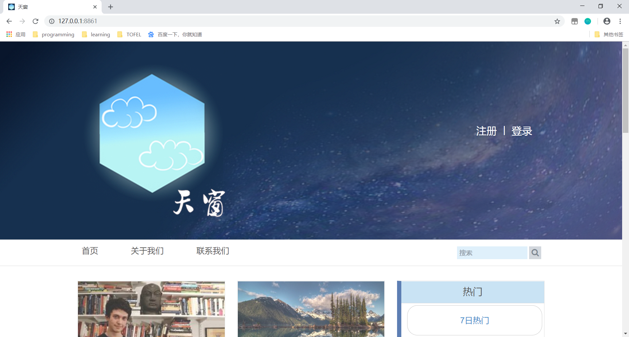

图5.1 首页图

## 1.2查看文章

在首页点击感兴趣的文章标题即可进入浏览

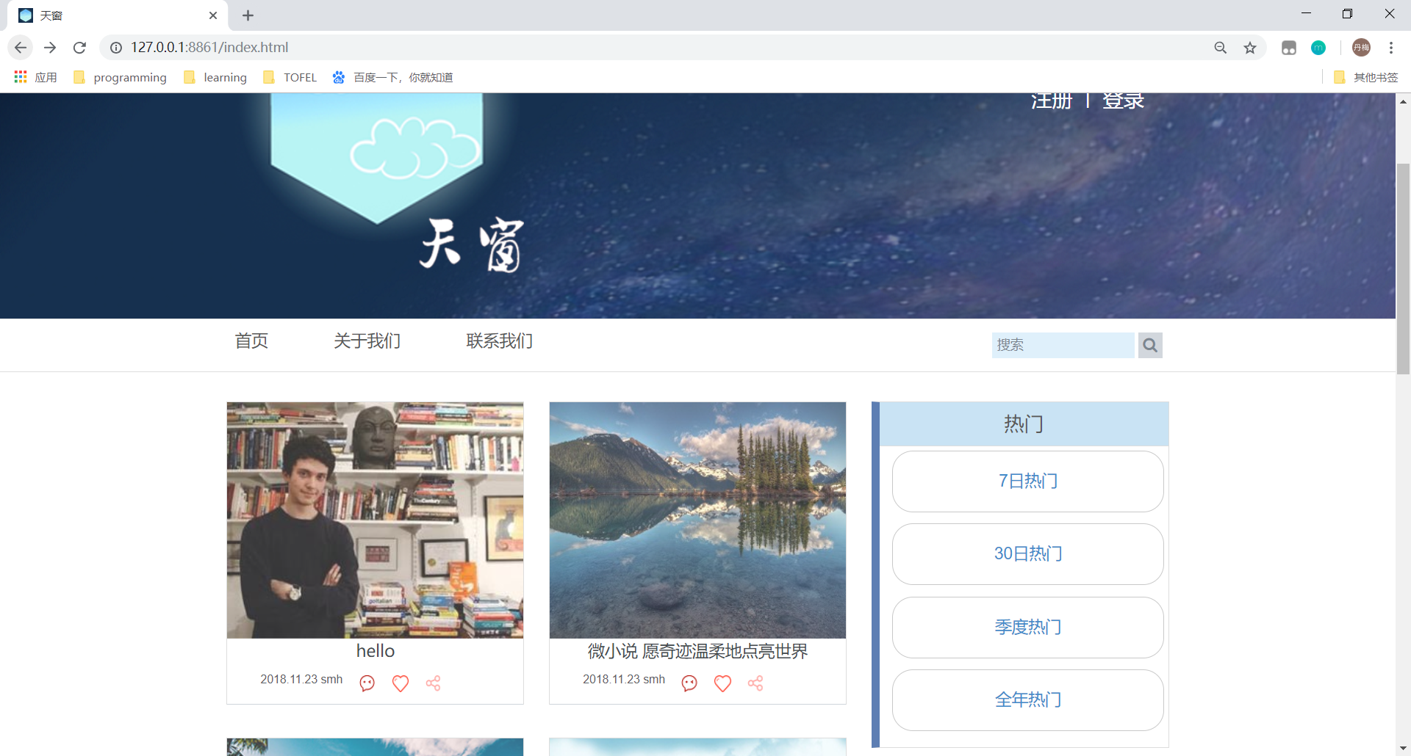

图5.2 点击文章标题图

## 1.3预览热门、专题

在首页点击感兴趣的热门或专题即可预览

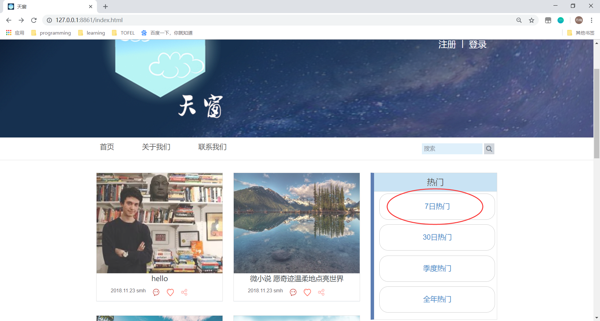

图4.3 预览热门图

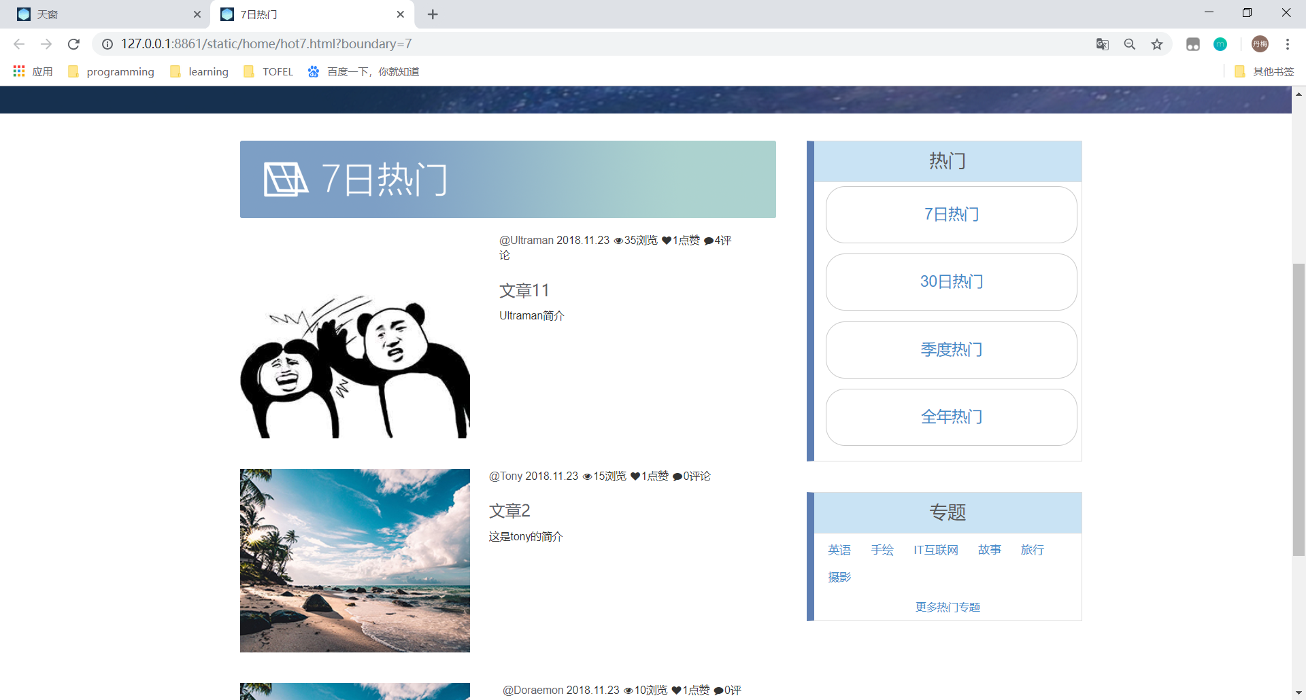

图4.4 预览专栏图

点击专题

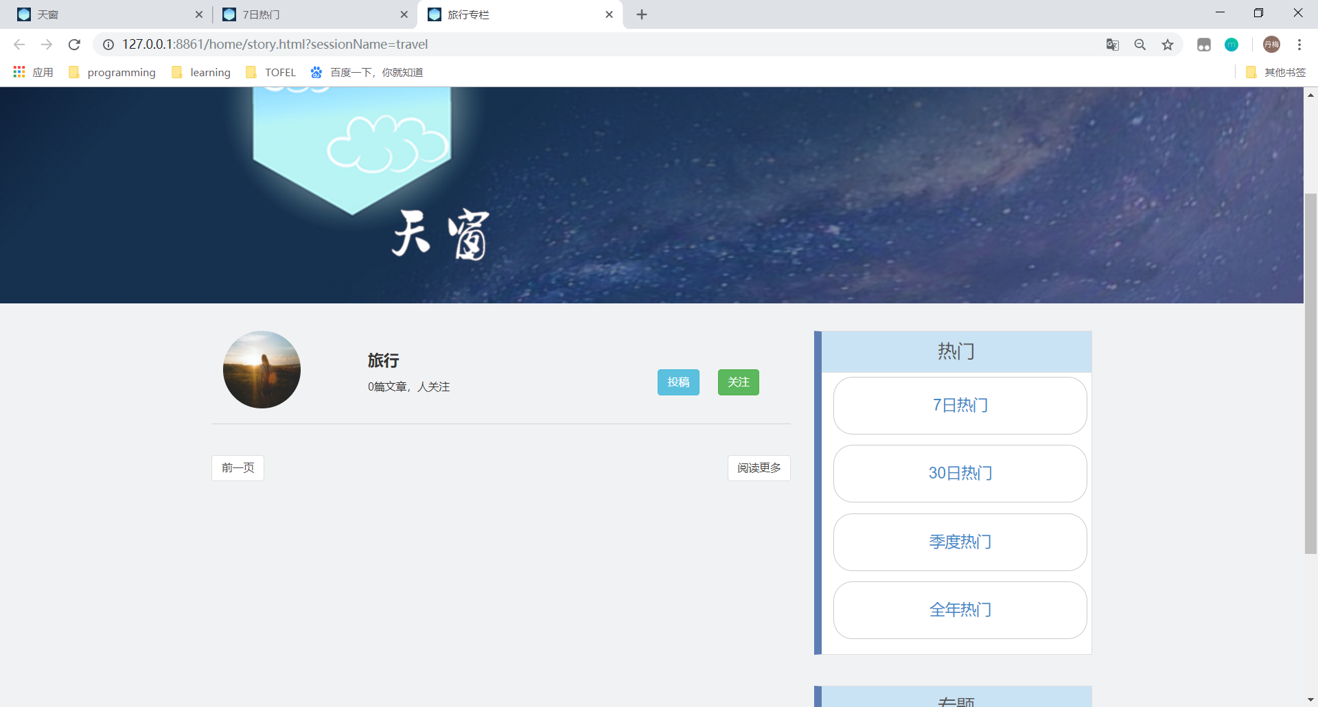

图4.5 点击专题图

## 1.4联系我们

1. 在首页点击“联系我们”按钮

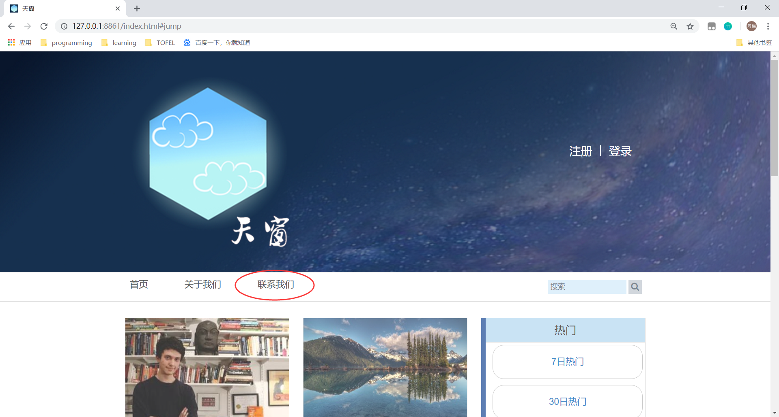

图4.6 点击联系我们图

1. 在此处填写邮箱和想说的话

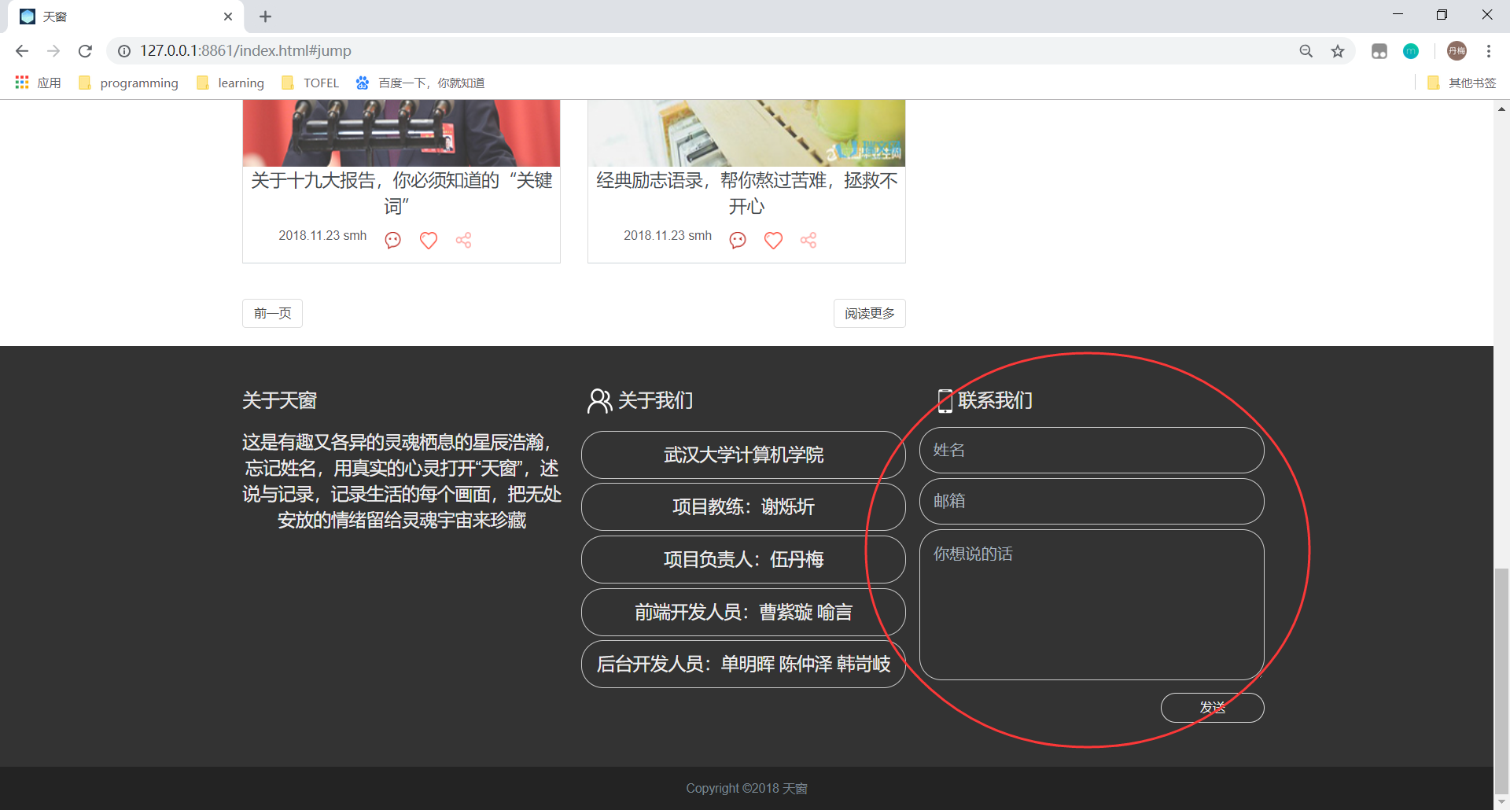

图4.7 联系我们图

3）填写完成后点击“发送”

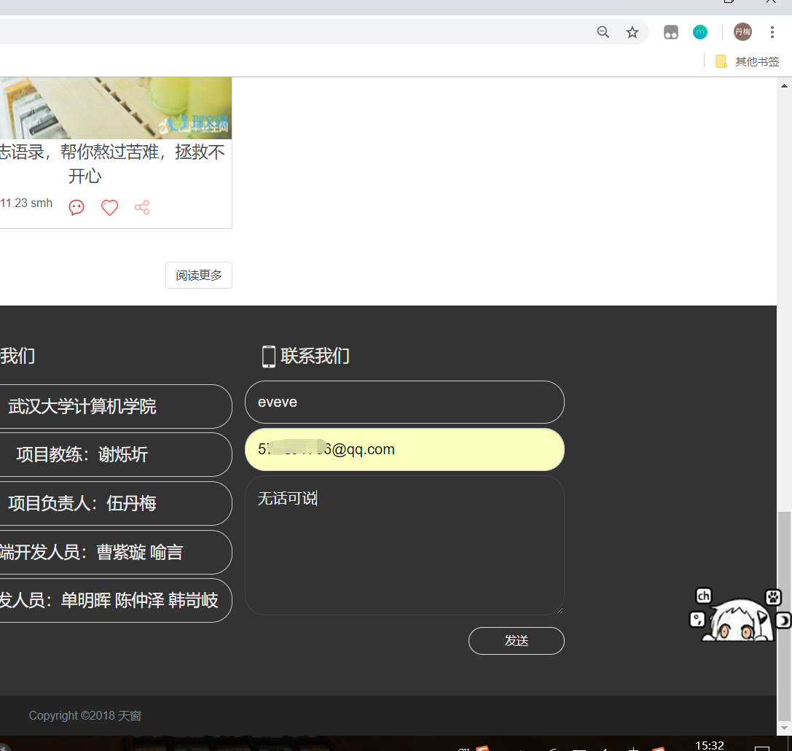

图4.8 填写信息图

# 2注册、登录、登出

## 2.1注册

1）进入天窗首页



图4.9 进入首页图

2）点击注册

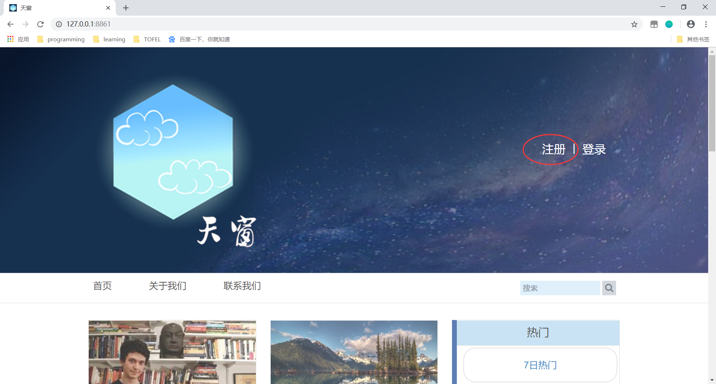

图 4.10 点击注册图

3）进入注册页面

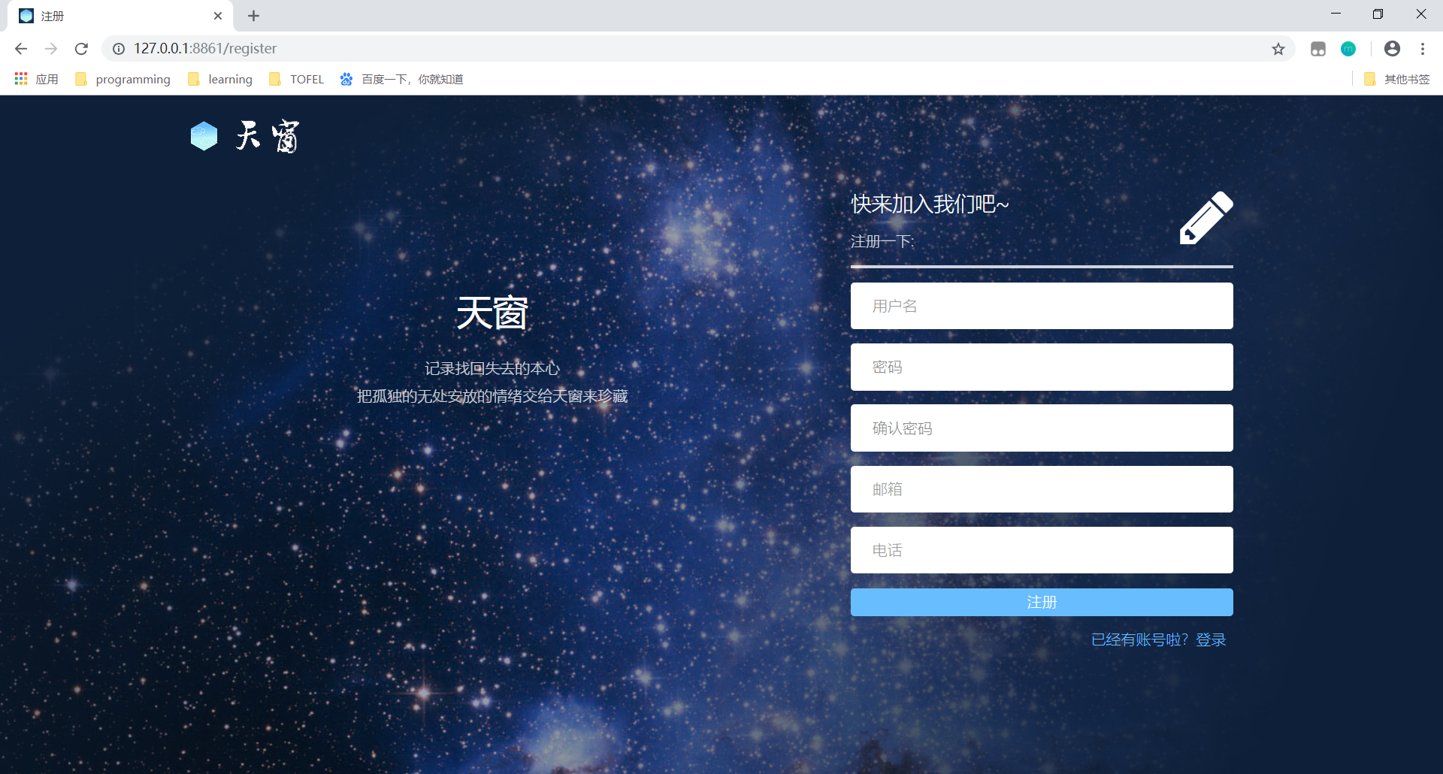

图4.11 注册图

3）输入注册信息并点击“注册“按钮”

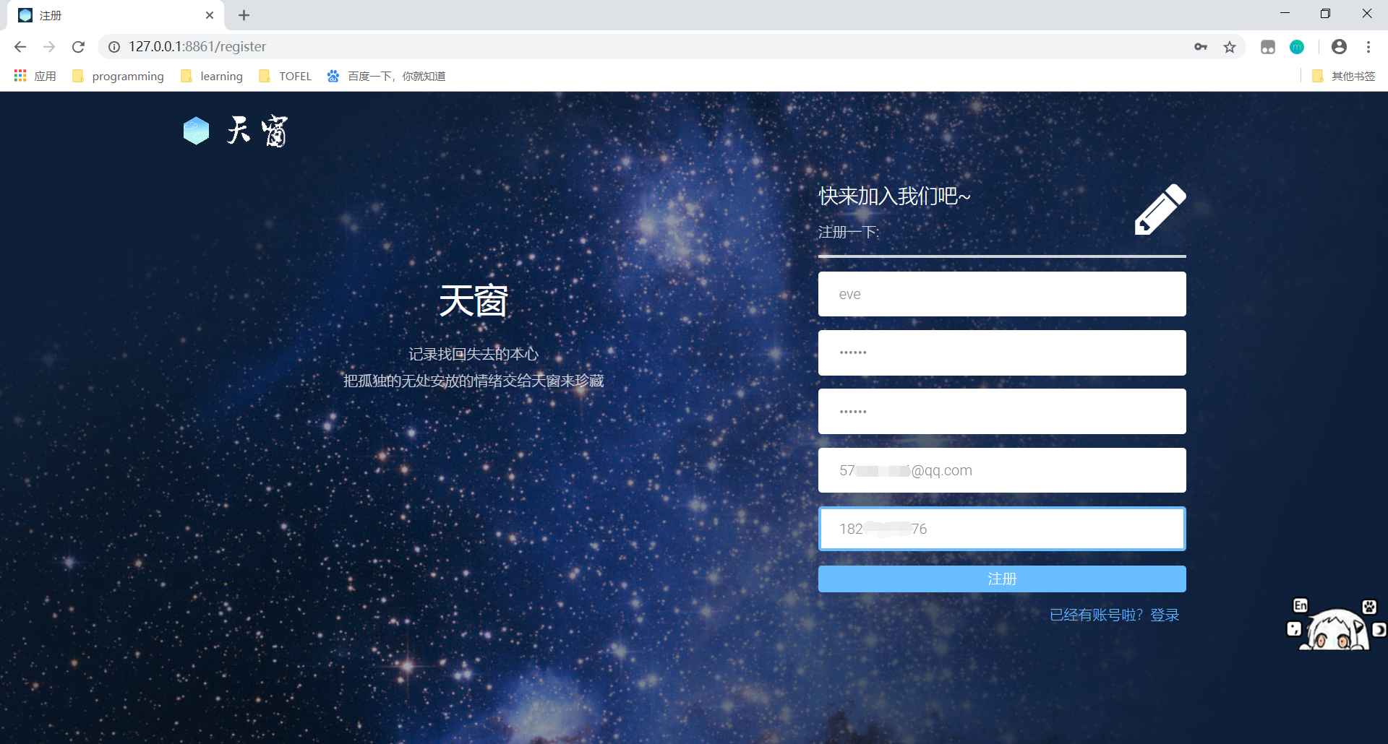

图4.12 完成注册图

4）注册完成

## 2.2 登录

1）进入天窗首页



图4.13 登录图

2)点击登录

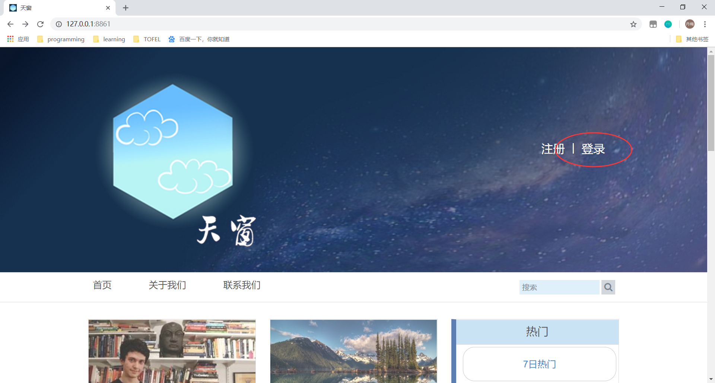

图4.14 点击登录图

3）进入登录页面

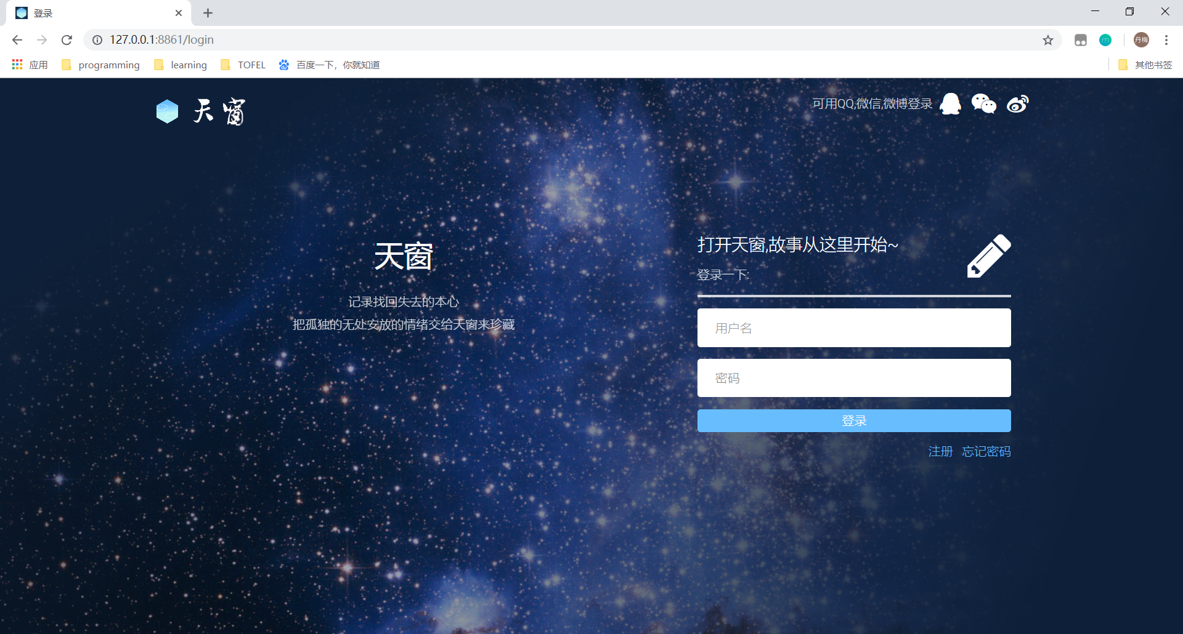

图4.15 进入登录界面图

4)填写用户密码并点击下方登录按钮

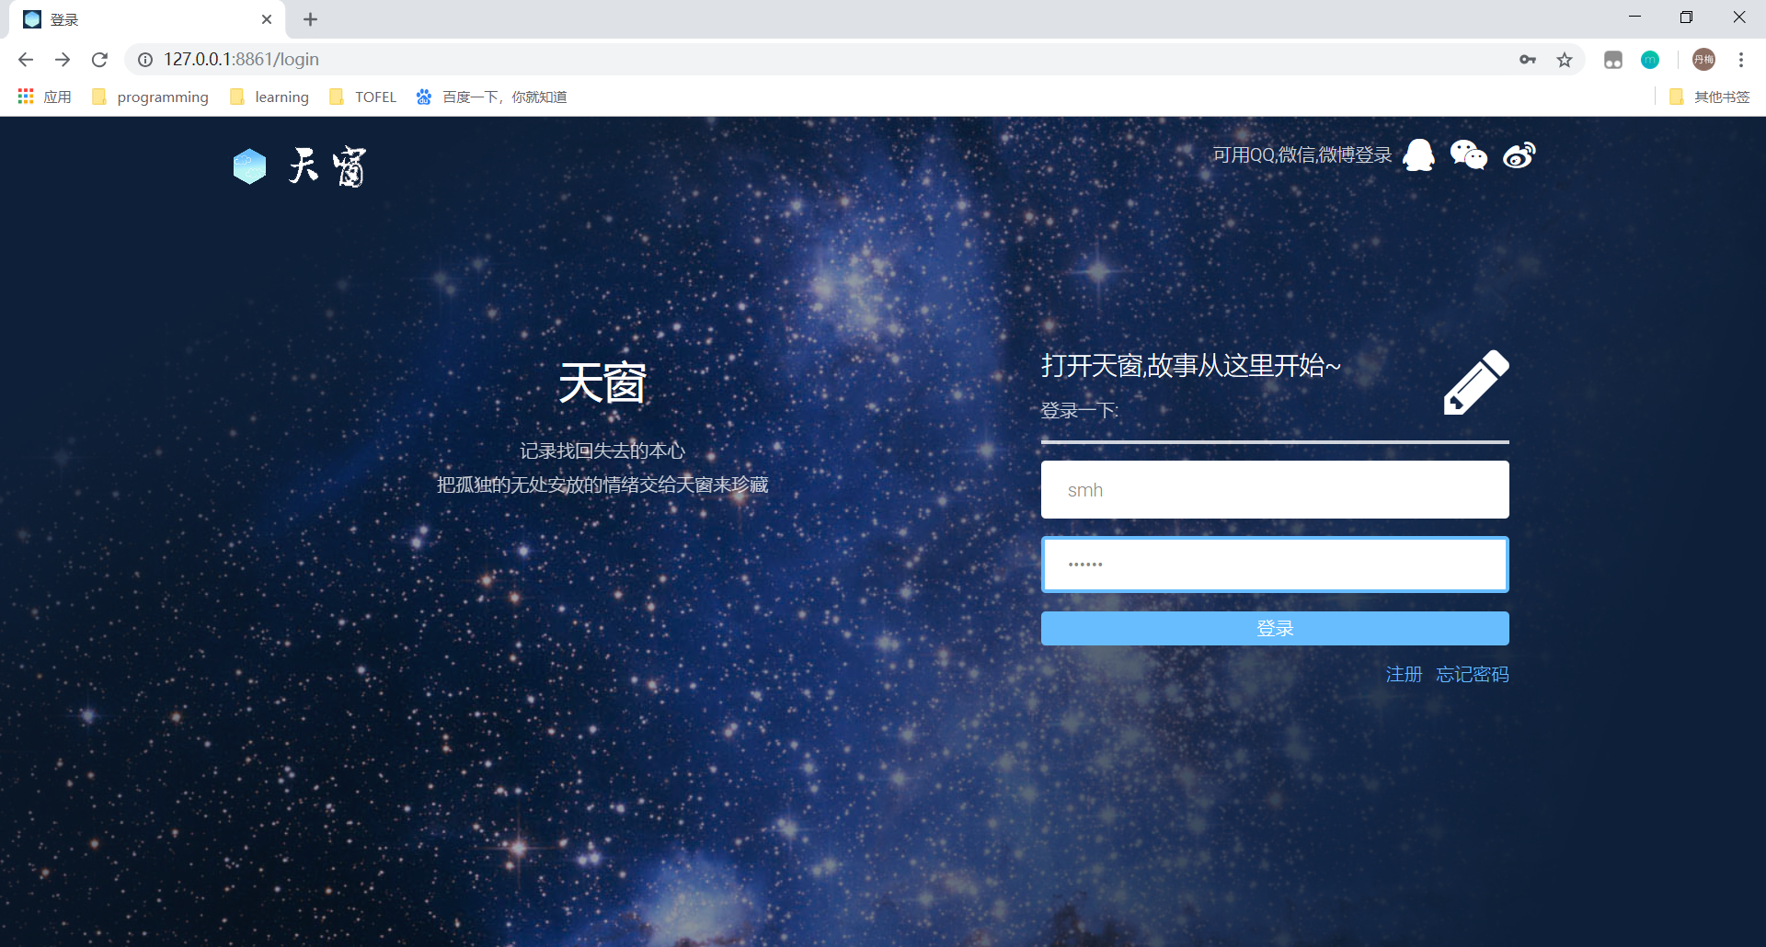

图4.16 登录成功图

5）登录成功后自动跳转至登录后主页

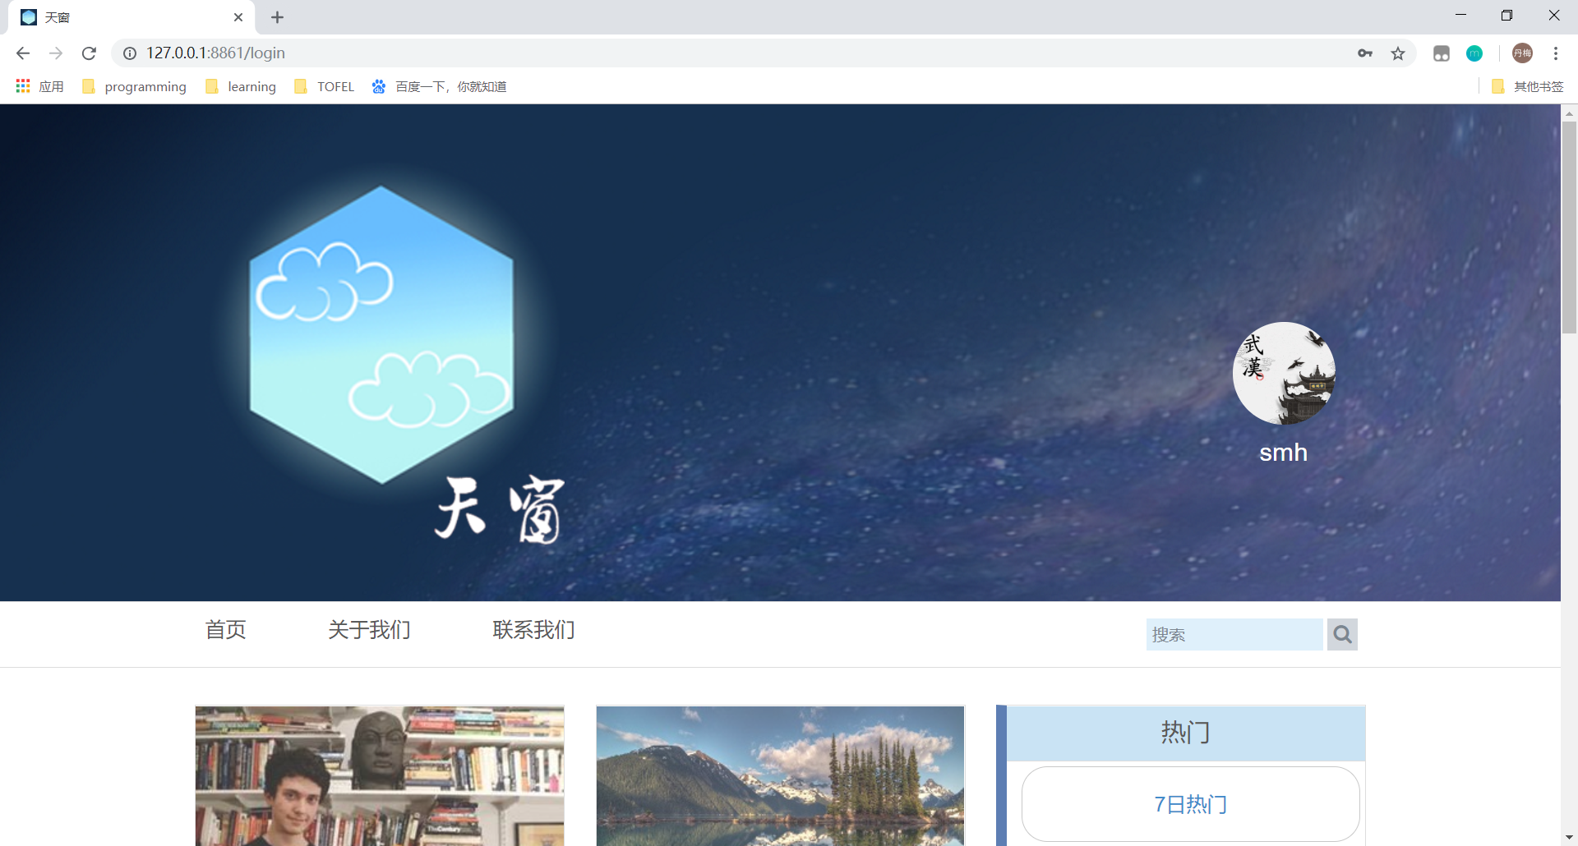

图4.17 主界面图

6）若密码输入错误会提示“账号或密码错误”，此时点击“忘记密码”

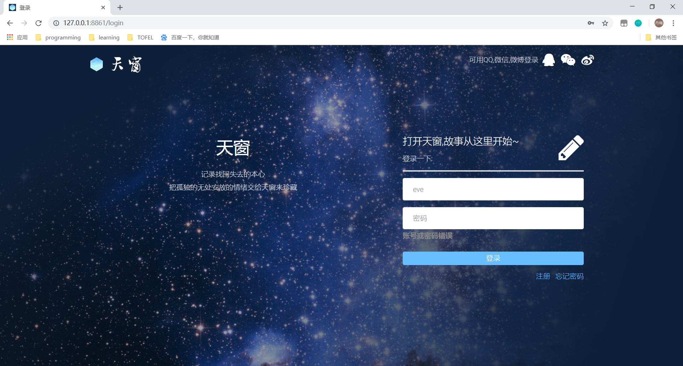

图4.18 忘记密码图

7）输入邮箱并点击“找回密码”

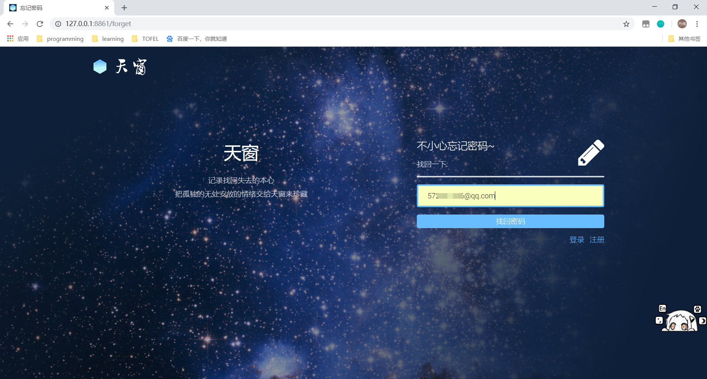

图4.19 找回密码图

8)收到密码找回邮件

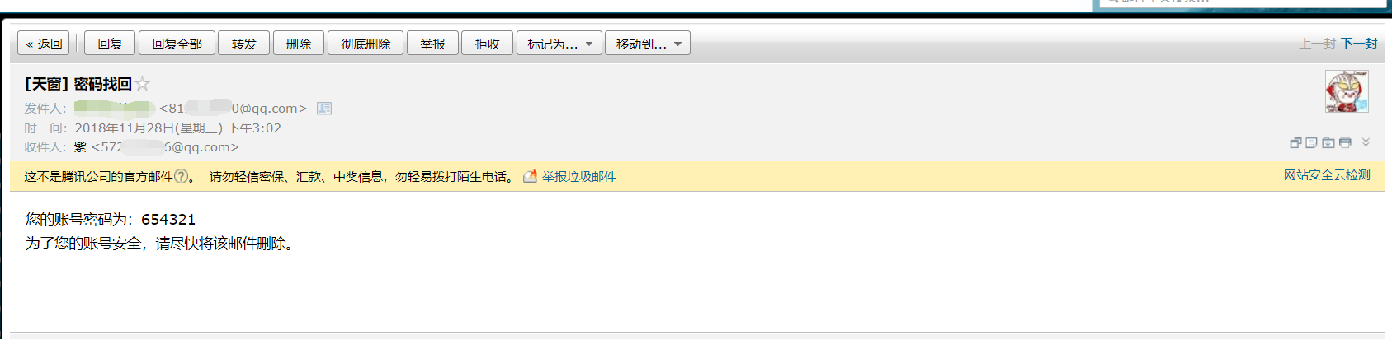

图4.20 找回密码邮箱图

9）重新登录即可

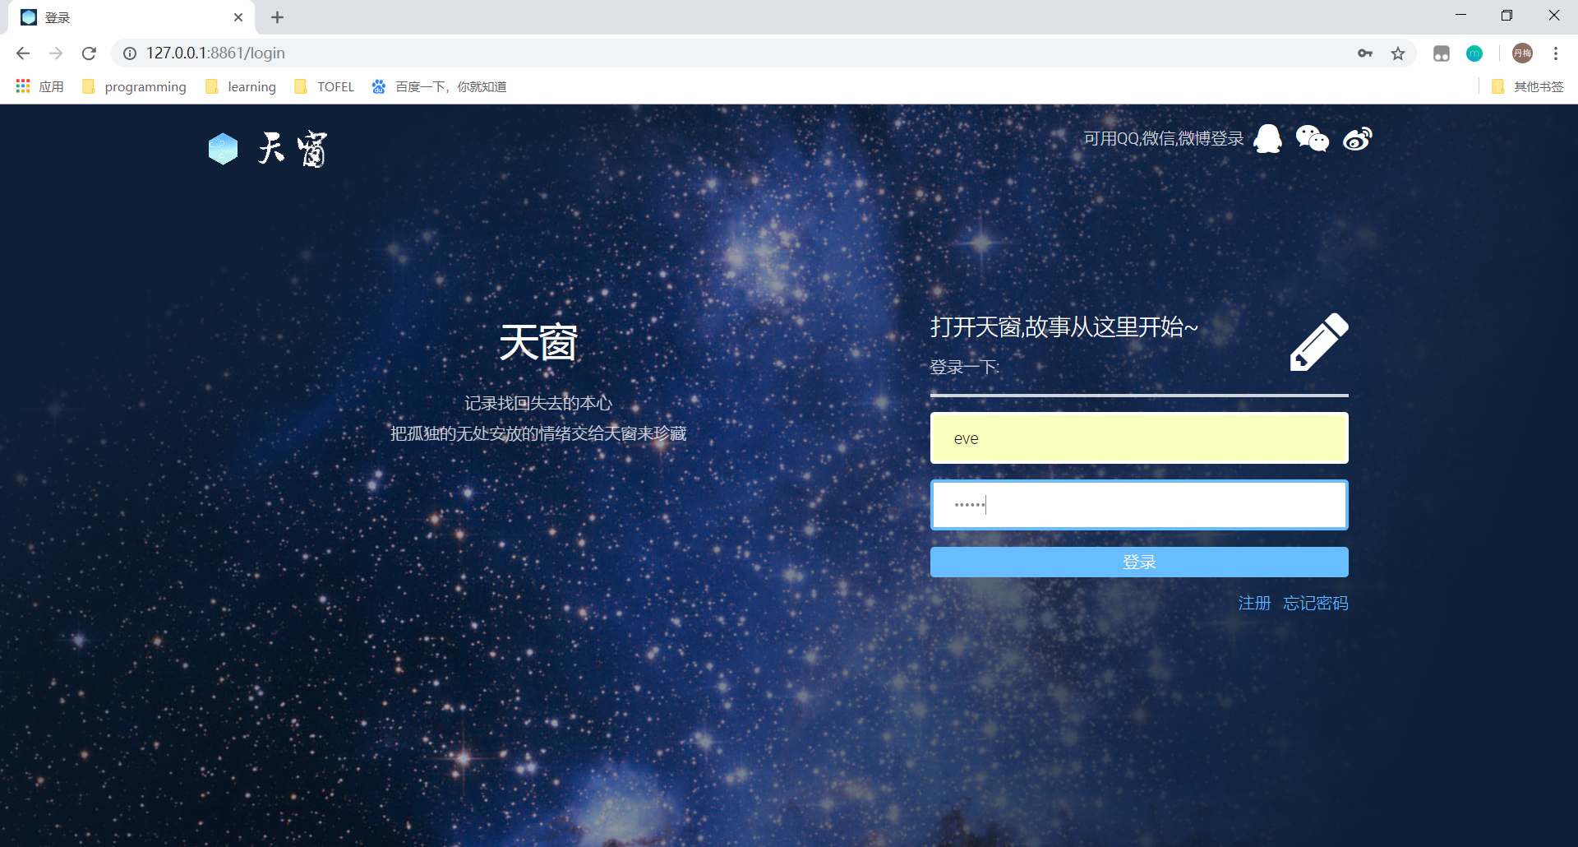

图4.21 重新登录图

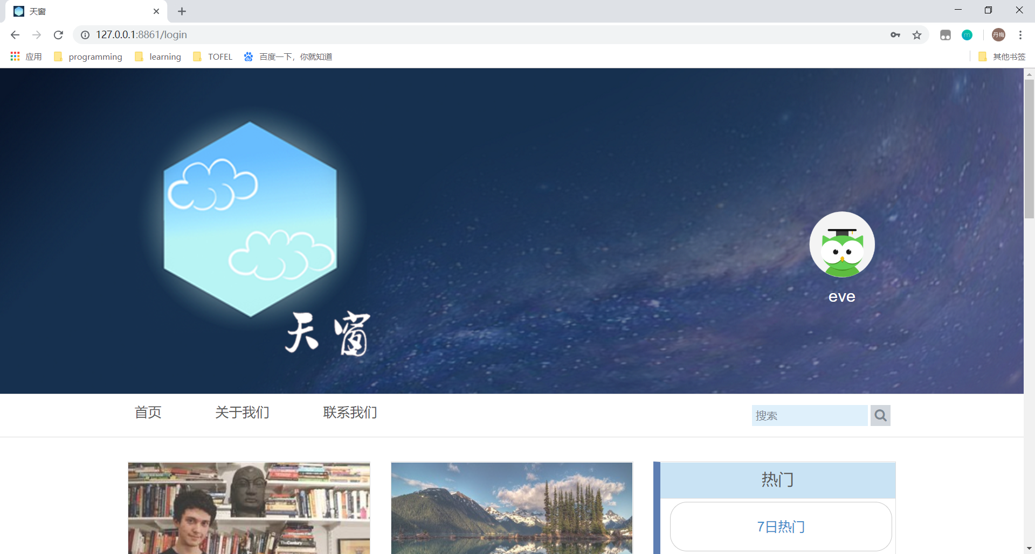

图4.22 主界面图

## 2.3 登出

1）点击自己的头像

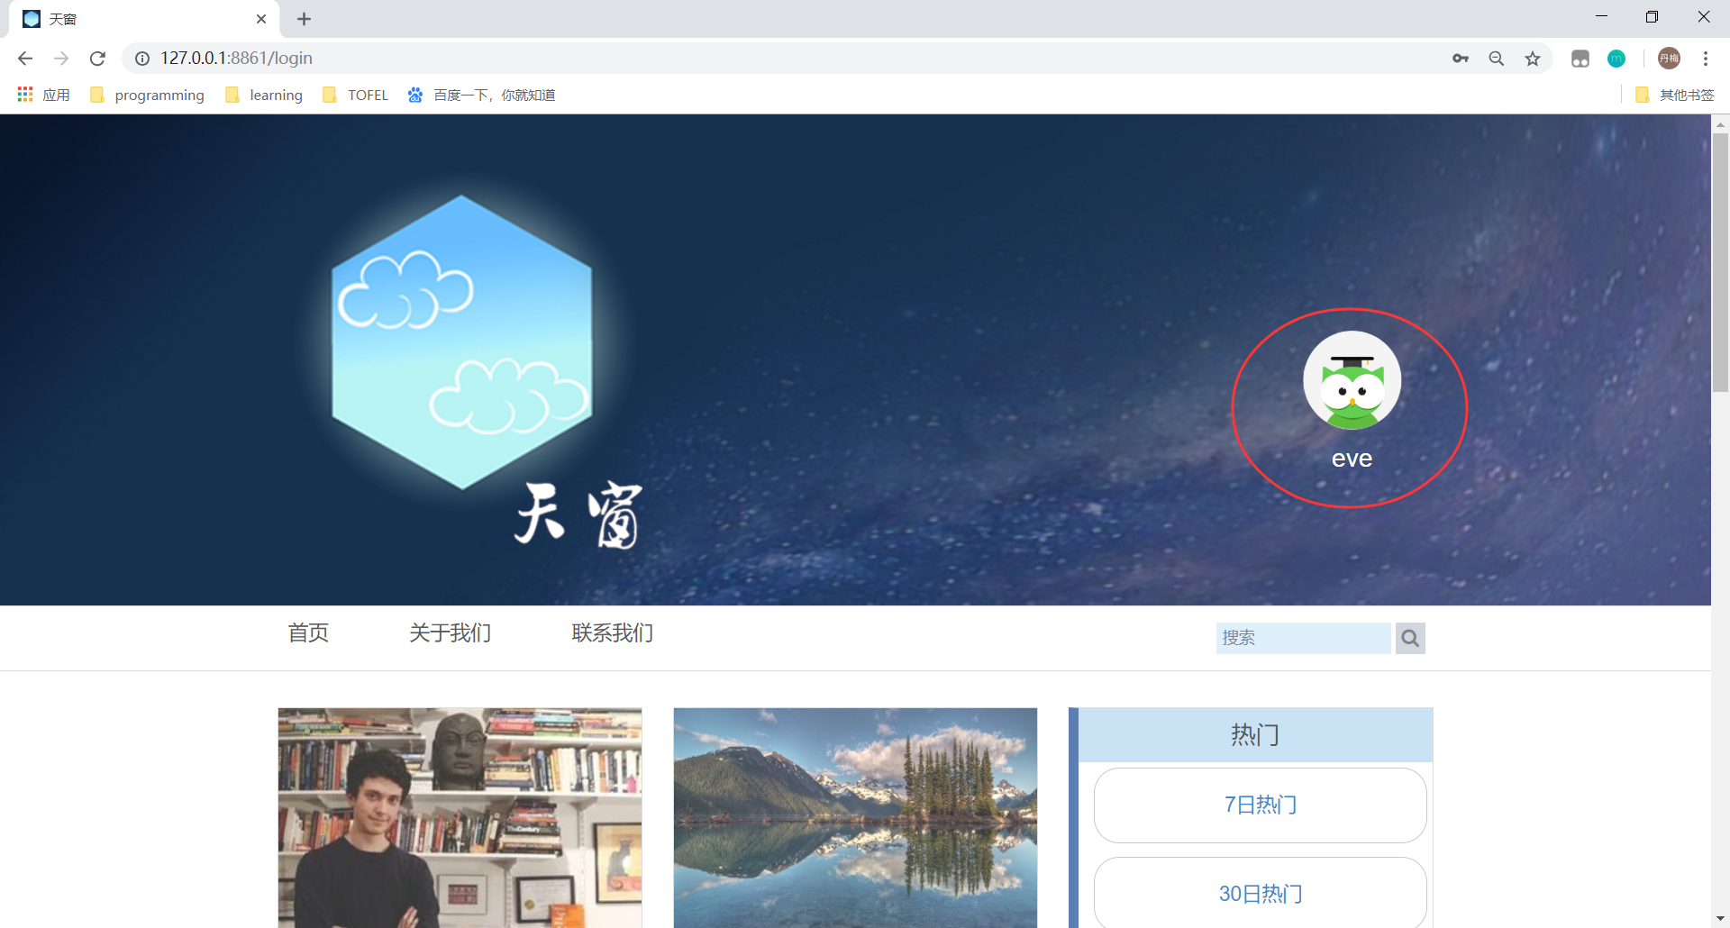

图4.23 点击头像进入个人界面图

1. 进入个人页面，点击如图所示右上角按钮

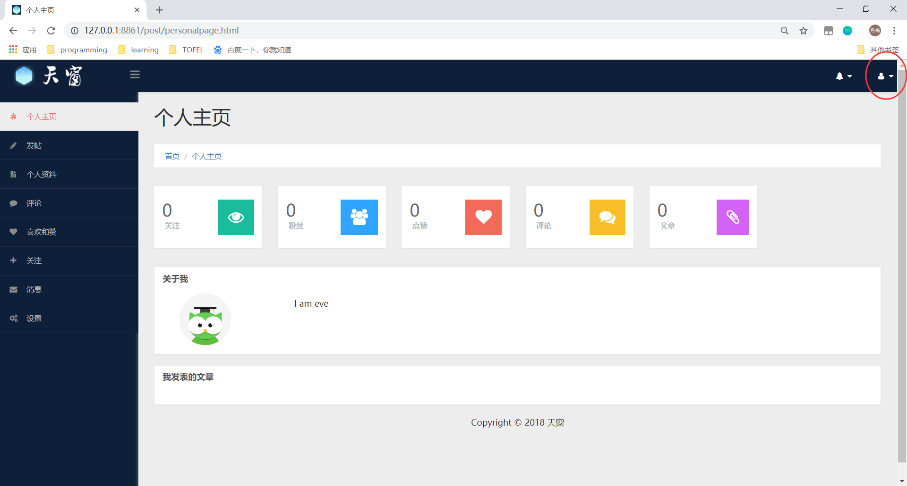

图4.24 个人界面图

1. 选择登出即可

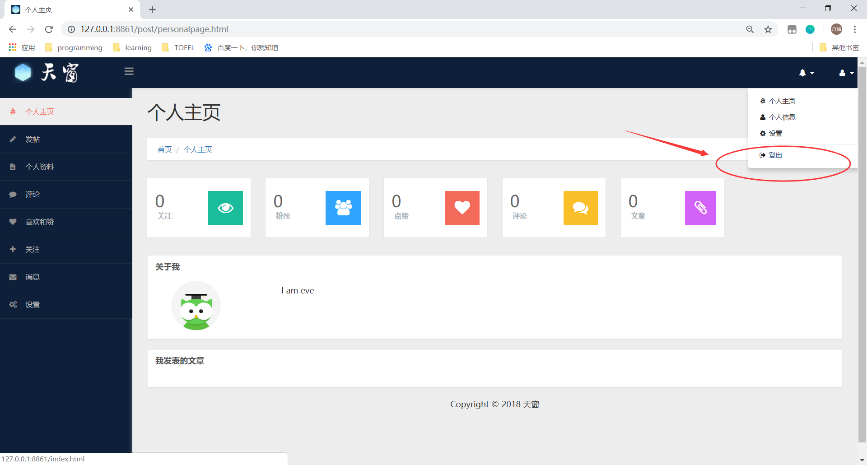

图4.25 登出图

1. 登出后自动跳转回到首页

# 3.阅读与互动（读者）

## 3.1 查看文章和搜索关键字

1）点击某篇文章即可浏览，可以看到文章作者、发表日期、浏览数、点赞数、评论及文章所属专栏

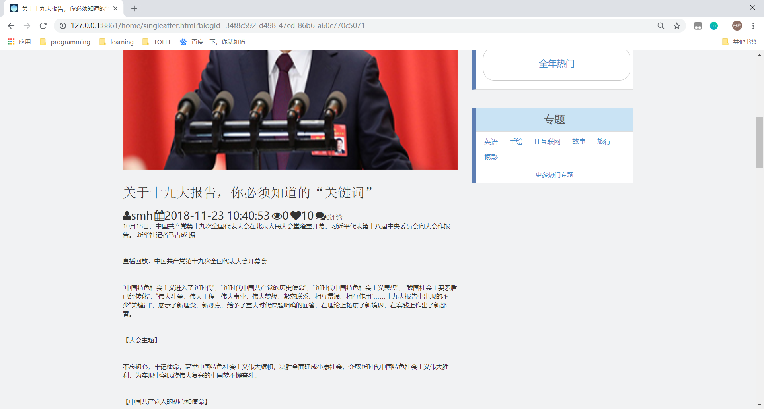

图4.26 浏览文章图

2）在搜索框中输入关键字可进行搜索，输入完成后点击搜索按钮

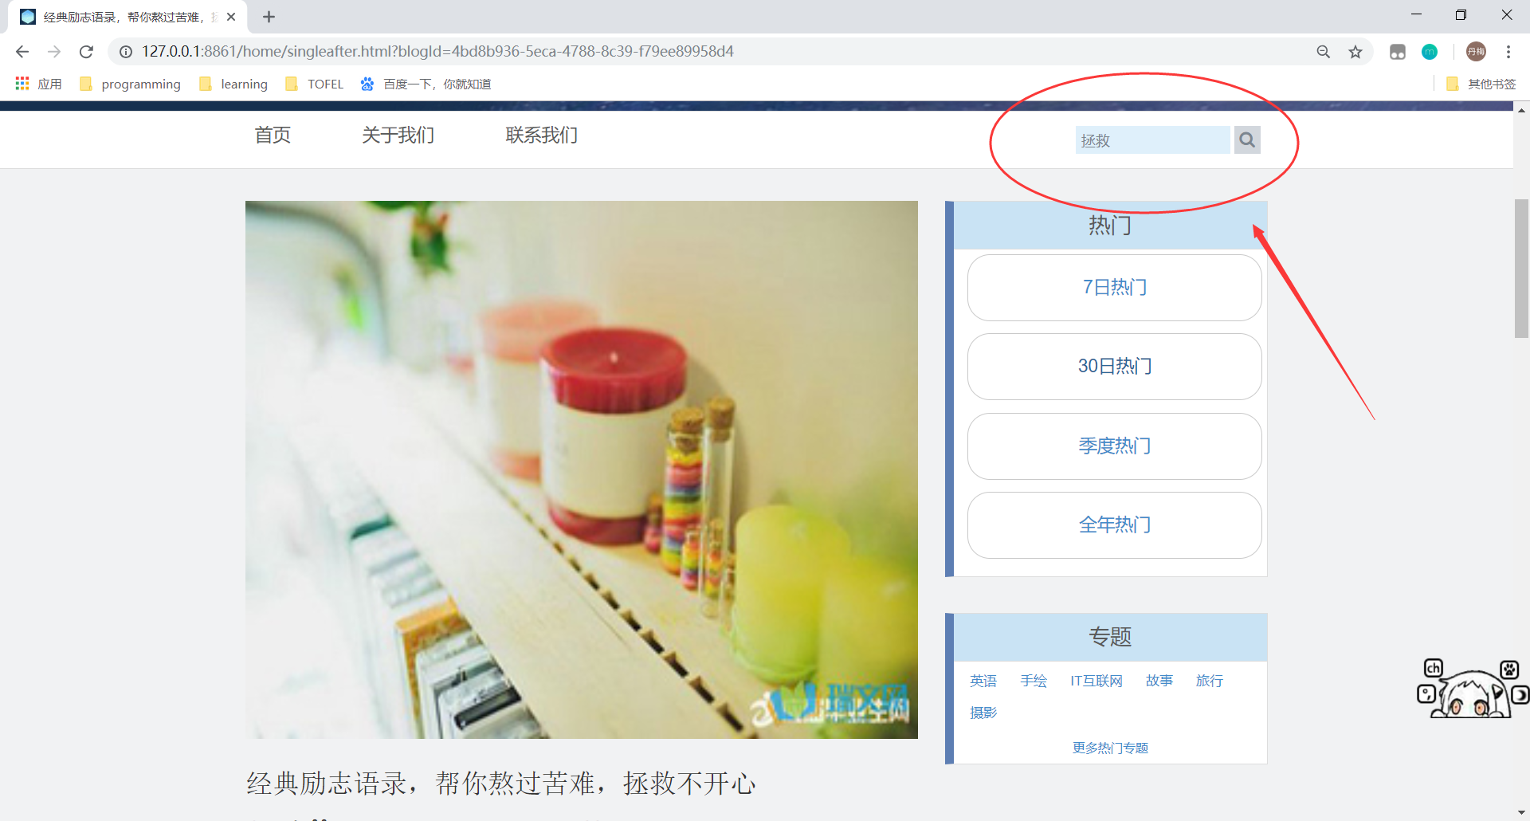

图4.27 文章内搜索图

3）搜索结果会以高亮显示

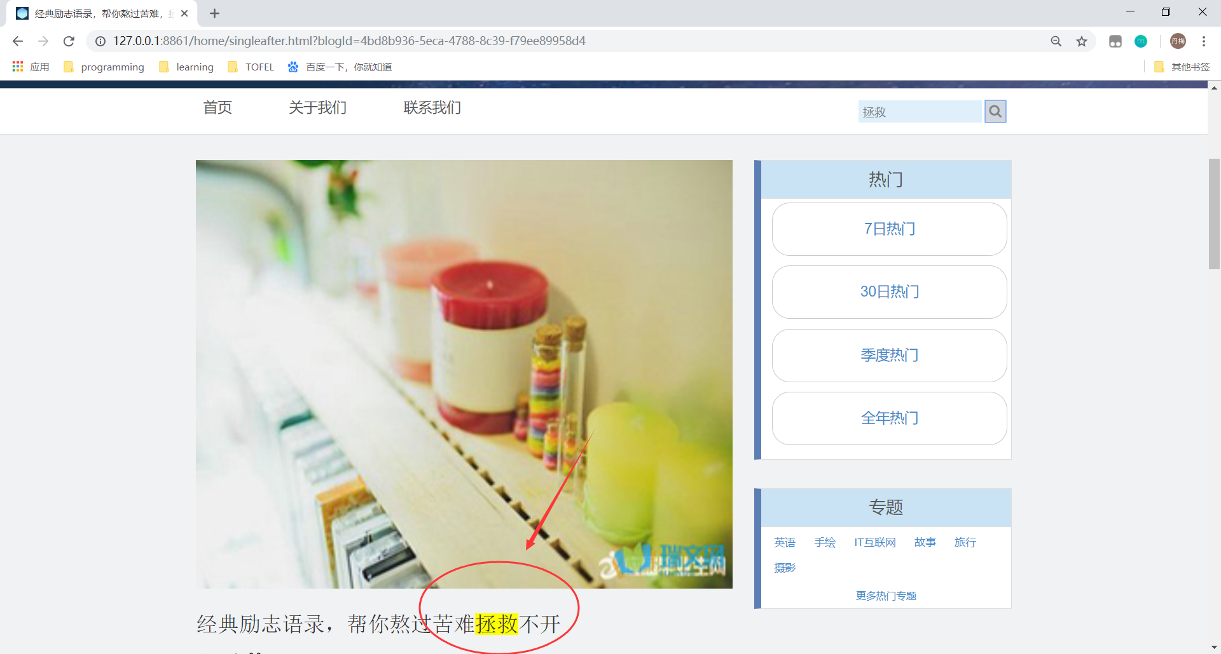

图4.28 搜索结果图

## 3.2 点赞

1）将文章滑到结尾处，点击心形按钮，即可对该文章点赞

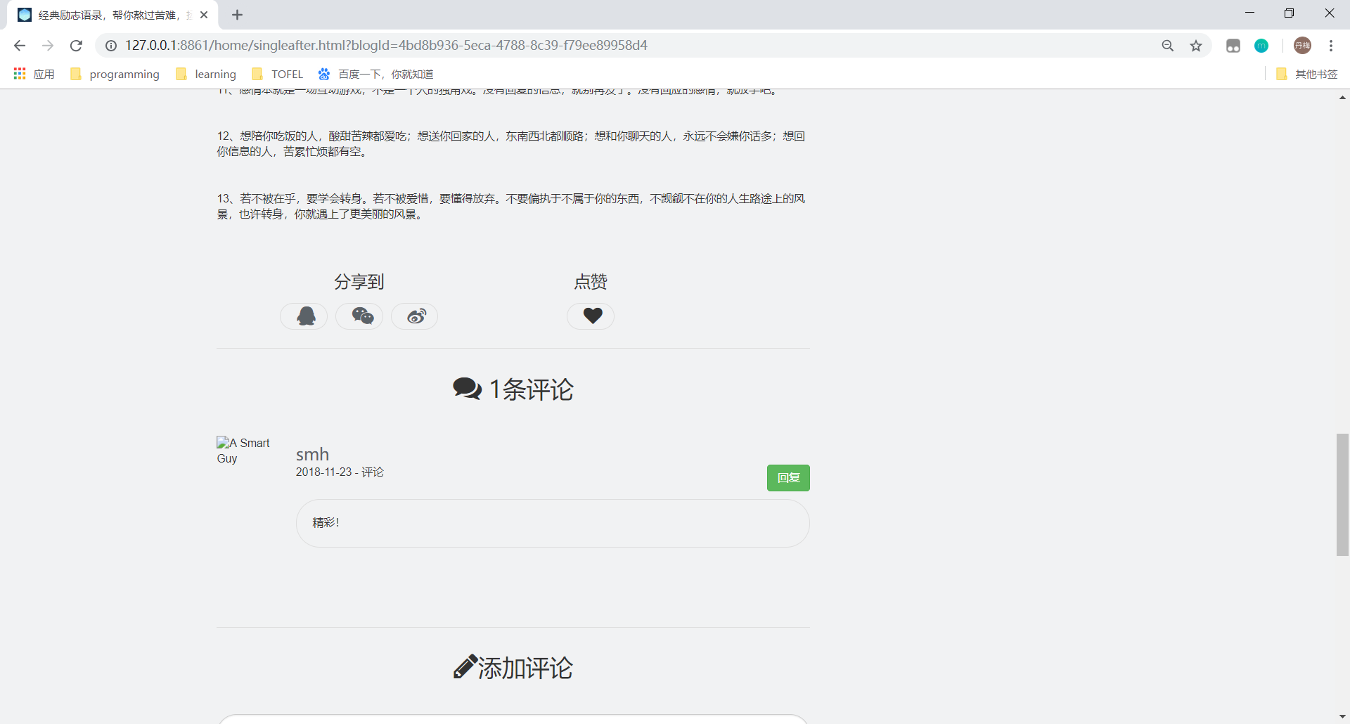

图4.29 点赞界面图

2）点击后显示点赞成功

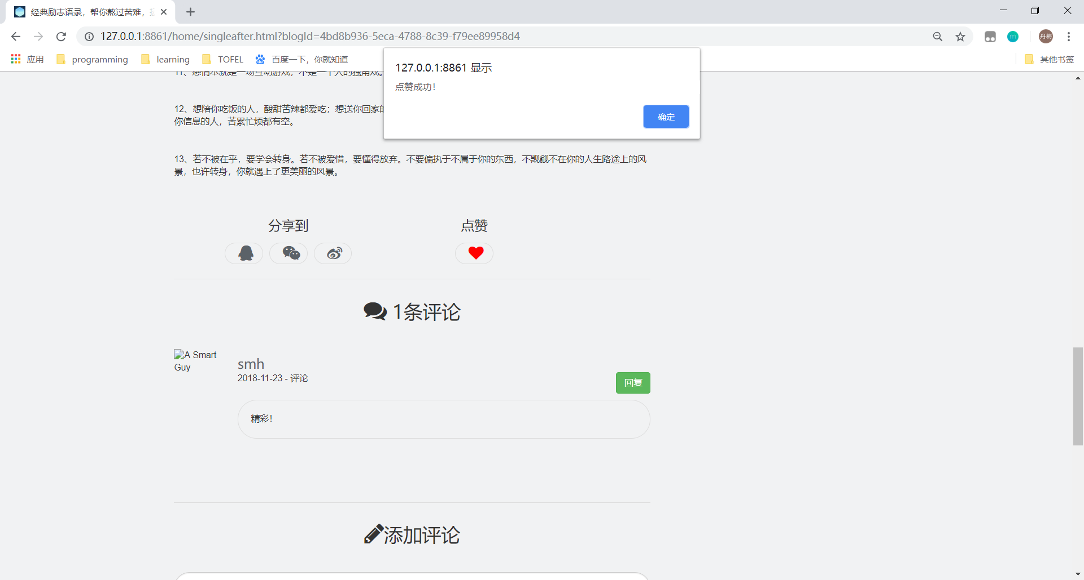

图4.30 点赞成功图

## 3.3 评论

1）将文章下滑至底部评论框

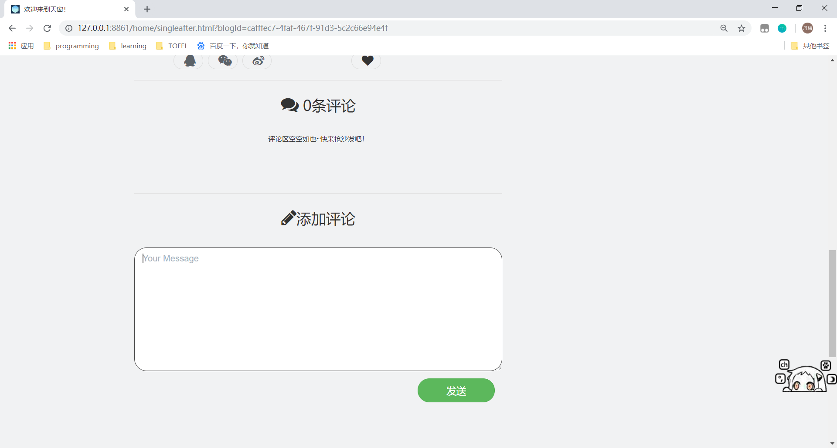

图4.31 评论图

2）在框内输入评论后点击发送按钮

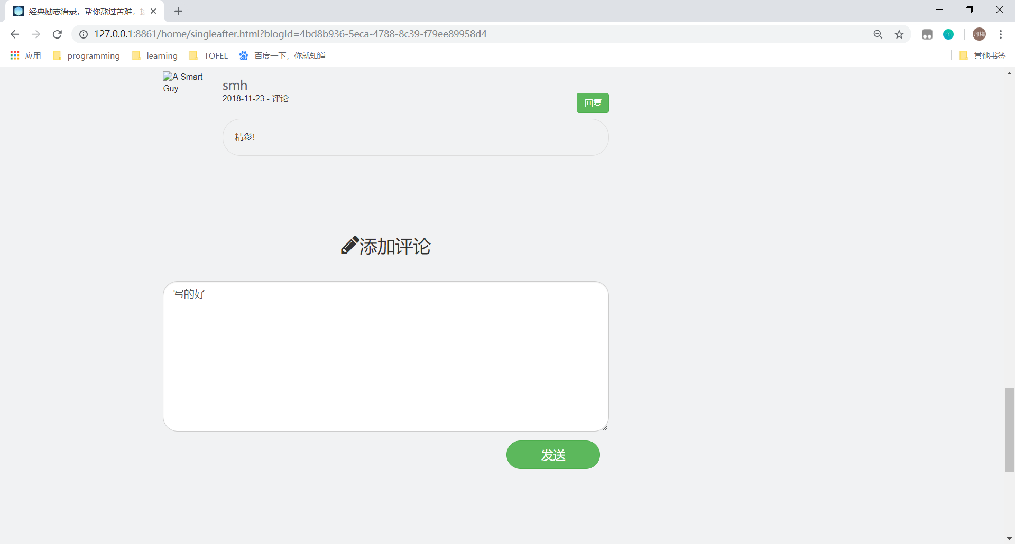

图4.32 发送评论图

3）评论成功，刷新页面后会在评论区显示评论

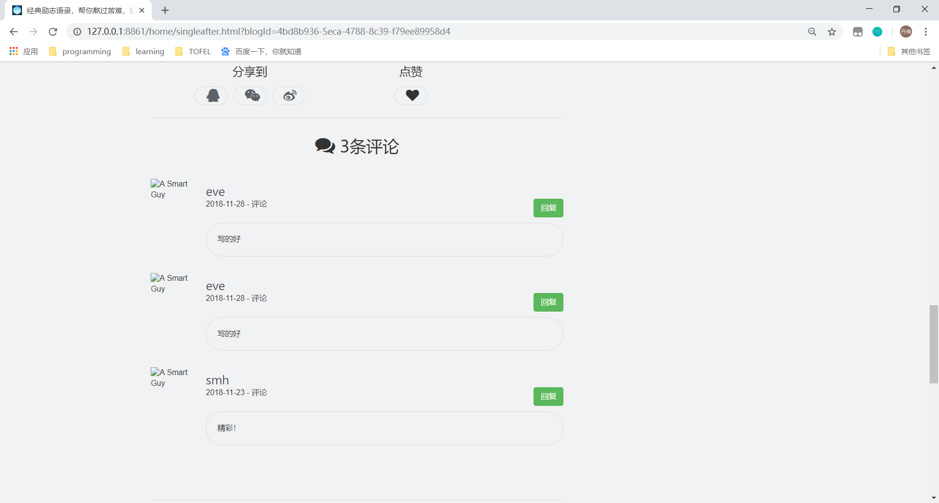

图4.33 显示评论图

4) 点击某条评论后面的“回复”按钮可以回复评论

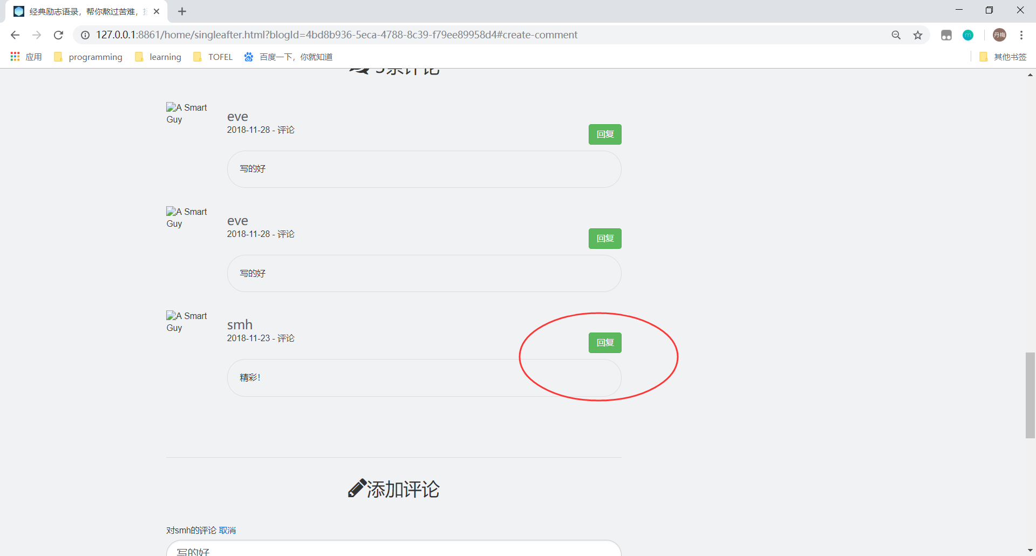

图4.34 点击回复图

5）同样在评论框内输入想要发送的文字并点击发送

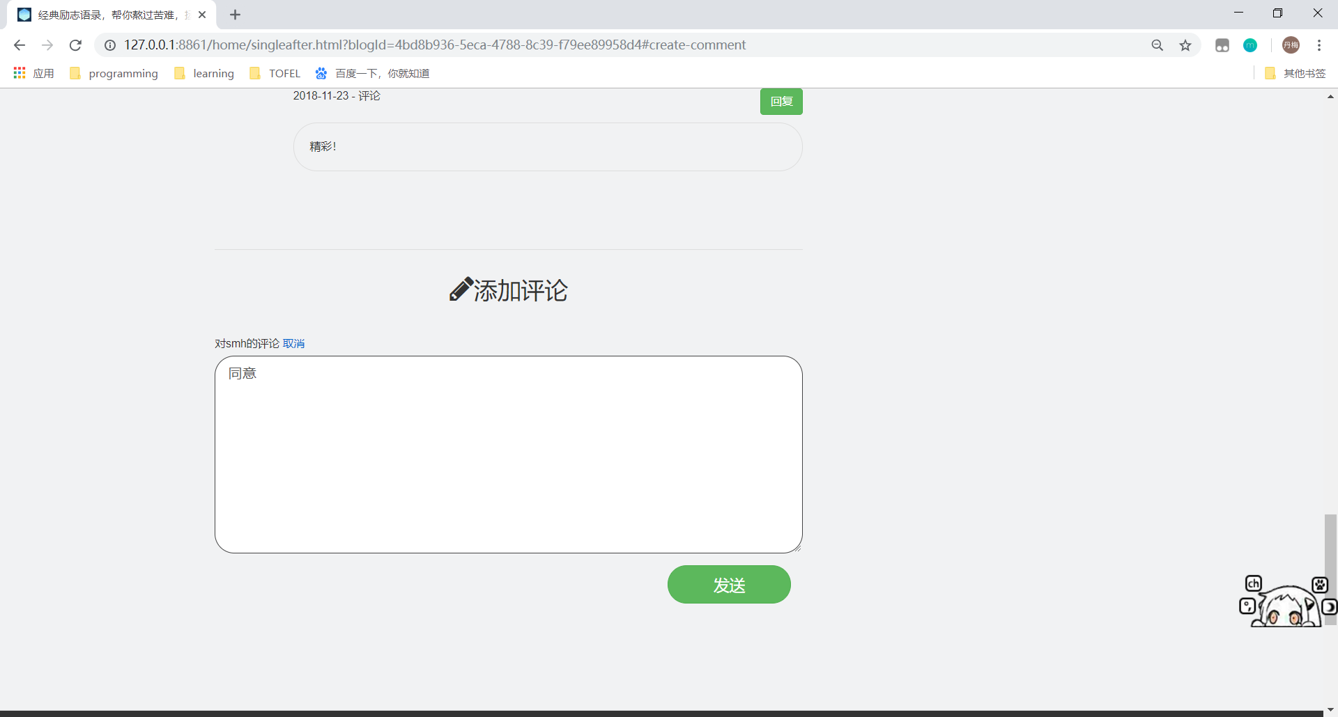

图4.35回复评论图

6）评论成功后刷新页面即可查看已经回复的评论

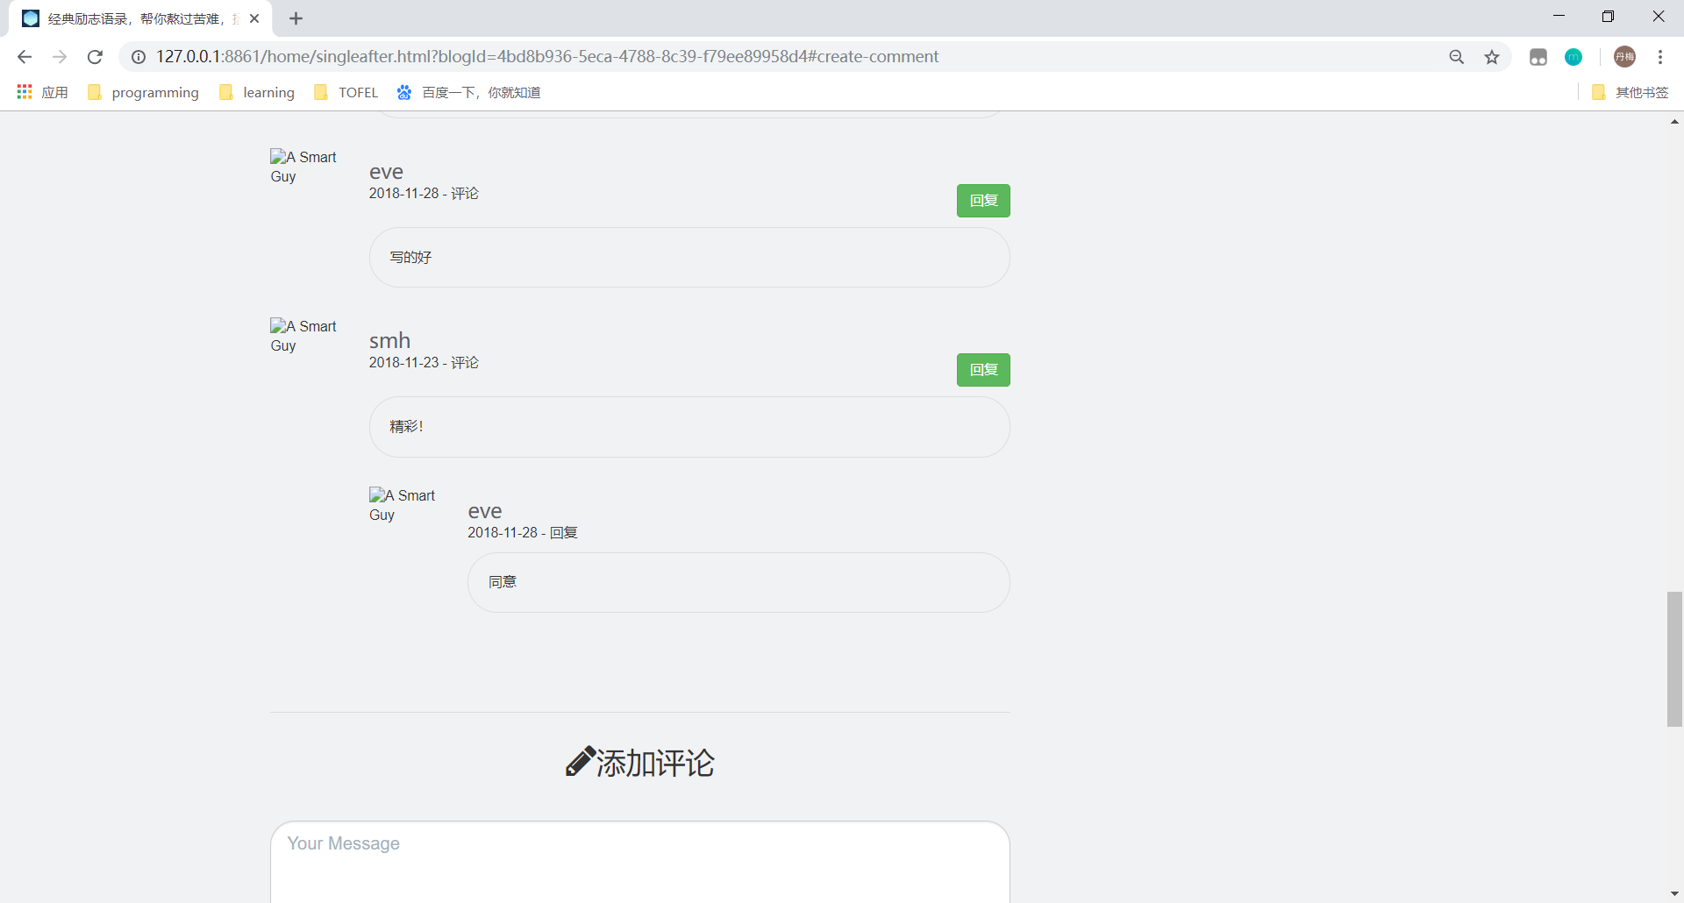

图4.36 查看回复图

## 3.4 查看热门和专题

1）在首页点击 7日、30日、季度、全年热门，可以查看热门文章

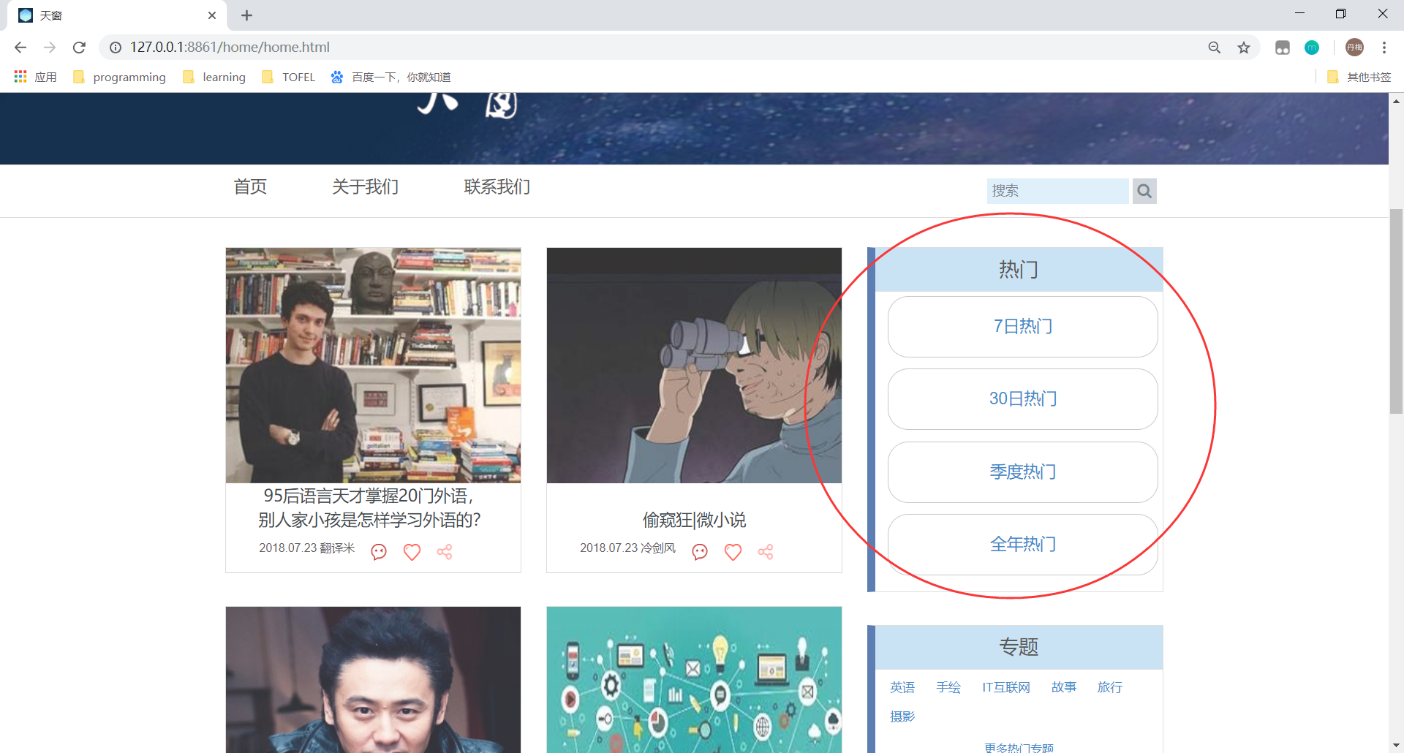

图4.37 查看热门图

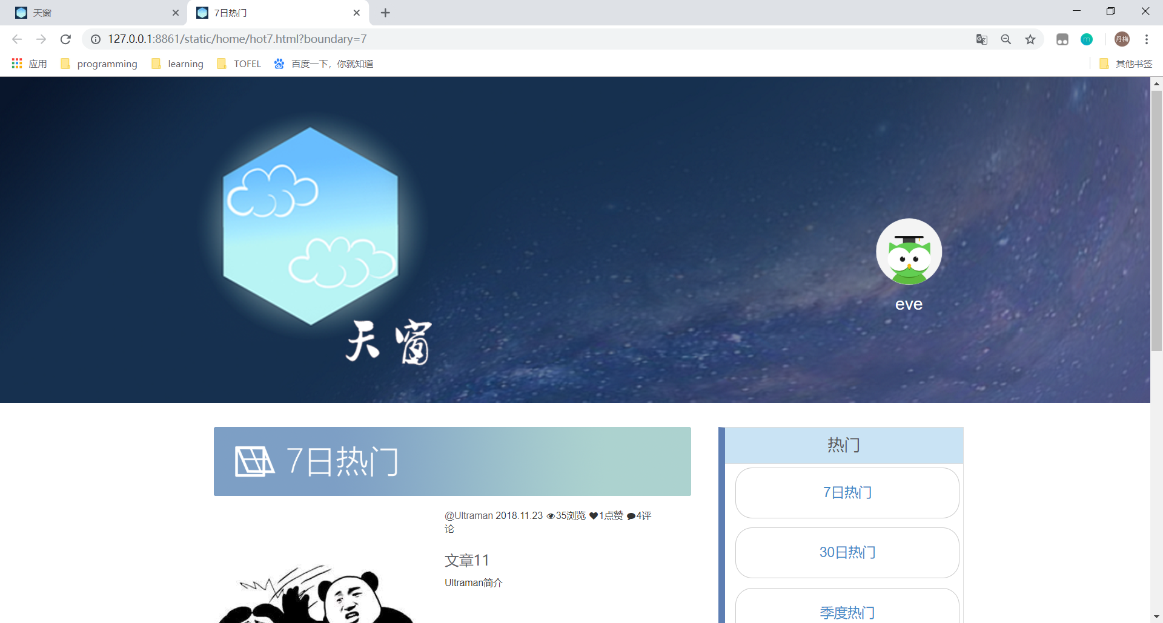

图4.38 7日热门界面

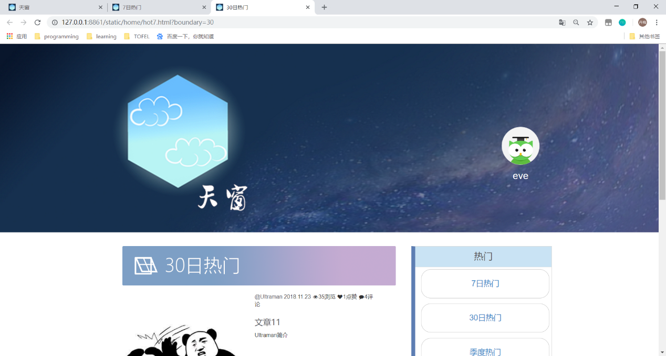

图4.39 30日热门图

2）点击“专题”标签下的话题可查看专题

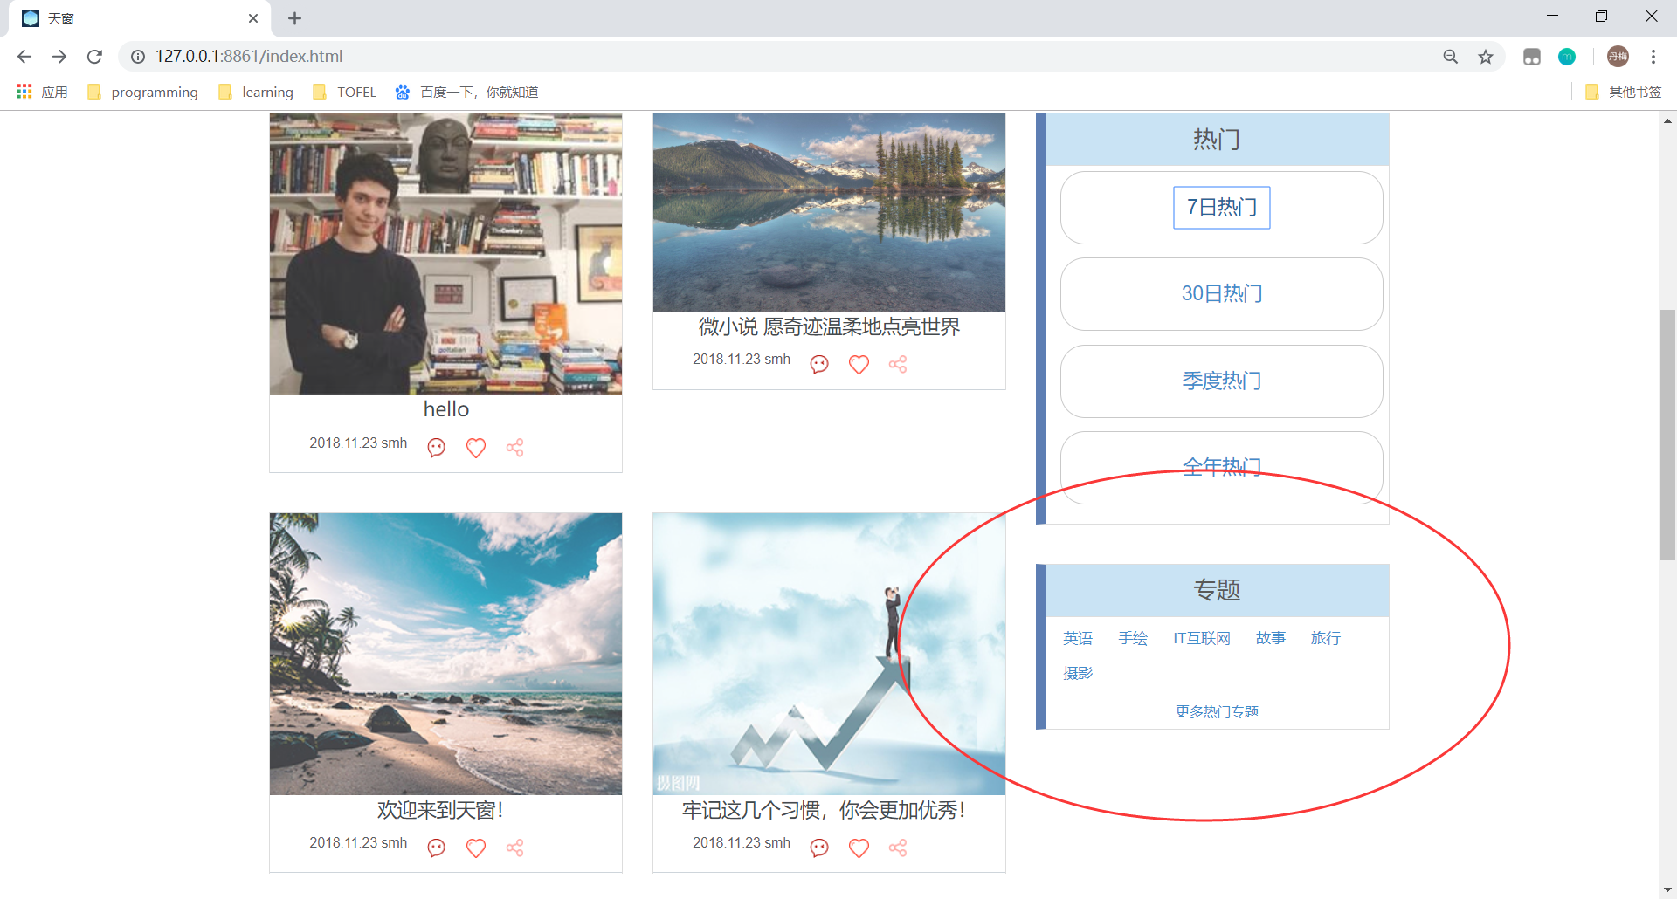

图4.40 查看专题图

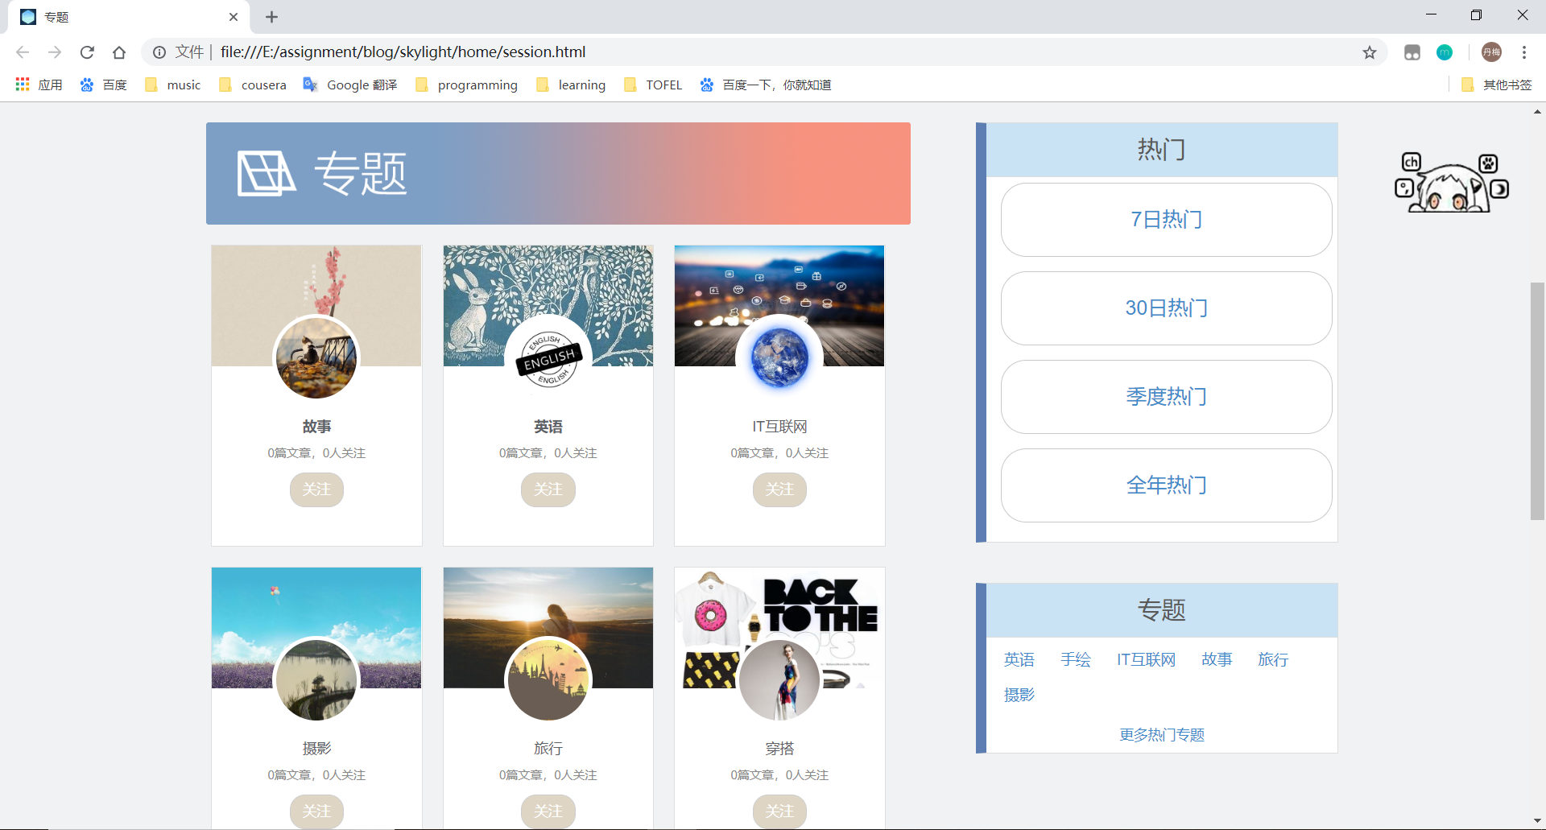

图4.41 专栏界面

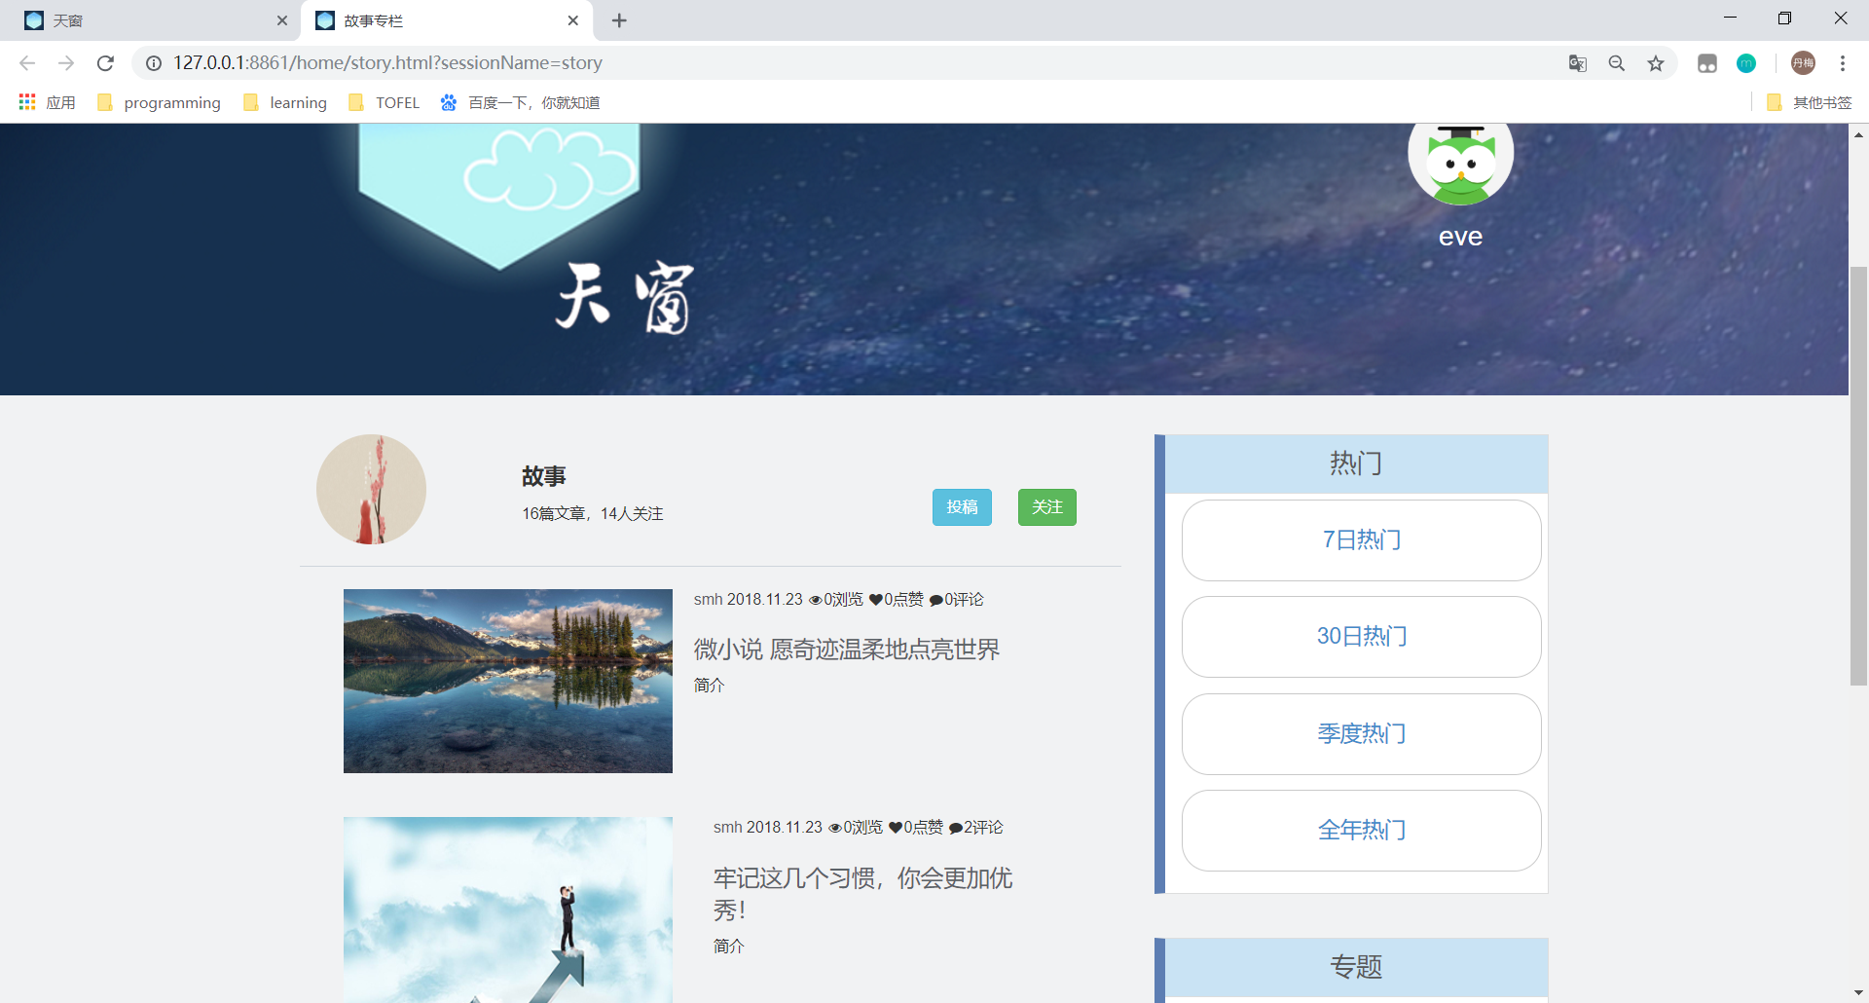

图4.42 故事专栏界面图

3）点击“关注”按键可以关注该专题

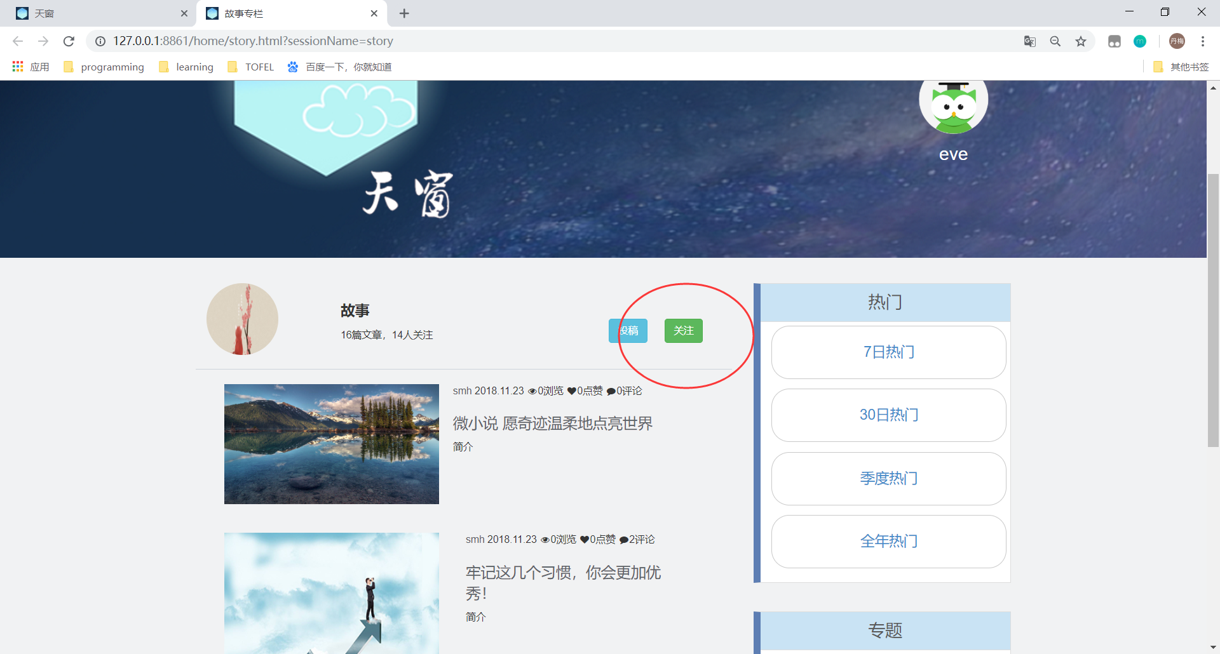

图4.43 关注专栏图

关注后显示“已关注”

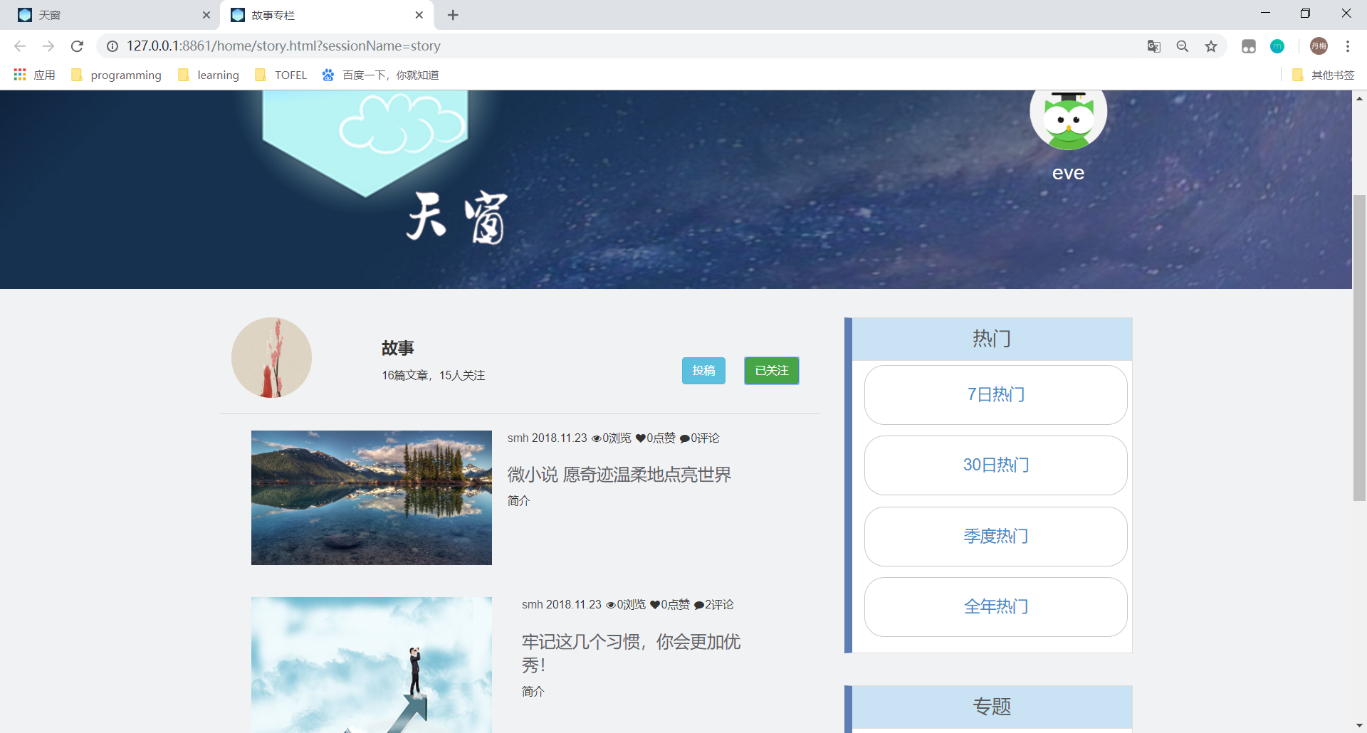

图4.44 关注专栏成功图

点击头像—关注，可查看关注内容

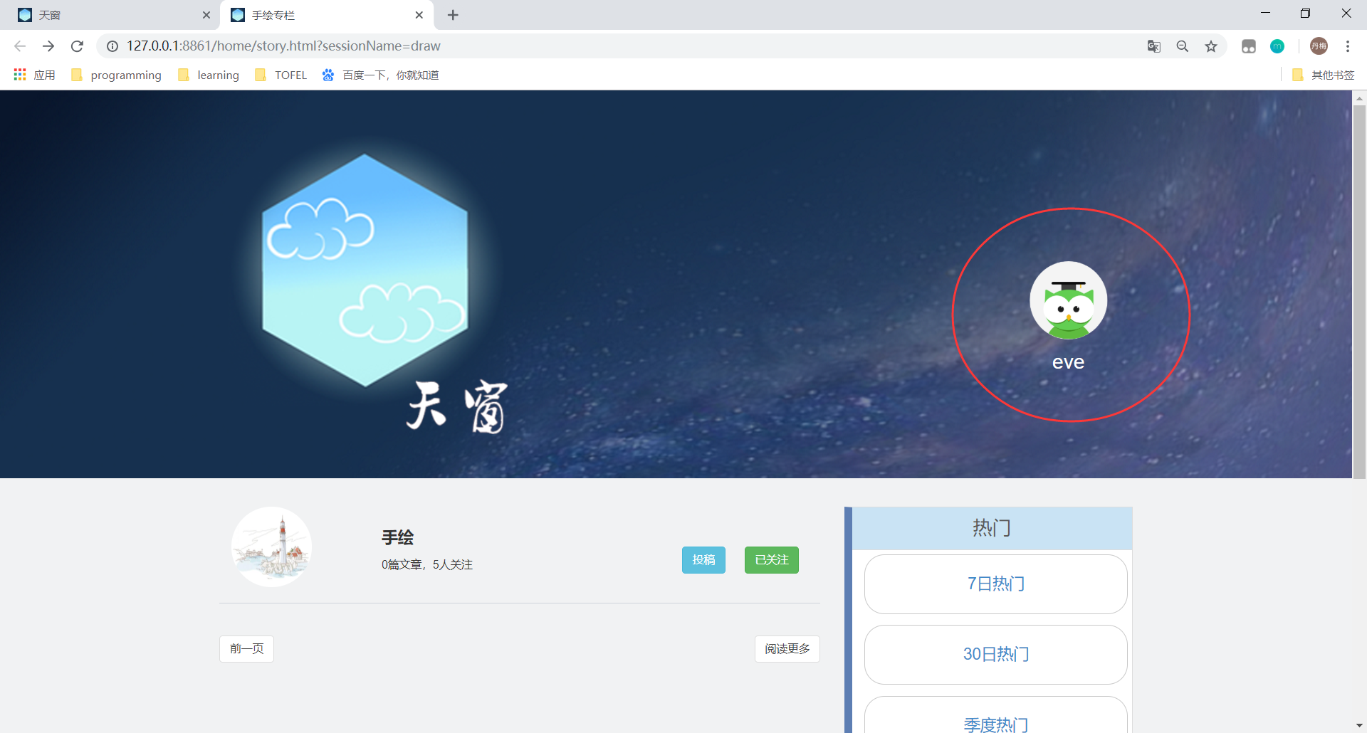

图4.45 点击头像图

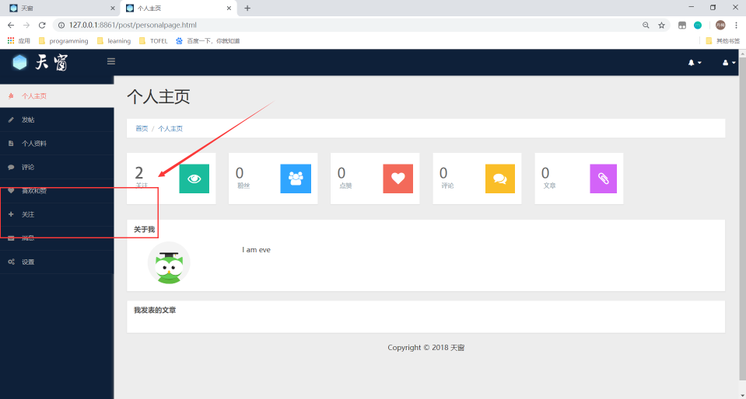

图4.46 点击个人主页关注图

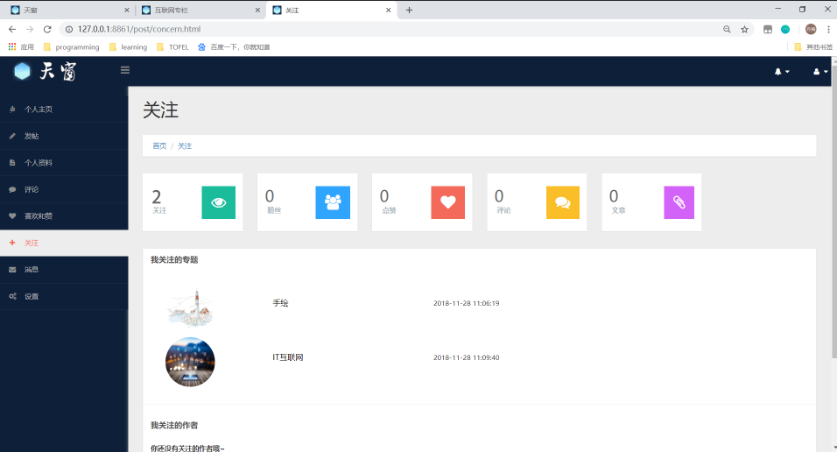

图4.47 关注成功图

点击所关注的专题可查看内容

## 3.5 关注作者

1)点击作者昵称即可进入作者页面，可以选择关注或私信，下拉可查看该作者的全部文章

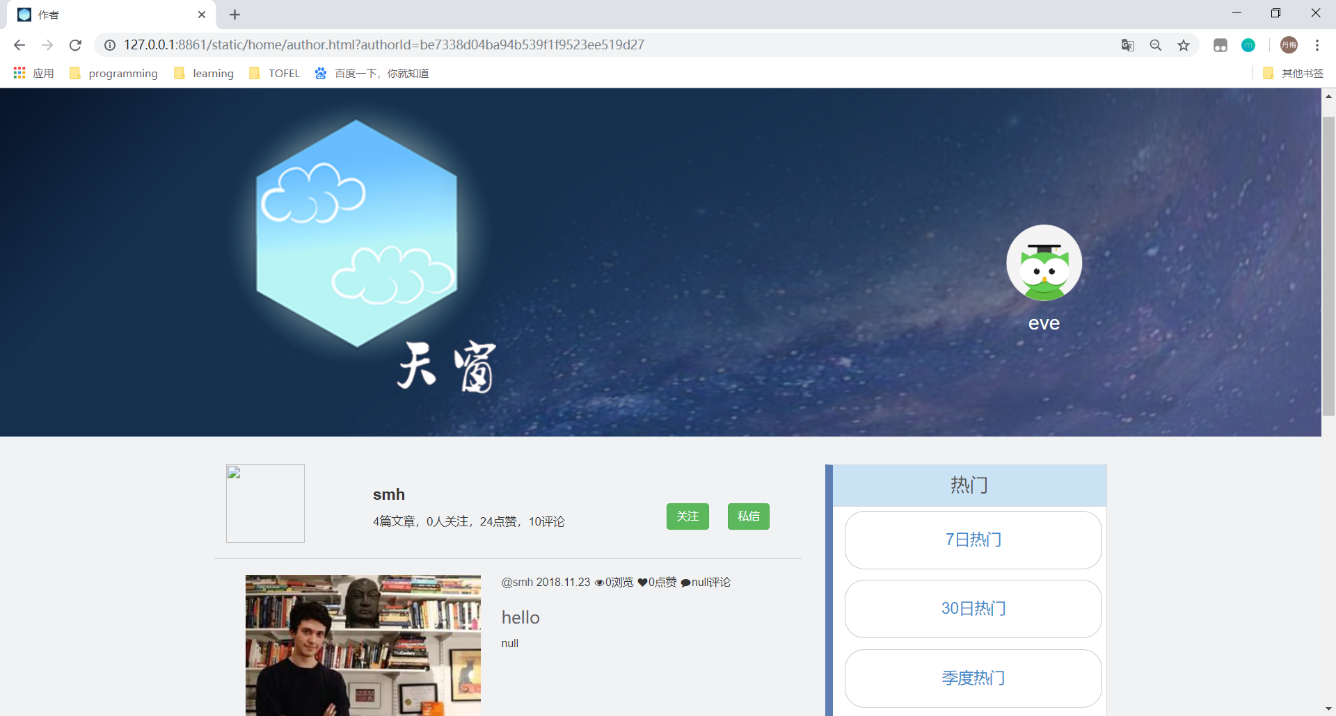

图4.48 关注作者界面

2）点击“关注”可关注作者

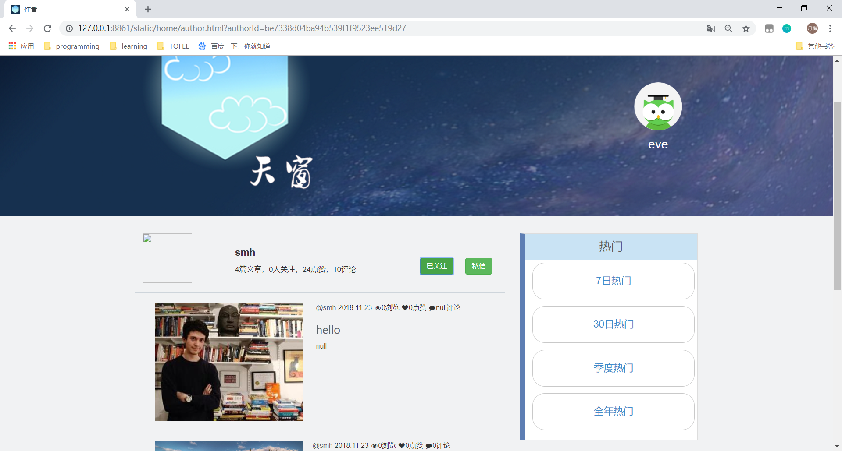

图4.49 关注作者图

3）关注后在个人主页的关注中查看该作者，点击该作者后进入其作者页面

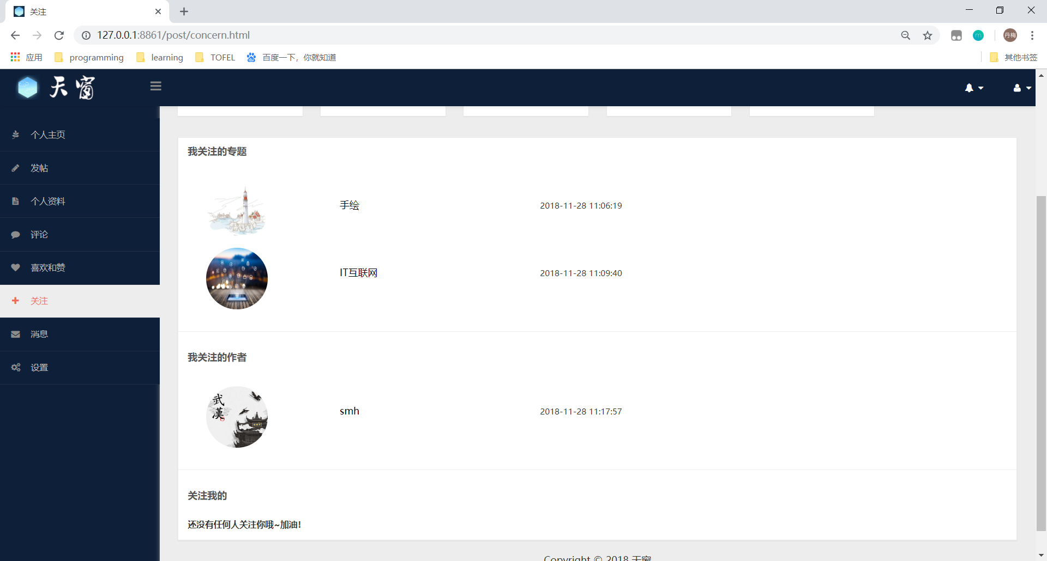

图4.50 关注作者显示图

4）在作者页面点击“私信”可与作者交流，在输入框内输入消息并点击发送即可

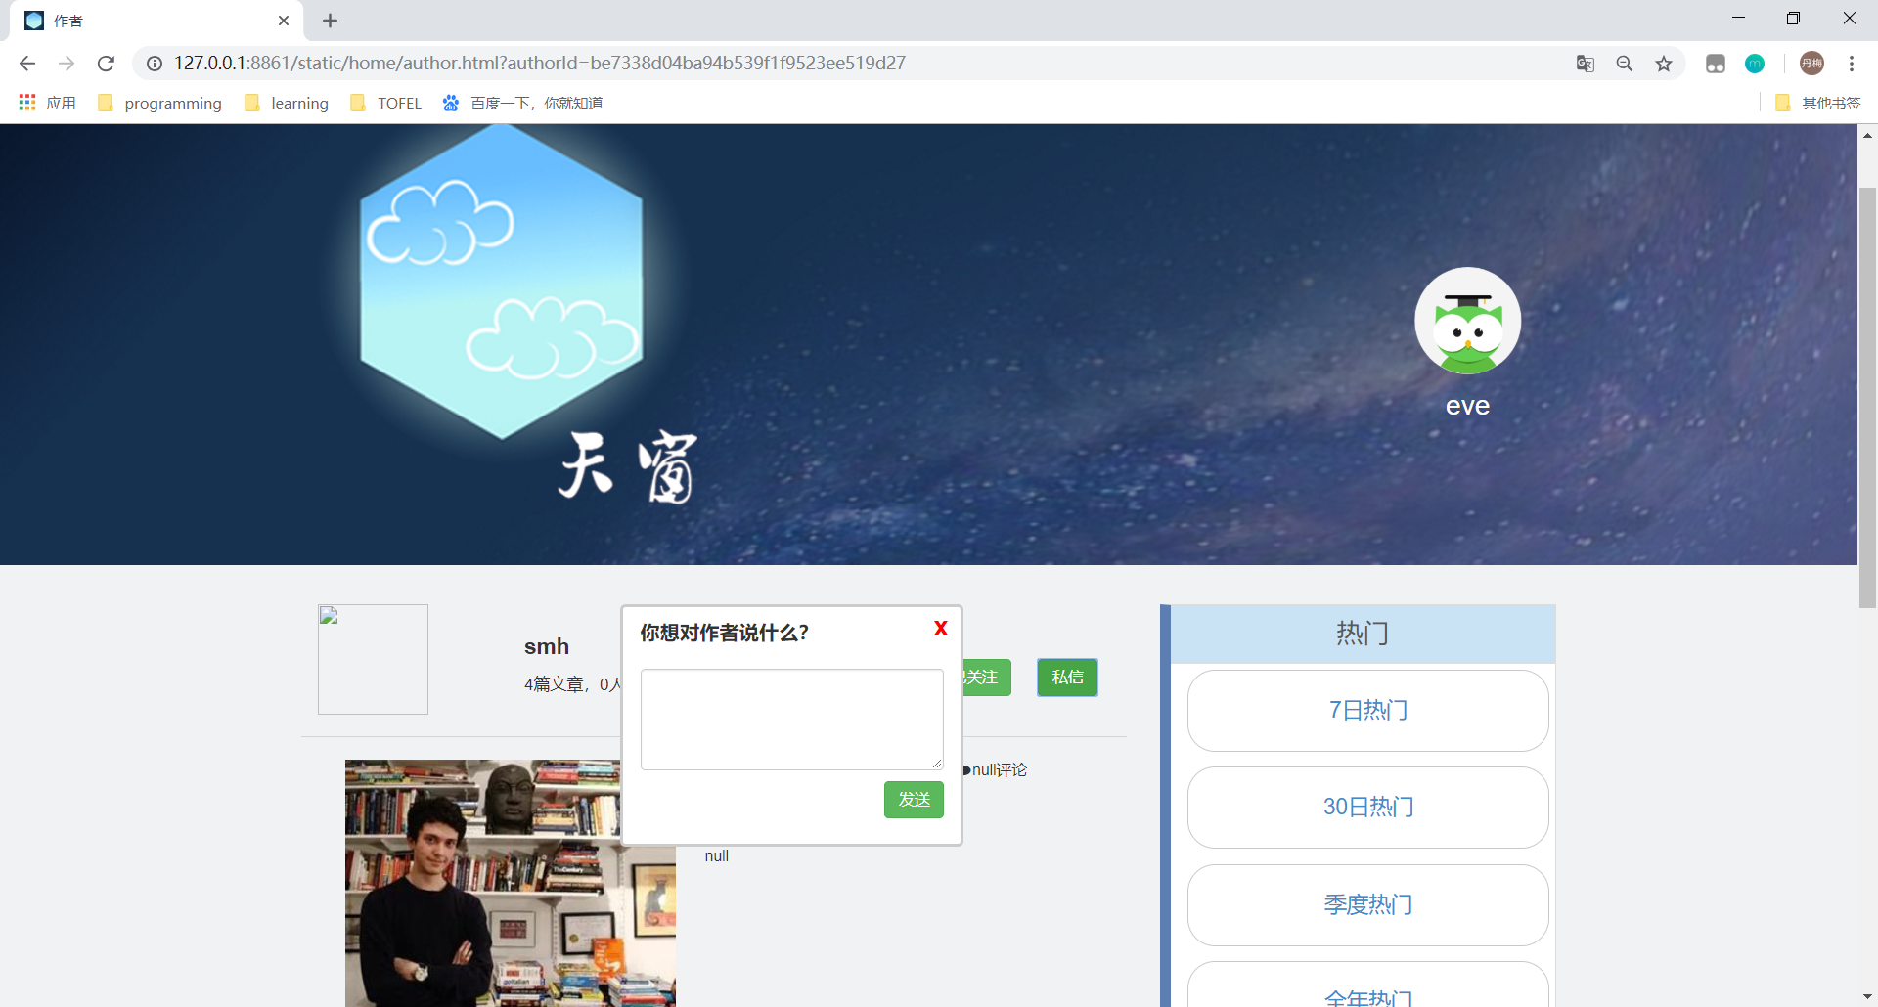

图 4.51 私信作者图

# **4.发表与互动（作者）**

## 4.1 发表文章

1）登录后在首页点击头像进入个人主页

2）点击左侧菜单栏“发帖”

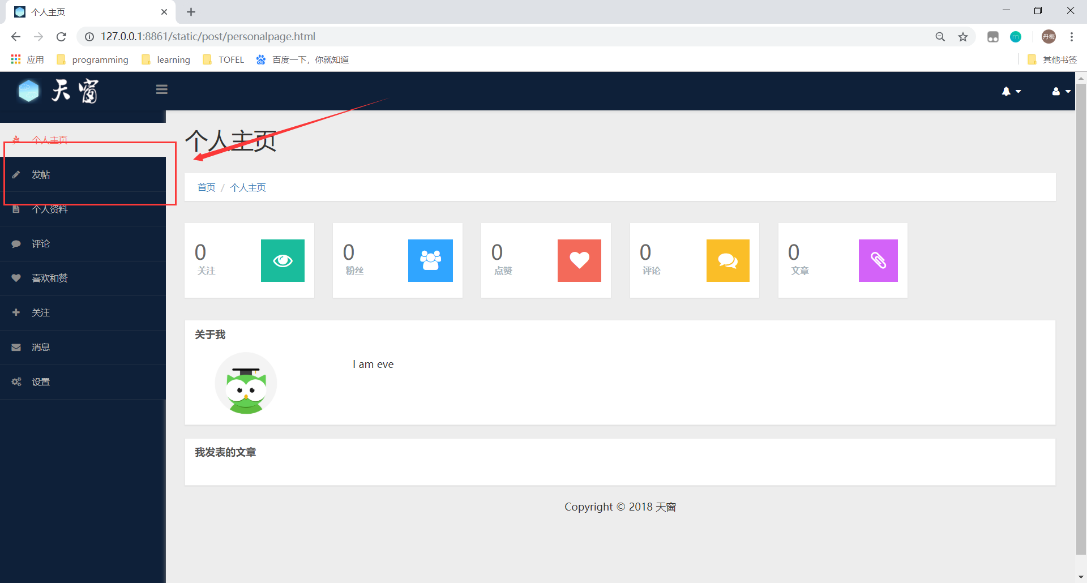

图4.52 发帖图

3）输入标题、权限、正文等内容后，点击发表

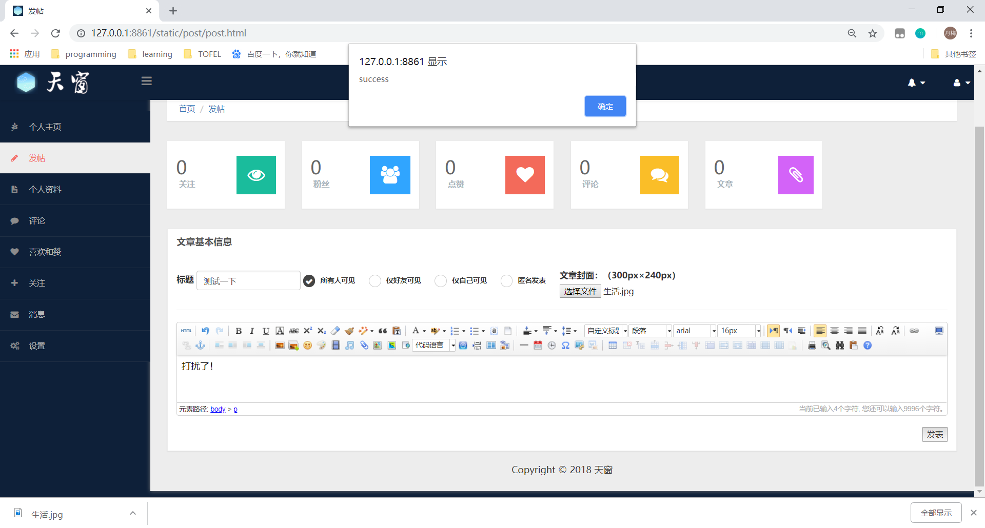

图4.53 发帖成功图

## 4.2 查看自己发表的文章

1）进入个人主页后下滑可以看见已发表的文章

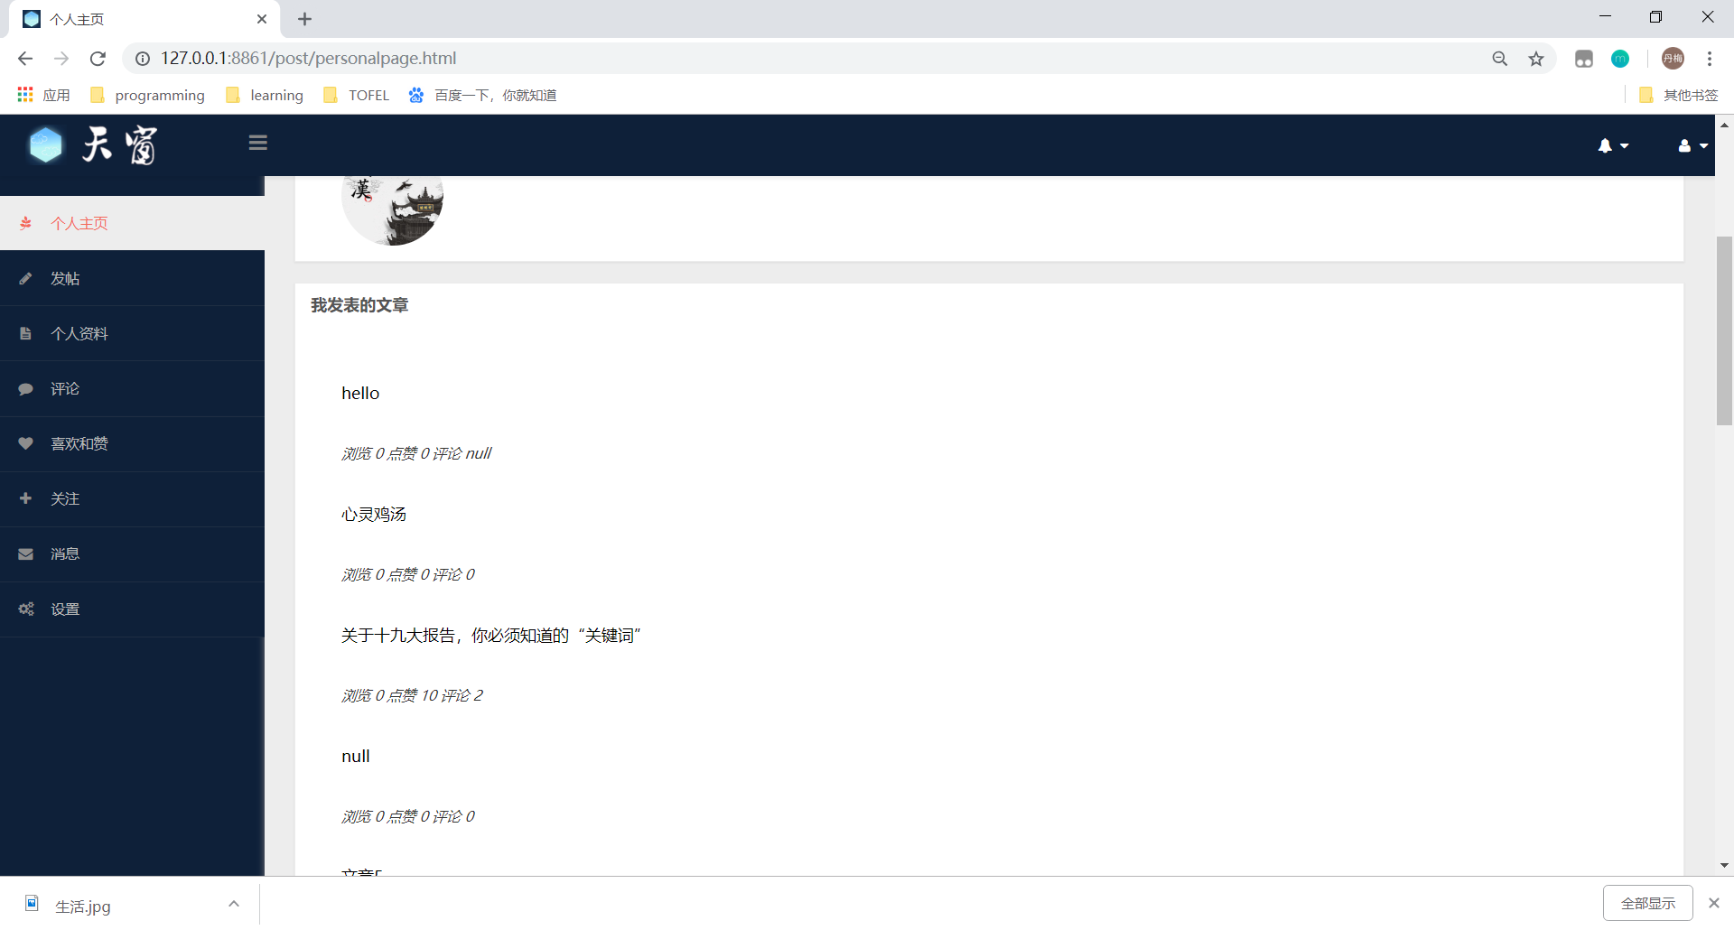

图4.54 查看文章图

2）点击文章标题可以查看详情

## 4.3 回复评论

1）在个人主页中点击左侧菜单栏“评论”，可以查看所有人对所写文章的评论

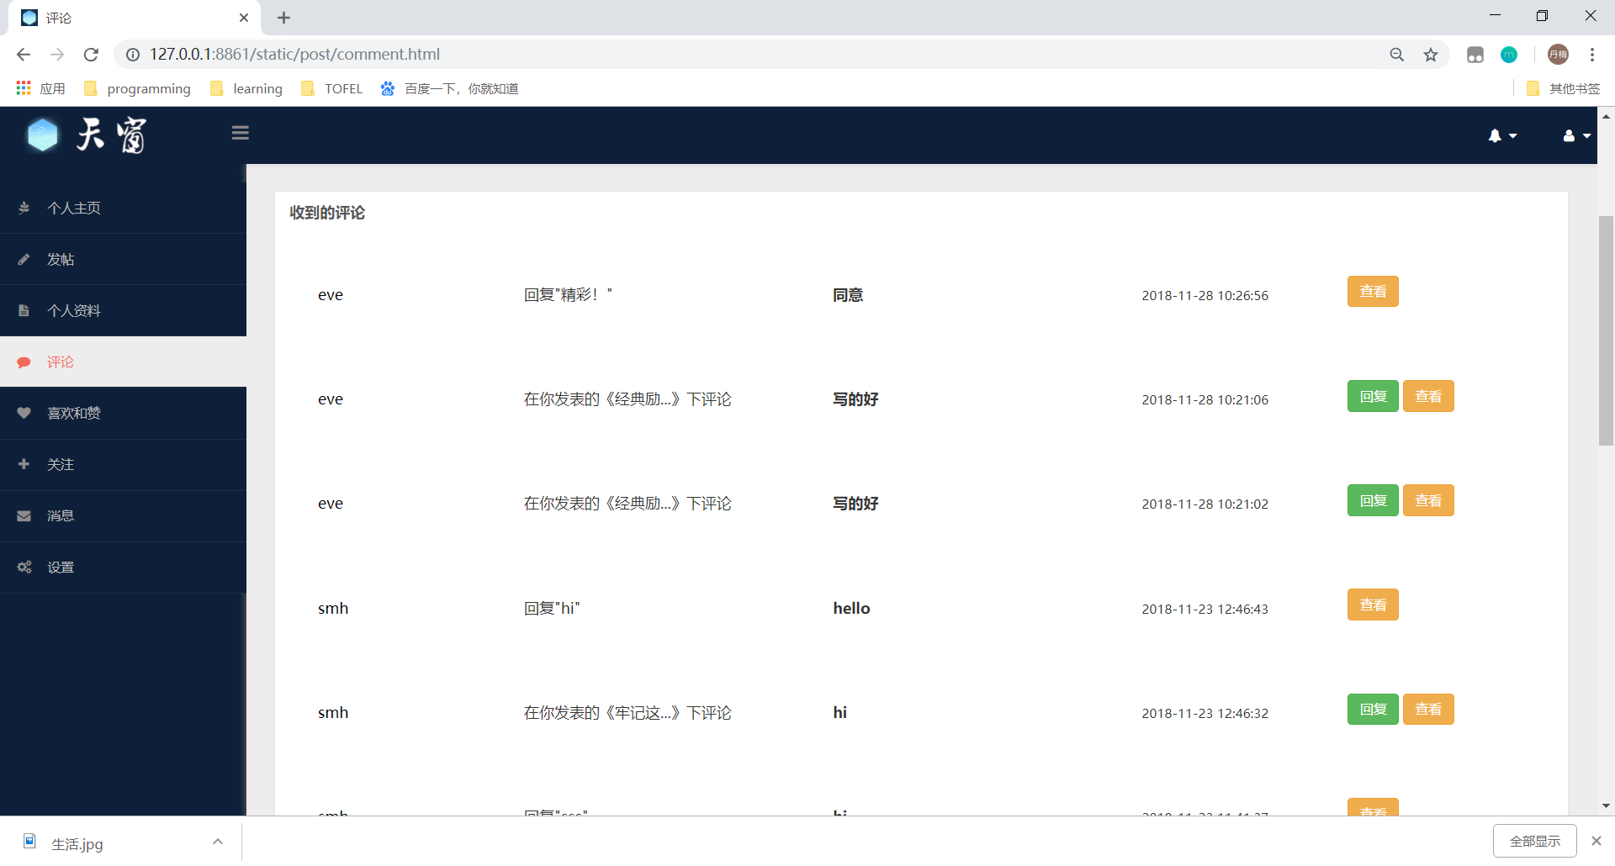

图4.55 查看评论图

2）可以在评论右侧选择回复和查看

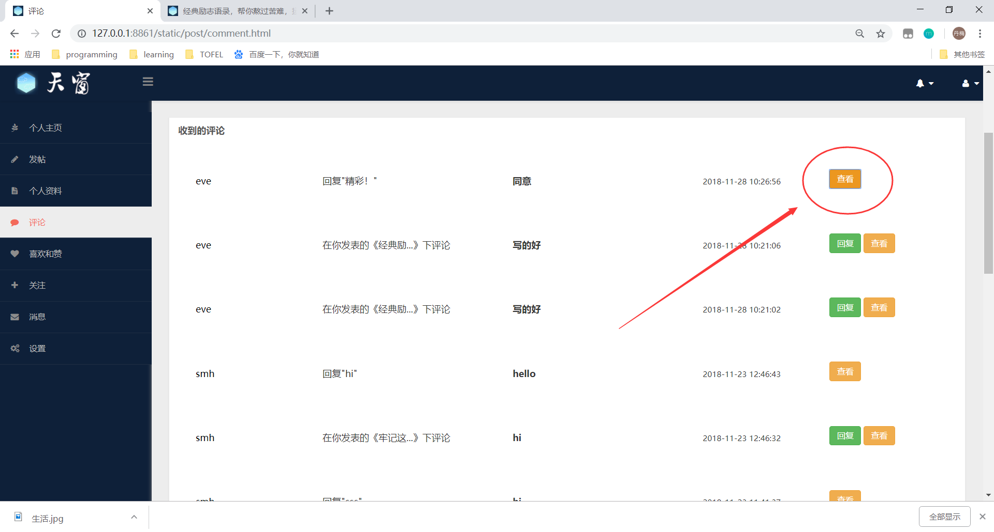

图4.56 点击回复图

点击查看后跳转至文章后的评论处

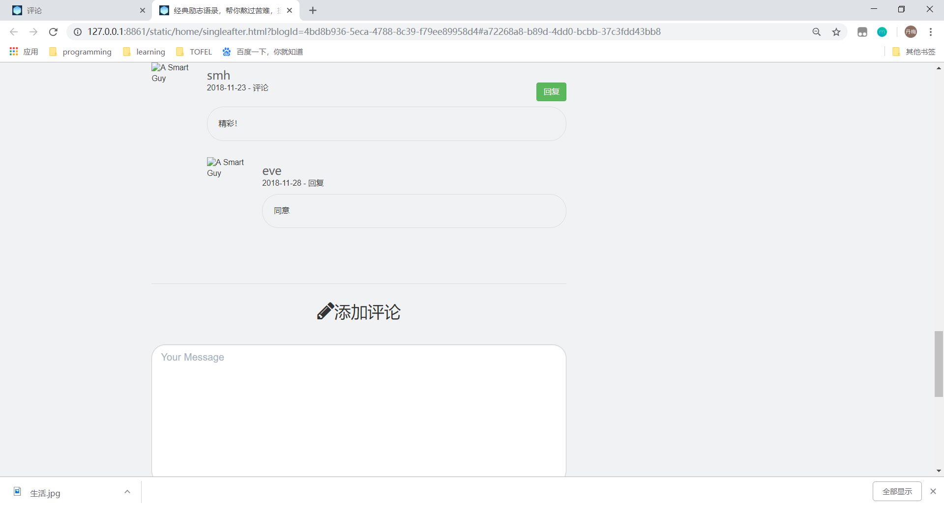

图4.57 跳转文章图

点击回复可对评论进行回复

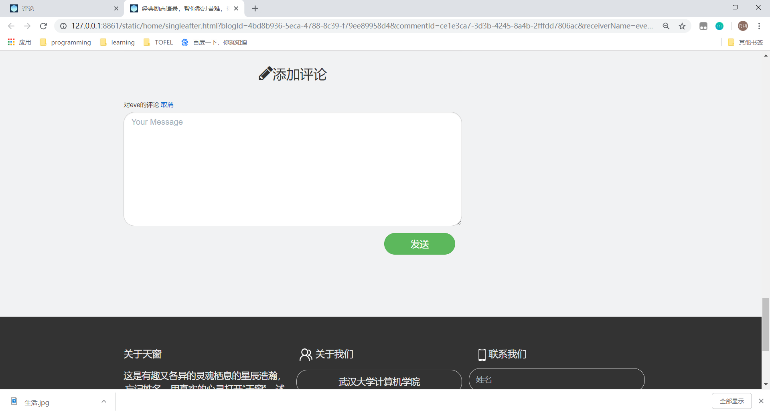

图4.58 回复评论图

## 4.4 查看消息

1）在个人主页左侧菜单栏点击“消息”即可查看所有人发来的消息

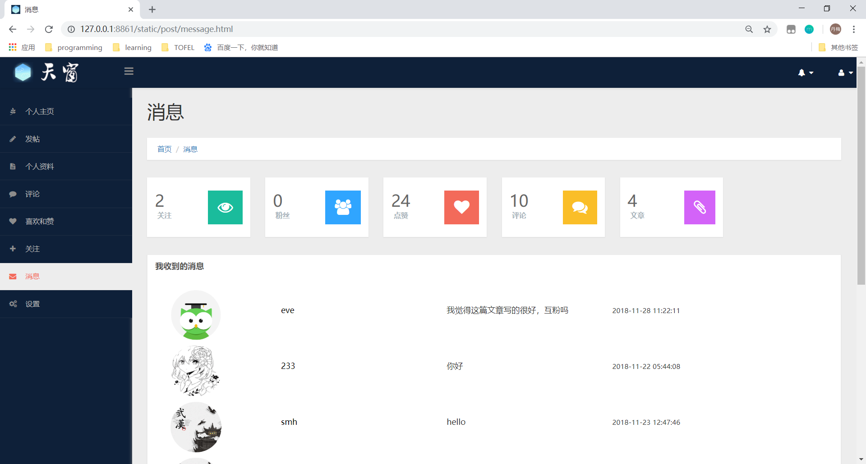

图4.59 查看收到消息图

2）将页面下滑，可以看到发出的消息

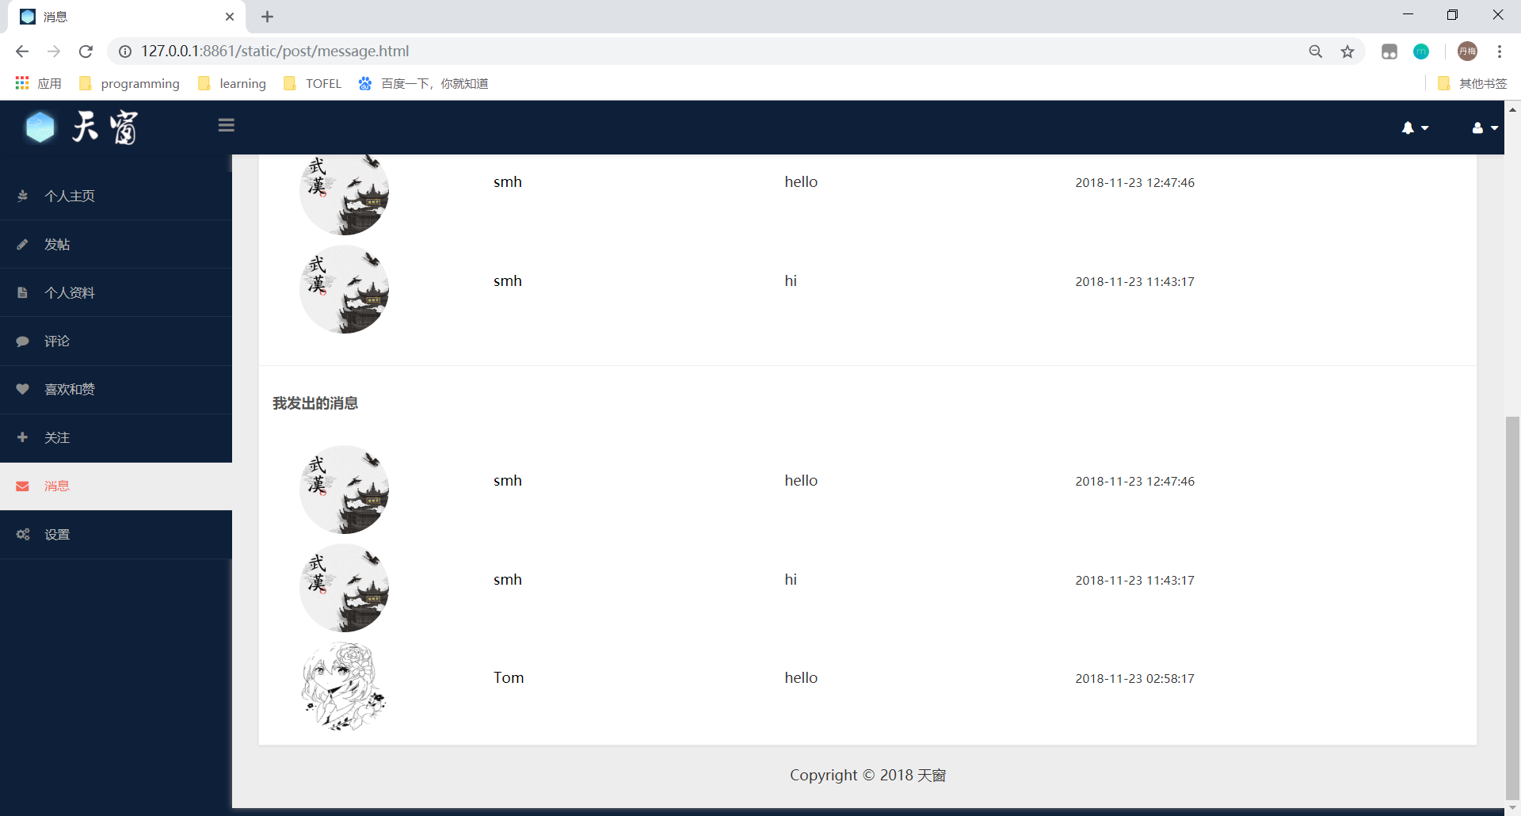

图4.60 查看发出消息图

## 4.5 查看粉丝和赞

在个人主页页面点击左侧菜单栏“喜欢和赞”即可查看

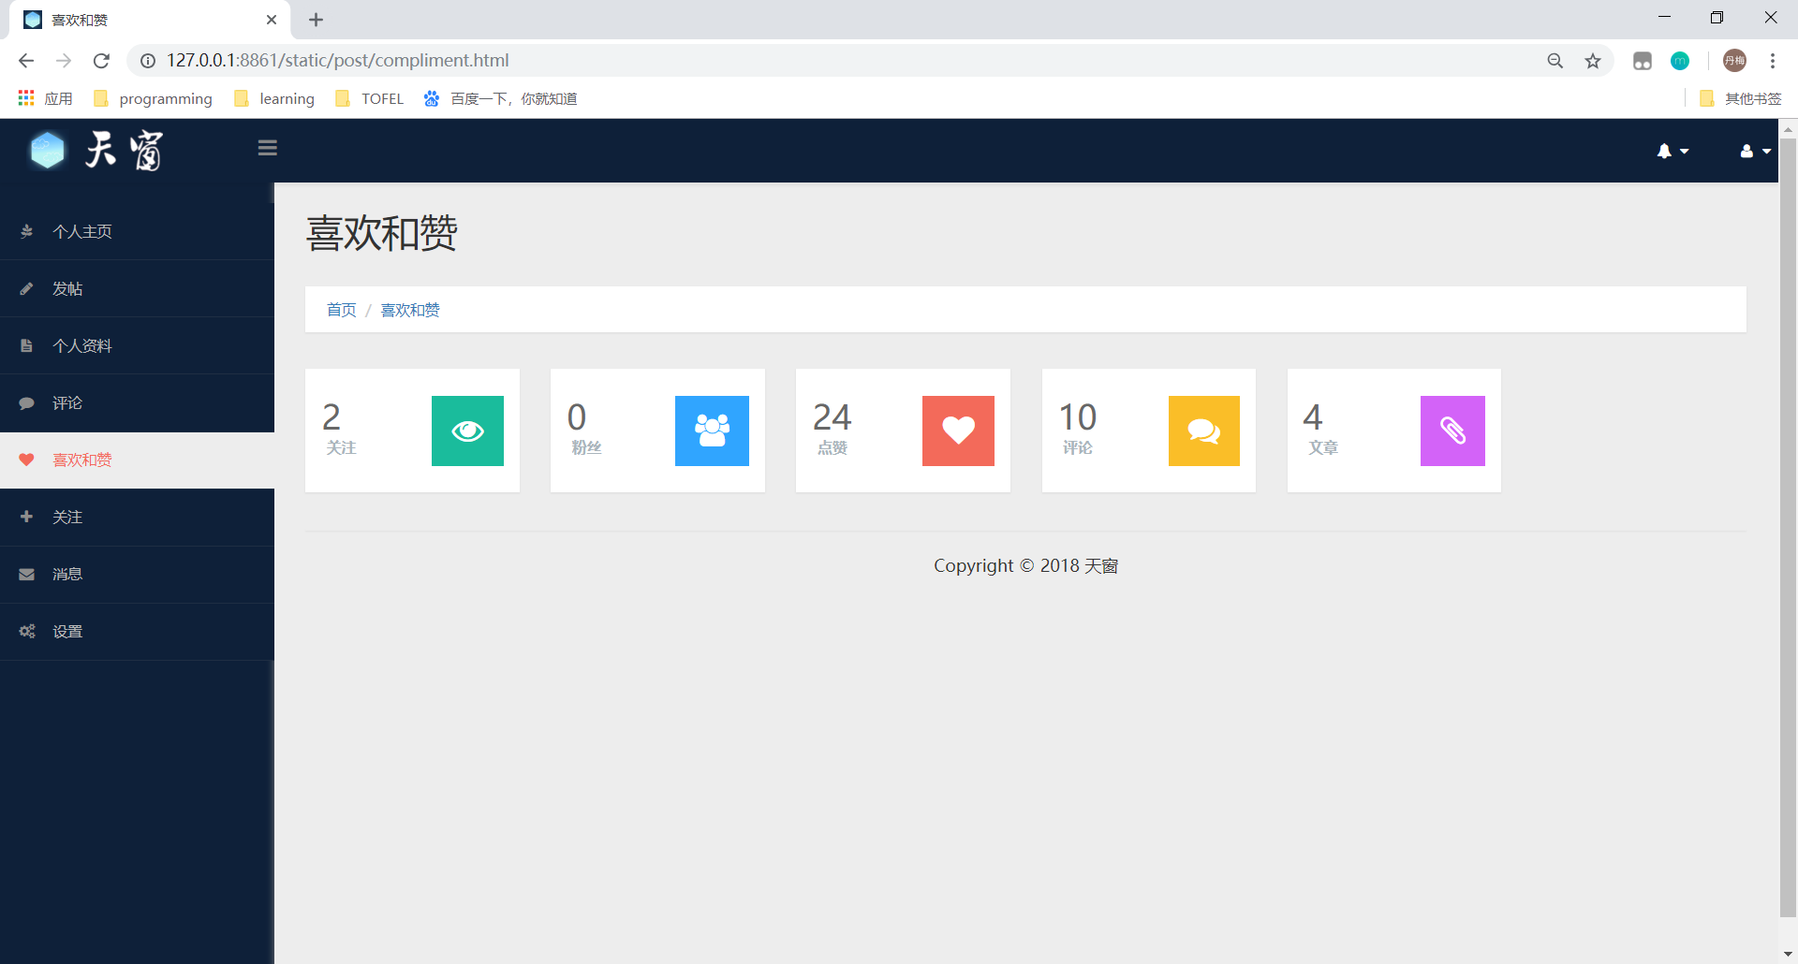

图4.61 查看粉丝和赞图

# 5 修改资料

## 5.1 修改个人信息

1. 在个人主页中点击左侧菜单“个人资料”按钮

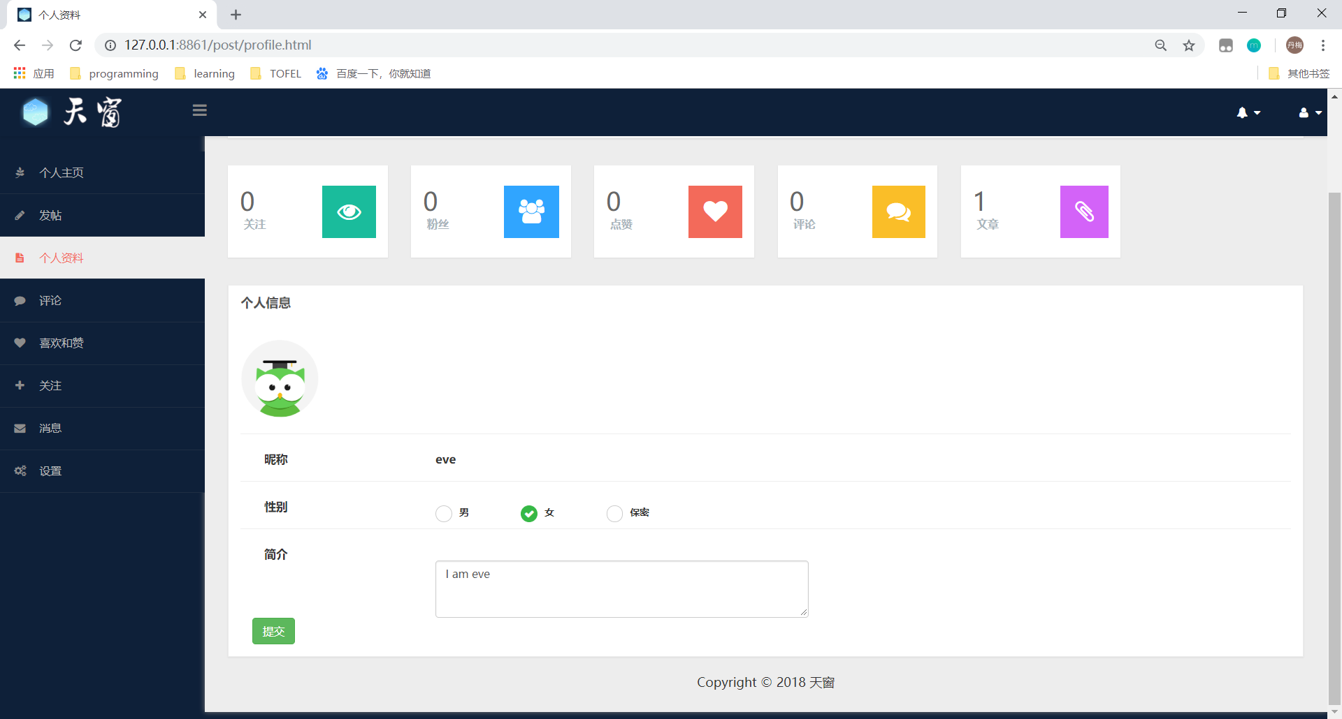

图4.62 修改个人信息图

2）在表中直接修改有关信息，（点击头像可更换图片）修改完成后点击“提交”

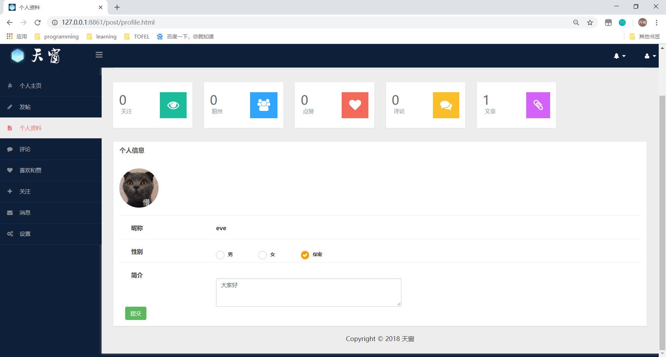

图4.63 修改图

3）修改完成

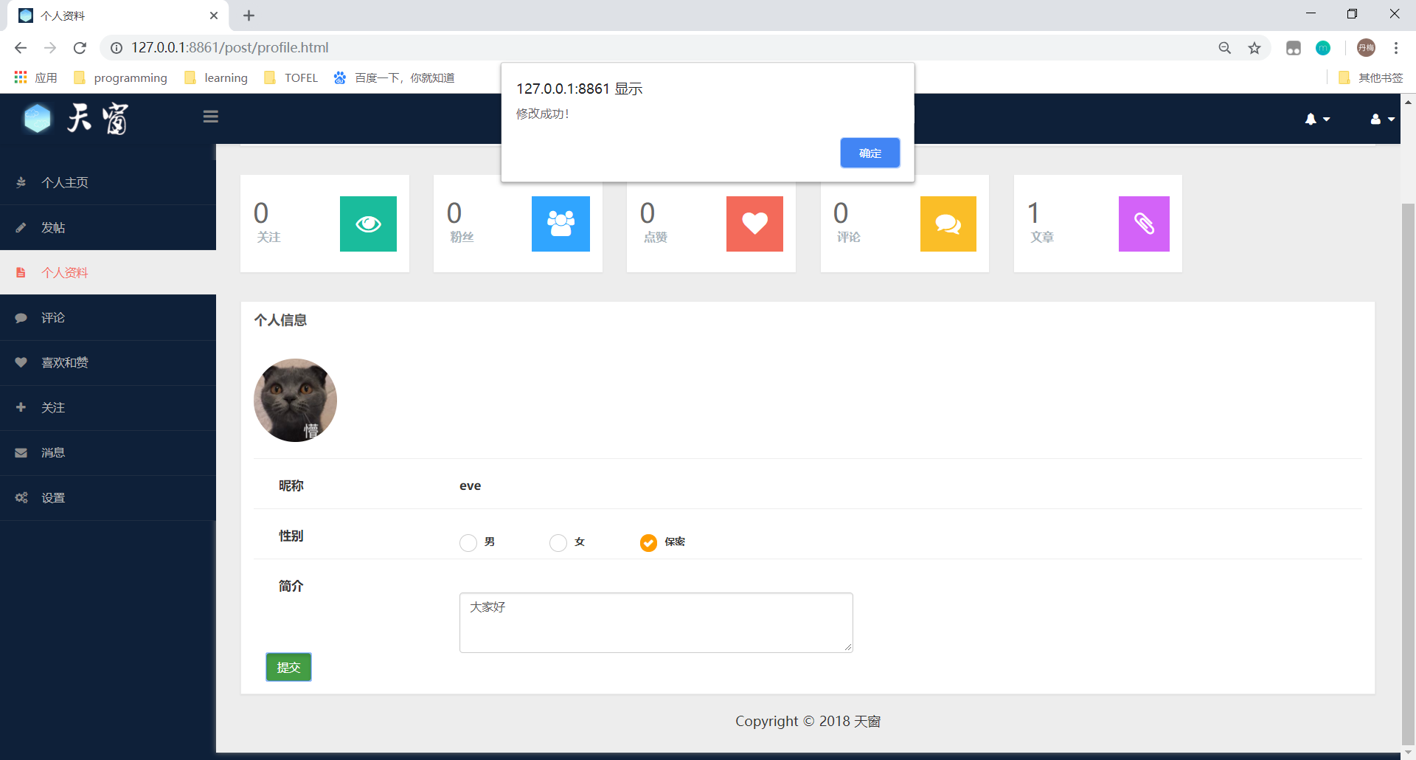

图4.64 完成修改图

## 5.2 修改邮箱和电话

1）在个人主页页面左侧菜单栏点击“设置”按钮

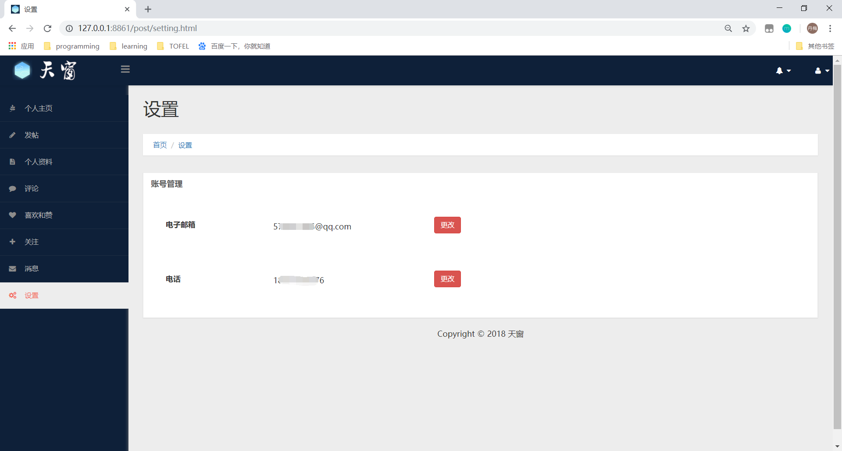

图4.65 修改邮箱电话图

1. 点击“修改”即可对信息进行修改

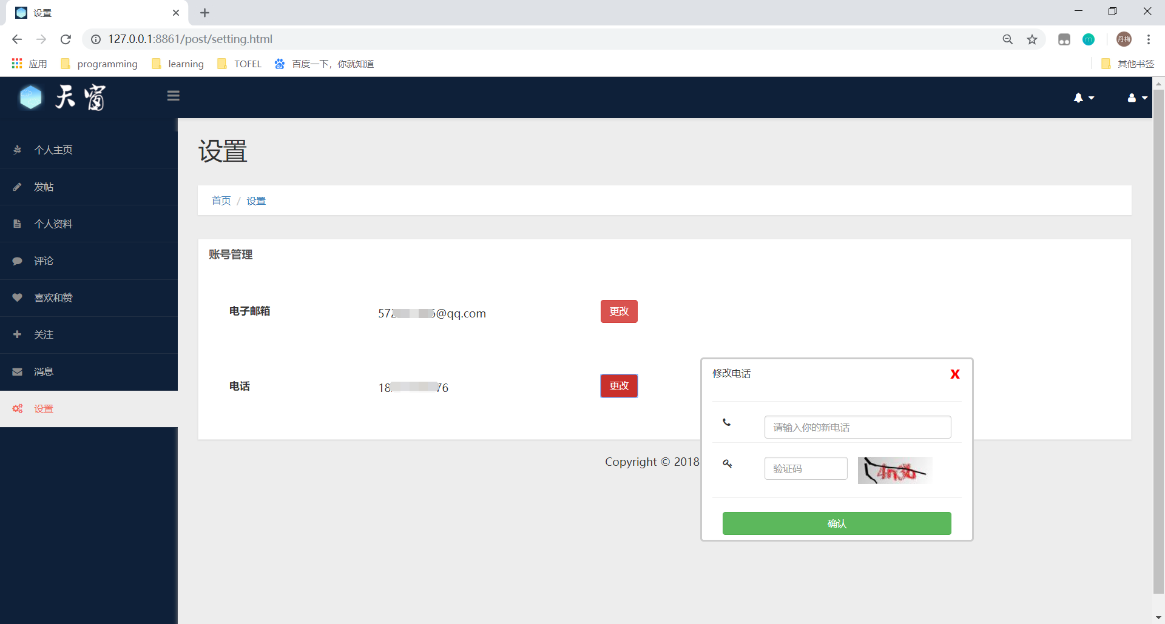

图4.66 修改电话图

1. 修改成功（在此例中电话已被修改）

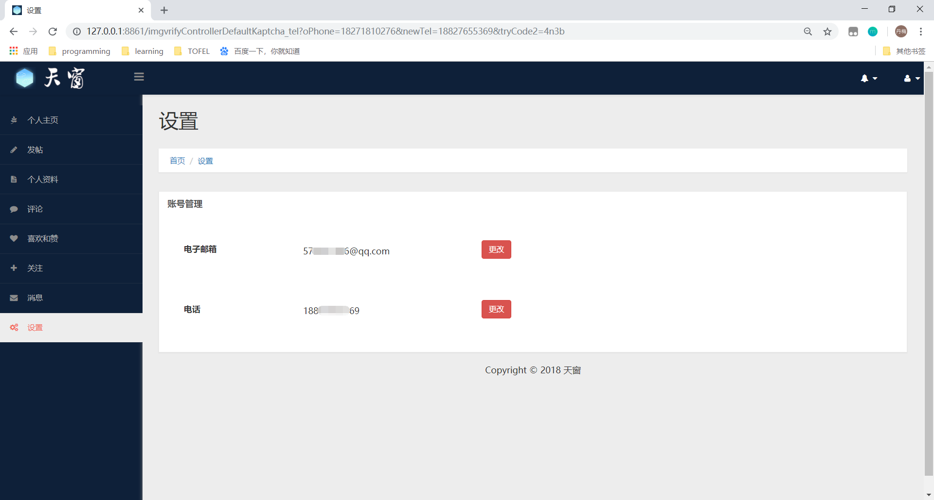

图4.67 电话修改成功图

六、3轮迭代主要内容

|  |  |
| --- | --- |
| 迭代轮数 | 主要内容 |
| 1 | 确定天窗的用户需求分析，并进行了任务划分 |
| 2 | 确定天窗的概要设计，详细设计和数据库设计，前端界面完成，数据库搭建完成 |
| 3 | 根据设计说明书编写，编写后端和接口程序，测试程序 |

七、收获与待改进之处

本次设计课程的收获：

通过这次设计课程，不仅增强了我们的专业技能，还一定程度生激发了我们对学习的热情和兴趣，让我们的团队协作能力增强，只有合作才能保证整个项目的有条不紊，体会到课本和应用之间的差距性，只有通过努力实践，将课本中的知识应用在实践中，才能真正掌握知识，十分感谢这门课的开设。

待改进的地方：

1. 分享功能还没实现，无与QQ,微信，微博等接口
2. 未考虑用户数量增多时的高并发量处理
3. 用户名和密码采用简单的cookie储存，未实现token认证或其他严格的安全措施
4. 界面相对简单，用户交互体验有待提高
5. 项目结构较为混乱，不利于后期维护和重构
6. 前后端接口某些地方不一致
7. 后台未采用数据库事务管理，容易造成输入错误的数据
8. 前端原生js代码与jquery框架混合并用，不利于维护

八、成员贡献表

|  |  |  |  |
| --- | --- | --- | --- |
| **姓名** | **角色** | **贡献分** | **可验证贡献** |
| 谢烁圻 | Scrum教练 | 21 | 远程数据库的修改、搭建及实现，项目总体框架设计，技术指导，后台除登录功能以外的所有接口开发（除去配置项），负责api文档的编写（共计33个restful接口）后期项目测试负责人之一  代码总计1000多行 |
| 伍丹梅 | PO | 21 | 前端界面编写，包括首页，文章界面，热门界面，专题界面，作者界面，个人主页，注册登录界面  后台文章搜索，专栏搜索，关键字搜索  小部分JS动态效果  数据库设计  小组项目跟进&负责人  测试人员  美工人员  代码大约3000行 |
| 喻言 | team成员 | 19 | 前端界面编写，包括修改个人信息界面，收到评论界面，收到点赞界面，收到消息界面，设置界面，发帖界面  代码约2000行 |
| 曹紫璇 | team成员 | 19 | 美工人员  测试人员 |
| 陈仲泽 | team成员 | 20 | 主页联系我们功能，专题关注功能，作者关注功能，私信功能，评论功能，个人信息页的显示关注、消息、评论功能，共计代码约1500行 |
| 韩岢岐 | team成员 | 20 | 登录注册功能，找回密码功能，各页面头像显示，个人信息修改功能，邮箱电话修改功能，登出功能，各页面文章排序显示功能，换页功能，投稿功能，xx日热门  代码大约2300行 |
| 单明晖 | team成员 | 20 | 博客发表功能，文章浏览功能，点赞功能，个人空间信息显示，作者基本信息显示，后期进行测试用例上传，代码约500行 |